**Biologie Jahrgangsstufe 13 im LehrplanPLUS**

**IV Neuronale Informationsverarbeitung (1)**

Thomas Nickl, Februar 2024

|  |
| --- |
| Bitte lesen Sie meine allgemeinen Anmerkungen zur Jahrgangsstufe 13 zu den Aspekten:  Materialien, didaktisch-methodische Hinweise, Kompetenzen, Berufsbilder. [[docx]](https://www.bio-nickl.de/wordpress/wp-content/uploads/2025/02/Q13-Allgemein.docx) [[pdf]](https://www.bio-nickl.de/wordpress/wp-content/uploads/2025/02/Q13-Allgemein.pdf) |

Hinweise zu Buchner Q13 beziehen sich auf die Prüfversion.

Allgemeine Vorbemerkungen zur Neurobiologie

Zeitplan

**IV Neuronale Informationsverarbeitung**

1 Bau einer Nervenzelle

1.1 Bestandteile eines Neurons

1.2 Aufgaben und Struktur-Funktions-Beziehungen

2 Biomembran und Stofftransport

2.1 Aufbau einer Biomembran

2.2 Diffusion und Osmose

2.3 Stofftransport durch eine Biomembran

3 Das Ruhepotential

3.1 Ionenverteilung an der Axonmembran

3.2 Messung von Membranpotentialen

3.3 Entstehung des Ruhepotentials

3.4 Aufrechterhaltung des Ruhepotentials

4 Das Aktionspotential

4.1 Zeitlicher Verlauf des Aktionspotentials (AP)

4.2 Ionenverhältnisse beim Aktionspotential (AP)

4.3 Codierung der Information

5 Erregungsleitung im Axon

5.1 Erregungsleitung am myelinisierten Axon

5.2 Erregungsleitung am nicht-myelinisierten Axon

5.3 Kosten-Nutzen-Betrachtung und Vergleich

6 Die neuro-muskuläre Synapse

6.1 Bau einer neuro-muskulären Synapse

6.2 Funktion einer neuro-muskulären Synapse

7 Einflüsse auf Synapsen

7.1 Synapsengifte in der Natur

7.2 Einsatz in der Medizin

7.3 Synapsengifte als Suchtmittel

8 Depression

8.1 Symptome und Schweregrade

8.2 Mögliche Ursachen

8.3 Therapieansätze

8.4 Soziale Aspekte

*Nicht hier, aber im Skript „IV Neuronale Informationsverarbeitung 2“ (nur eA-Kurs):*

*9 Verarbeitung neuronaler Signale*

*10 Neurophysiologische Verfahren*

*11 Zelluläre Prozesse des Lernens*

*12 Störungen des neuronalen Systems*

*13 Stress*

*14 Cortisol*

*15 Sinneszellen*

*16 Optische Phänomene*

**Allgemeine Vorbemerkungen zum Lernbereich 2:**

**Neuronale Informationsverarbeitung**

***Unterschiede zum Vorgänger-Lehrplan:***

*Der Lernbereich 2 „Neuronale Informationsverarbeitung“ im LehrplanPLUS weist gegenüber dem Aufbau im Vorgänger-Lehrplan eine Reihe von Unterschieden auf:*

* *etliche neue Aspekte wie Potentialmessungen an Neuronen, Depression sowie eine Reihe von Zusatzaspekten im eA-Kurs (hier tauchen viele Aspekte aus dem früheren G9-Leistungskurs wieder auf)*
* *veränderte, zum Teil konkretisierte Formulierungen an verschiedenen Stellen*

***Didaktik allgemein:***

*Kursteilnehmer mit Schwierigkeiten in Chemie bzw. Physik mögen die Modelle zum Ruhe- und Aktionspotential sowie zur Erregungsleitung und Synapsentätigkeit als zu abstrakt und be­fremd­lich empfinden. Die Lehrkraft sollte dafür ein Gespür entwickeln und aufmunternd beim Lernen unterstützen.*

*Im Vergleich zur Stoffwechsel-Biologie und der Ökologie stellt die Neurobiologie die mit Ab­stand größten inhaltlichen Ansprüche an Lehrkraft und Kursteilnehmer. Gut, dass dieser Lern­bereich gleich am Anfang des Schuljahres steht, wenn die Kursteilnehmer noch besonders moti­viert und leistungs­fähig sind. Die wesentlichen Herausforderungen:*

* *viele Teilthemen mit sehr vielen biochemischen Details, insbesondere im eA-Kurs*
* *Die allermeisten Teilthemen betreffen die Teilchenebene, die sehr abstrakt ist und ggf. manchen Kursteilnehmern Probleme bereitet.*
* *In den Lehrbüchern stehen sehr viele biochemische Details, Definitionen oder Verglei­che, die oft genug vom LehrplanPLUS nicht gefordert werden, möglicherweise aber im Abitur in Transferaufgaben dran kommen könnten (dann müssen dort aber alle nötigen Informationen in den Materialien gegeben werden). Nicht all das, was möglicherweise irgendwann im Abitur dran kommen könnte, muss im Unterricht angesprochen worden sein! Das würde auch der Idee einer Transferaufgabe nicht entsprechen.*
* *Es ist eine Herausforderung, den Kursteilnehmern laufend darzulegen, welche Aspekte aus dem Unterricht obligate Lerninhalte sind und was lediglich austauschbares Bei­spiel.*

***Vor- und Grundwissen:***

*In der 8. Jahrgangsstufe wurden der Aufbau einer Nervenzelle sowie die grundlegende Funk­tions­weise einer chemischen Synapse bereits thematisiert, aber das ist schon fünf Jahre her und muss kurz aufgefrischt werden. Außerdem hat das damals vielleicht nicht jeder verstanden.*

*Aus der Chemie sollten die Begriffe Anion und Kation, die Atom-Ionen K+, Na+ und Cl– (NTG: 8. Klasse; Nicht-NTG: 9. Klas­se) sowie die Polarität von kovalenten Bindungen (Atom-Bindun­gen) und daraus abgeleitet die Begriffe hydrophob, lipophil, hydro­phil und amphiphil (NTG: 9. Klasse; Nicht-NTG: 10. Klasse) bekannt sein; wenn nicht: neu einführen. An­sons­ten setzt der Lernbereich Neurobiologie kein Grundwissen voraus.*

*Einzelne Aspekte zur Biomembran sind im vorangegangenen Unterricht an verschiedenen Stel­len aufgetaucht; sie werden in Abschnitt 2 zu einem Gesamtbild zusammengefasst und ergänzt.*

***Aufteilung:***

*Die Abschnitte 1-8 im Lernbereich „Neuronale Informationsverarbeitung (1)“ betreffen den gA- wie den eA-Kurs. Sie sind vollständig im vorliegenden Skript berücksichtigt.*

*Das Skript „Neu­ro­nale Informationsverarbeitung (2)“ mit den Abschnitten 9-16 betrifft aus­schließ­lich den eA-Kurs.*

**Zeitplan**

Der LehrplanPLUS sieht für den Lernbereich 2 „Neuronale Informationsverarbeitung“ im grundlegenden Anforderungsniveau (gA) ca. 15 und im erweiterten Anforderungsniveau (eA) ca. 28 Unterrichtsstunden vor (alle Formulierungen für den gA-Kurs gelten auch für den eA-Kurs). Die folgende Tabelle zeigt einen Vorschlag für einen Zeitplan:

|  |  |  |  |
| --- | --- | --- | --- |
| **Nummer** | **Abschnitte** | **Stunden**  **gA** | **Stunden**  **eA** |
| 1 | Bau einer Nervenzelle | 1 | 1 |
| 2 | Biomembran und Stofftransport | 2,5 | 2,5 |
| 3 | Das Ruhepotential | 2 | 2 |
| 4 | Das Aktionspotential | 2,5 | 2,5 |
| 5 | Erregungsleitung im Axon | 2 | 2 |
| 6 | Die neuro-muskuläre Synapse | 1,5 | 1,5 |
| 7 | Einflüsse auf Synapsen | 1 | 1 |
| 8 | Depression | 2,5 | 2,5 |
| 9 | Verarbeitung neuronaler Signale | – | 3 |
| 10 | Neurophysiologische Verfahren | – | 1 |
| 11 | Zelluläre Prozesse des Lernens | – | 1 |
| 12 | Störungen des neuronalen Systems | – | 2 |
| 13 | Stress | – | 1 |
| 14 | Cortisol | – | 1 |
| 15 | Sinneszellen | – | 2 |
| 16 | Optische Phänomene | – | 2 |
|  | **Summe** | **15** | **28** |

Die angegebenen Zeiten erlauben auch im gA-Kurs zumindest gelegentlich schülerzentrierte Erarbeitung der Lerninhalte sowie v. a. beim Thema Depression Recherchen, Präsentationen und Diskussionen.

**IV Neuronale Informationsverarbeitung**

*Es ist zu überlegen, ob nicht Abschnitt 2 (Biomembran und Stofftransport) vorangestellt werden soll, weil dann der Abschnitt zum Bau einer Nervenzelle direkt gefolgt wird von Abschnitten, die ausschließlich Nervenzellen betreffen. Es dürfte allerdings nicht ganz einfach sein, ausge­rechnet mit einem Thema einzusteigen, das wenig alltagsnah ist, weil es sich nur auf der Teil­chen­ebene abspielt.*

**1 Bau einer Nervenzelle**

(ca. 1 Stunde)

|  |  |
| --- | --- |
| **Inhalte zu den Kompetenzen** | **Kompetenzerwartungen: Die Sch. …** |
| Bau einer Nervenzelle | skizzieren den Aufbau einer Nervenzelle und stellen die Besonder­heiten dieses spezialisierten Zelltyps in einen Struktur-Funktions-Zusammenhang. |

*Der grundlegende Bau einer Nervenzelle war Thema in der 8. Klasse. In der Oberstufe werden einige Details ergänzt und Struktur-Funktions-Zusammenhänge hergestellt.*

*Die unterstrichenen Fachbegriffe sollten meiner Meinung nach Lerninhalte darstellen.*

die Nervenzelle = das Neuron *(der LehrplanPLUS verlangt nur den ersten Begriff, ich bevor­zuge den zweiten)*

**Erklärvideo** ***Nervenzelle*** (4:44)

<https://studyflix.de/biologie/nervenzelle-2737>

Einsatz: Der erste Teil ist an dieser Stelle nur mit Einschränkungen für den Unterricht bzw. zum Selbst­lernen geeignet, denn gleichzeitig mit dem Auf­bau eines Neurons werden die Aufgaben seiner Bestand­teile bereits genannt und manche Begriffe (Akti­ons­potential, chemische Synapse usw.), die im Film auf­tauchen, kommen erst in späteren Abschnitten dran. Also besser erst später zur Zusammenfassung bzw. Wiederholung einsetzen

**(Erklärvideo von simple biology *Nervenzelle einfach erklärt: Aufbau und Funktion*** (5:16)

<https://www.youtube.com/watch?v=7b41brBn7_c>

Einsatz: für den Unterricht nicht geeignet wegen mehrfacher irreführender bzw. falscher Darstellungen) vgl. Informationsblatt *Weitere Erklärfilme Q13* [[docx]](https://www.bio-nickl.de/wordpress/wp-content/uploads/2025/02/weitere-Erklaervideos-Q13.docx) [[pdf]](https://www.bio-nickl.de/wordpress/wp-content/uploads/2025/02/weitere-Erklaervideos-Q13.pdf)

**Arbeitsblatt 1** *Nervenzelle und Biomembran* [[docx](https://www.bio-nickl.de/wordpress/wp-content/uploads/2025/04/Neuro_LP_AB01_Neur.Membr_N2.docx)] [[pdf](https://www.bio-nickl.de/wordpress/wp-content/uploads/2025/04/Neuro_LP_AB01_Neur.Membr_N2.pdf)]

**1.1 Bestandteile eines Neurons**

Die Skizze eines Neurons mit seinen einzelnen Bestandteilen wird projiziert. Die Schüler iden­ti­fizieren darin die typischen Bestandteile einer tierischen Zelle und nennen im Vergleich die Besonderheiten des Neurons im Vergleich zu anderen Zelltypen. Anschließend fertigen sie eine beschriftete Skizze eines Neurons selbst an (vgl. Kompetenzerwartungen).

*vgl. Aufgabe 1 auf dem Ar­beits­blatt 1 „Nervenzelle und Biomembran“* [[docx](https://www.bio-nickl.de/wordpress/wp-content/uploads/2025/04/Neuro_LP_AB01_Neur.Membr_N2.docx)] [[pdf](https://www.bio-nickl.de/wordpress/wp-content/uploads/2025/04/Neuro_LP_AB01_Neur.Membr_N2.pdf)]

*Dieses Arbeitsblatt enthält Lernaufgaben, in denen Vorwissen aus dem Biologie- sowie Chemie-Unterricht der Mittelstufe angewendet wird. Auf diese Aufgaben wird im folgenden Text explizit hingewiesen.*

Obwohl die vielen Typen von Neuronen sehr unterschiedliche Größe und Gestalt haben, besit­zen sie einen einheitlichen Grundaufbau (die unterstrichenen Begriffe sind Lerninhalte):

* Im Zentrum steht der Zellkörper = das Soma mit Zellplasma, Zellkern, Mitochondrien usw.
* Dendriten (der Dendrit; *dendron* altgriechisch: Baum) sind meist kurze Fortsätze des Zellkörpers, die oft stark verzweigt sind.
* Das (auch: der) Axon (*axon* altgriechisch: Achse; Plural: Axone)* ist ein einzelner, meist langer Fortsatz des Zellkörpers, der am Ende verzweigt ist (Axon­ver­zweigung). Die Stelle, an der das Axon am Zellkörper entspringt, heißt der Axon­hügel.
* An jedem Ende der Axonverzweigungen sitzt ein Endknöpfchen.
* Alle Axone sind von einer Reihe von Hüllzellen umgeben. Bei sensorischen und motori­schen Neuronen sind diese Hüllzellen extrem dünn und in bis zu 50 Lagen eng um das Axon gewickelt. Diese Art der Umhüllung wird Myelinscheide *(= Myelinschicht)* ge­nannt. Entlang des Axons befindet sich zwischen den Hüllzellen jeweils ein Zwischen­raum, der Schnürring genannt wird (weil er an die Stellen erinnert, an denen z. B. Regensburger Würste in einem Strang durch Schnürung voneinander abgetrennt wer­den). Auch die Neuronen des Zentralen Nervensystems sind myelinisiert. (Weitere Details kommen weiter unten.)

Die bizarre Form des Neurons wird durch Fasern des Zellskeletts bewirkt.

*) In Abschnitt 5 nennt der LehrplanPLUS den Begriff Nervenfaser, man kann ihn also nicht weglassen. Die Nervenfaser ist das Axon samt seiner Hüllzellen und zwar unabhängig davon, ob diese eine Myelinschicht bilden oder nicht. Nervenfaser ist aber kein Synonym für Nerven­strang, denn der besteht aus einem Bündel von umhüllten Axonen.

*Hinweise:*

*Es ist sinnvoll, den kurzen Begriff „Soma“ als Synonym für „Zellkörper einer Nervenzelle“ einzufüh­ren, weil er später oft gebraucht wird.*

*Ich halte den Begriff „Hüllzelle“ für ausreichend, denn es hilft den Kursteilnehmern nicht wei­ter, wenn sie lernen, welcher Forscher sie zuerst beschrieben hat („Schwannsche Hüll­zellen“). Auch die Unterscheidung von Hüllzellen im Peripheren Nervensystem (Schwannsche Zellen) und denen im Zentralen Nervensystem (Oligodendrozyten) sowie deren Zuordnung zum Zelltyp Gliazellen geht meiner Meinung nach für den Schulunterricht zu weit.*

*Analoges gilt für den Schnürring („Ranvierscher Schnürring“).*

*In manchen Abbildungen von Neuronen sind die sogenannten Nissl-Schollen berücksichtigt, anfärbbare verdichtete Stellen des Endoplasmatischen Retikulums im Zellkörper, die typisch für Neuronen sind. Die würde ich im Unterricht überhaupt nicht ansprechen.*

*Die Myelinscheide besteht nicht aus (extrazellulären) Fettschichten, sondern wird von sehr langen, extrem flachen, rechteckigen Hüllzellen gebildet, die vielfach und eng um das Axon gewickelt sind. Die Hauptmasse der Myelinscheide besteht demnach aus Zellmembranen.*

*Bei Buchner wird der Begriff „Schwann-Zelle“ verwendet, die bei nicht-myelinisierten Axonen nur eine einfache Umwicklung ausbildet, bei myelinierten dagegen „mehrfach“ (besser: viel­fach). Kann man machen, kann man aber auch problemlos weglassen.*

**(Erklärvideo *Myelinscheide*** (3:56)

<https://studyflix.de/biologie/myelinscheide-4849>

Einsatz: wenig geeignet für den Unterricht, wegen zu vieler überflüssiger Details und einer Unschärfe: Der Begriff Isolierung ist einem Axon zugeordnet, das keine Myelinschicht besitzt, sondern nur eine einfache Umhüllung und damit keine Isolierung.)

**1.2 Aufgaben und Struktur-Funktions-Beziehungen**

* Dendriten: Sie sammeln durch ihre Verzweigungen Informationen (Input- oder Ein­gangs-Information) von vorangehenden Zellen und leiten die Information an den Zell­körper weiter.
* Zellkörper = Soma: Steuerung (Zellkern) und Hauptstoffwechsel der Zelle (v. a. Ener­gie­ver­­sor­gung); Sammlung und Verarbeitung der über die Dendriten hereinkommenden Informa­tionen
* Axon: Am Axonhügel entstehen kurze elektrische Impulse; Axon und Axonverzwei­gungen leiten diese Information (Output- oder Ausgangs-Information) in Richtung nach­folgen­der, mitunter weit entfernter Zellen. (→ Abschnitt 5)
* Hüllzellen und Schnürringe: Alle Axone werden von Hüllzellen umhüllt. Myelinisierte Axone werden von sehr dünnen, vielfach um den Axon gewickelten Hüllzellen umgeben, die den von ihnen umhüllten Axonab­schnitt von der umgebenden Flüssigkeit elektrisch isolieren. An den Schnürringen zwischen diesen Hüllzellen steht die Axon­membran mit der umgebenden Flüssigkeit dagegen in Kontakt. (→ Abschnitt 5)
* Endknöpfchen: Sie sind die Orte der Informations-Übertragung auf die nachfolgende Zelle. (→ Abschnitt 6)

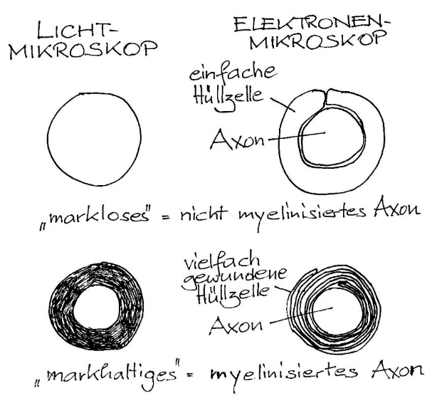

**Graphik** *Axontypen* [[jpg](https://www.bio-nickl.de/wordpress/wp-content/uploads/2024/12/Neuro_LP_02_Axone.jpg)]

Ergänzung: zwei Typen von Axonen (wichtige Voraussetzung für Abschnitt 5!)

In frühen lichtmikroskopischen Untersuchungen stellte man fest, dass sensorische und motori­sche Axone aus zwei Schichten zu bestehen schienen, die als Mark und Rinde bezeichnet wurden (Bild links unten), andere Axone (des vegetativen Nervensystems) zeigten dagegen einen gleichförmigen Querschnitt (Bild links oben). Im Elektronenmikroskop erwies sich, dass „markhaltige“ Axone von bis zu 50 Wicklungen einer extrem flachen Hüllzelle umgeben sind (die im Lichtmikroskop als dunkler Bereich erscheinen), während „marklose“ Axone von einer einzelnen Wicklung einer ein­fachen, dickeren Hüllzelle umgeben sind, die im Querschnitt hell erscheint und keine elektri­sche Isolierung zwischen Axonmembran und umgebender Flüssig­keit bewirkt.

Als Myelinschicht = Myelinscheide wird die vielfach gewickelte, isolierende Hülle eines mark­haltigen Axons bezeichnet. Demgemäß unterscheidet man: myelinisierte („markhaltige“) und nicht-myelinisierte („marklose“) Axone (vgl. Formulierung des LehrplanPLUS in Abschnitt 5).

Wirbellose Tiere besitzen ausschließlich nicht-myelinisierte Axone.

**Erklärvideo *Axon*** (4:00)

<https://studyflix.de/biologie/axon-2777>

Einsatz: Zur Einführung kaum geeignet, aber mit Einschränkung zur Wiederholung nach Besprechung der aufgeführten Inhalte. Dabei muss den Kursteilnehmern klar mitgeteilt werden, welche Begriffe Lerninhalte darstellen und welche nicht.

Inhalt: Aufbau und Andeutung der Funktion. Die Unterscheidung zwischen Oligodendrozyten (ZNS) und Schwannschen Zellen (PNS) bei den Hüllzellen sprengt den Rahmen des Schulunterrichts.

*Hinweis: Die Begriffe „umhüllte“ bzw. „nicht umhüllte“ Axone (wie im studyflix-Video „Axon") würde ich nicht verwenden, denn auch die „marklosen“ Axone sind umhüllt, nur nicht von vielen Schichten. Besser sind die Begriffe „myelinisiert“ und „nicht-myelinisiert“ (wie im studyflix-Video „Myelinscheide“).*

ggf. Vertiefung für den eA-Kurs:

Projektion historischer Zeichnungen von Santiago Ramón y Cajal (j gesprochen wie stimm­haftes ch in „Dach“; dafür Nobelpreis für Physiologie oder Medizin 1906, zusammen mit Camillo Golgi) mit unterschiedlichen Formen von Neuronen z. B.:

[https://de.wikipedia.org/wiki/Santiago_Ram%C3%B3n_y_Cajal#/media/Datei:SparrowTectum.jpg](https://de.wikipedia.org/wiki/Santiago_Ram%C3%B3n_y_Cajal%23/media/Datei:SparrowTectum.jpg) bzw.

[https://revistaminima.com/2023/01/12/ramon-y-cajal-dibujos-y-grafomania-arte-y-valoracion-en-la-ciencia/](https://revistaminima.com/2023/01/12/ramon-y-cajal-dibujos-y-grafomania-arte-y-valoracion-en-la-ciencia/%20))

**2 Biomembran und Stofftransport**

(ca. 2,5 Stunden)

|  |  |
| --- | --- |
| **Inhalte zu den Kompetenzen** | **Kompetenzerwartungen: Die Sch. …** |
| Aufbau einer Biomembran nach dem Flüssig-Mosaik-Modell; freie Diffusion, aktiver und passiver Transport, selektive Permeabilität | beschreiben den Aufbau von Biomembranen nach dem Flüssig-Mosaik-Modell, um Transportvorgänge zwischen Kompartimenten zu erläutern. |

*Aus verschiedenen Themenbereichen sind den Kursteilnehmern Biomembranen zur Abgrenzung von Reaktionsräumen (Kompartimentierung) bereits bekannt, auch, dass sie Proteine enthalten. Hier wird zum ersten Mal ein detailliertes Modell der Biomembran vorgestellt. Im G8-Lehrplan waren Biomembran und Stofftransport durch die Membran Lerninhalte im Abschnitt „Organi­sation und Funktion der Zelle“ des ersten Bereichs „Strukturelle und energetische Grundlagen des Lebens“. Im LehrplanPLUS sind diese Lerninhalte der Neurobiologie zugeordnet.*

**2.1 Aufbau einer Biomembran**

*Ich halte es für sinnvoll, den Aufbau einer Biomembran behutsam Schritt für Schritt vorzu­nehmen, vor allem in Kursen, bei denen die Vorkenntnisse aus der Chemie nicht wirklich gut gefestigt sind.*

Sehr anschauliche Darstellungen einer Zellmembran als Blockbild sowie als Querschnitt finden Sie in Natura Ober­stufe: Zelle, Stoffwechsel, Ökologie. Klett 1998, Seite 37, Abb. 1 und 2 bzw. identisch in Natura 3 Biologie Oberstufe, Gesamtband. Klett 1996, Seite 39, Abb. 1 und 2.

**2.1.1 Membran-Phospholipide**

Ein Lipid-Molekül entspricht einem Fett-Molekül, bei dem ein Carbonsäure-Rest durch ein anderes Bauteil (z. B. Phosphorsäure-Rest mit angehängtem organischem Rest) ersetzt ist. Der Phosphorsäure-Rest enthält negative Ladungen; diese Stelle des Phospholipids ist für die hydrophile (wasserliebende) Eigenschaft des Stoffs verwantwortlich. Die andere Seite mit den Fettsäure-Resten trägt keine Ladungen, ist unpolar und für die hydrophobe (wasserabstoßende) Eigenschaft des Stoffs verantwortlich. Weil Phospholipide beide Eigenschaften in sich tragen, nennt man sie amphiphil.

*Hinweis: Überprüfen, ob jeder Kursteilnehmer die Bedeutung der Begriffe hydrophil, hydro­phob und amphiphil kennt (Chemie NTG: 9. Klasse; Nicht-NTG: 10. Klasse). Diese drei Begrif­fe gehören zur Stoffebene; auf Teilchenebene werden die entsprechenden Regionen des Mole­küls mit Begriffen wie unpolar, polar, geladen bezeichnet (für den Stoffbegriff amphiphil gibt es leider keinen Begriff auf Teilchenebene).*

Ggf. wird eine graphische Darstellung – z. B. eines Lecithin-Moleküls – gezeigt, in die eine Halbstruk­tur­formel eingeschrieben sein kann. Daraus wird in zwei Schritten eine stark verein­fachte Skizze erarbeitet.

*vgl. Aufgabe 2 auf dem Ar­beits­blatt 1 „Nervenzelle und Biomembran“* [[docx](https://www.bio-nickl.de/wordpress/wp-content/uploads/2025/04/Neuro_LP_AB01_Neur.Membr_N2.docx)] [[pdf](https://www.bio-nickl.de/wordpress/wp-content/uploads/2025/04/Neuro_LP_AB01_Neur.Membr_N2.pdf)]

(**Erklärvideo Biomembran** (6:10)

<https://studyflix.de/biologie/biomembran-2065>

Einsatz: wenig geeignet, weil die Darstellung weit über den LehrplanPLUS hinausgeht und weil in der Visualisierung keine Bewegungen dargestellt werden)

**Erklärvideo *Zellmembran*** (5:43)

<https://studyflix.de/biologie/zellmembran-1973>

Einsatz: gut geeignet zur Wiederholung nach der Besprechung v. a. für Selbststudium geeignet, weni­ger zur Einführung, weil die Informationsdichte ziemlich hoch ist

Inhalt: Übersicht über viele Begriffe und teilweise Aufgaben

Aufbau ab 0:51: amphiphiles Phospholipidmolekül, Lipiddoppelschicht mit Membranproteinen (peripher und integral; Glykokalix geht über den LehrplanPLUS hinaus)

Funktion ab 2:47: Abgrenzung, Stofftransport (semipermeabel; Ionenkanäle, Transportproteine, Aquapo­ri­ne, Ionenpumpen werden sehr knapp angesprochen), Signalübertragung (Rezeptorproteine), Ver­einigung von Zellen zu Geweben (nicht im LehrplanPLUS)

**Erklärvideo *Flüssig-Mosaik-Modell*** (4:35)

<https://studyflix.de/biologie/flussig-mosaik-modell-2045>

Einsatz: gut geeignet für Unterricht und Selbststudium bis 3:16

Inhalt: Begriffsklärung anhand des Aufbaus. Aufbau ab 1:22: Betonung, dass die Membranproteine nicht über kovalente Bindungen an die Lipid-Doppelschicht gebunden sind. Eigenschaften ab 2:27: dynami­sche Membranstruktur. Einflussfaktoren auf die Fluidität ab 3:16 geht über den LehrplanPLUS hinaus

(**Erklärvideo Phospholipide** (5:38)

<https://studyflix.de/biologie/phospholipide-2046>

Einsatz: überflüssig, da unterrichtsrelevante Aspekte auch in den anderen Filmen gezeigt werden und der Rest über die Lerninhalte des LehrplanPLUS hinausgeht)

**3**

**1**

**2**

Schritte der Vereinfachung:

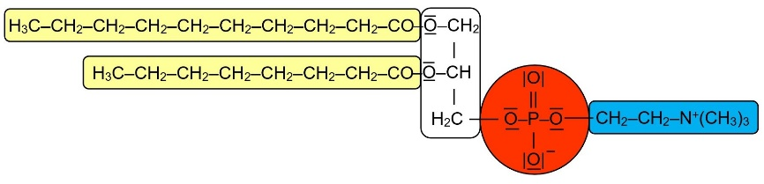

unpolar geladen

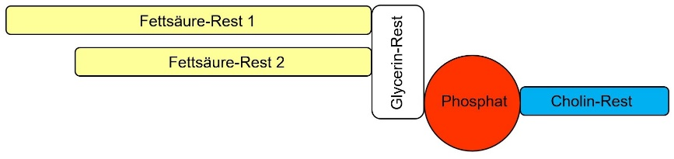

**Graphiken** *Phospholipid (Beispiel Lecithin):*

1: mit Formel schwarzweiß [[jpg](https://www.bio-nickl.de/wordpress/wp-content/uploads/2024/12/Neuro_LP_03_Phospholipid-Formel-sw.jpg)], farbig [[jpg](https://www.bio-nickl.de/wordpress/wp-content/uploads/2024/12/Neuro_LP_04_Phospholipid-Formel-farbig.jpg)]

2: mit Namen der Molekül-Bestandteile, schwarzweiß [[jpg](https://www.bio-nickl.de/wordpress/wp-content/uploads/2024/12/Neuro_LP_05_Phospholipid-Schema-sw.jpg)], farbig [[jpg](https://www.bio-nickl.de/wordpress/wp-content/uploads/2024/12/Neuro_LP_06_Phospholipid-Schema-farbig.jpg)]

3: stark vereinfachtes Schema [[jpg](https://www.bio-nickl.de/wordpress/wp-content/uploads/2024/12/Neuro_LP_07_Phospholipid-stark-vereinfacht.jpg)]

Vektorgraphiken dazu [[docx](https://www.bio-nickl.de/wordpress/wp-content/uploads/2024/12/Neuro_LP_08_Phospholipide.docx)]

*Hinweise: Struktur- bzw. Halbstrukturformeln stellen im Biologie-Kurs keinen Lerninhalt dar, sondern dienen ledig­lich als Arbeitsmaterial, um daraus herzuleiten, welche Bestandteile des Moleküls für die hydrophobe und welche für die hydrophile Eigenschaft des Stoffs verantwort­lich sind bzw. für den insgesamt amphiphilen Charakter (Anwendung von Vorwissen aus dem Chemie-Unterricht).*

*Die gelbe Färbung der Fettsäure­-Reste deutet die Eigenschaft unpolar (hydrophob) an, die rote Färbung des Phosphat-Rests dessen negative Ladung, die blaue des Cholin-Rests dessen posi­tive Ladung. Der Glycerin-Rest mit seinen schwach polaren Estergruppen erhält keine Fär­bung.*

*Aus der Darstellung mit den Strukturformeln kann zu einer Darstellung mit den Namen der Molekül-Bestandteile übergegangen werden, aus der schließlich eine stark vereinfachte Skizze entwickelt wird. Durch die beiden Vereinfachungsschritte üben sich die Kursteilnehmer in der Arbeit mit Modellen.*

*Hier ist ein konkretes Beispiel für ein Membranphospholipid dargestellt, ein Lethicin-Molekül. Aber dies dient nur der Anschaulichkeit; die Begriffe Lecithin und Cholin stellen keine Lern­inhalte dar. Wichtig ist ausschließlich die amphiphile Eigenschaft der Membran-Phospholipide.*

**2.1.2 Die Lipid-Doppelschicht**

Mischt man Phospholipide und Wasser kräftig und lässt das Gemisch stehen, dann ordnen sich die Phospholipid-Moleküle spontan zu einer Doppelschicht an, bei der die unpolaren Anteile einander gegenüber stehen, während die geladenen Anteile nach außen zum Wasser hin gerichtet sind. Dabei bestehen zwischen den Wasser-Molekülen und dem geladenen Teil der Phospholipid-Moleküle Dipol-Ionen-Wechselwirkungen, zwischen den unpolaren Fettsäure-Resten der gegenüberstehenden Phospholipid-Moleküle dagegen van-der-Waals-Wechselwir­kun­­gen (Anwendung von Vorwissen aus dem Chemie-Unterricht).

*vgl. Aufgabe 3 auf dem Ar­beits­blatt 1 „Nervenzelle und Biomembran“* [[docx](https://www.bio-nickl.de/wordpress/wp-content/uploads/2025/04/Neuro_LP_AB01_Neur.Membr_N2.docx)] [[pdf](https://www.bio-nickl.de/wordpress/wp-content/uploads/2025/04/Neuro_LP_AB01_Neur.Membr_N2.pdf)]

Wasser

Wasser

*Dipol-Ionen-Wechselwirkungen*

geladen

unpolar

geladen

*van-der-Waals-Wechselwirkungen*

**Graphik** *Lipiddoppelschicht* [[jpg](https://www.bio-nickl.de/wordpress/wp-content/uploads/2024/12/Neuro_LP_09_Doppelschicht.jpg)]; Vektorgraphik dazu [[docx](https://www.bio-nickl.de/wordpress/wp-content/uploads/2025/04/Neuro_LP_10_Doppelschicht.docx)]

*Hinweis: Die Lipid-Doppelschichten bilden innerhalb des Wasserkörpers kleine Kugeln, soge­nannte Micellen. An der Grenzfläche von Wasser und Luft bilden sie eine monomolekulare Schicht, bei der die hydrophoben Teile aus dem Wasser ragen. Dies aber nur zur Information der Lehrkraft (keine Lerninhalte).*

**2.1.3 Membran-Proteine**

Die Aminosäure-Reste in einem Protein können geladen, polar oder unpolar sein. Die Kurs­teilnehmer ordnen verschiedenen Aminosäure-Reste diesen Gruppen zu. Bestimmte Abschnit­te von Proteinen (sog. Domänen; dieser Fachbegriff stellt keinen Lerninhalt dar) wenden sich der wässrigen Lösung von Cytoplasma oder Extrazellulärraum zu, anderen wenden sich von ihr ab.

*vgl. Aufgabe 4.1 und 4.2 auf dem Ar­beits­blatt 1 „Nervenzelle und Biomembran“* [[docx](https://www.bio-nickl.de/wordpress/wp-content/uploads/2025/04/Neuro_LP_AB01_Neur.Membr_N2.docx)] [[pdf](https://www.bio-nickl.de/wordpress/wp-content/uploads/2025/04/Neuro_LP_AB01_Neur.Membr_N2.pdf)]

**2.1.4 Flüssig-Mosaik-Modell einer Biomembran**

Biomembranen bestehen aus einer Lipid-Doppelschicht, in die Proteine eingelagert sind. Die Phospholipid-Moleküle sind wie die Moleküle einer Flüssigkeit gegeneinander verschiebbar, aber nicht in drei, sondern nur in zwei Dimensionen. Darin wie Mosaiksteine eingelagert sind die „festen“ Proteine. Deshalb heißt das hier vorgestellte Modell der Biomembran: Flüssig-Mosaik-Modell.

Protein-Abschnitte mit polaren bzw. geladenen Aminosäure-Resten lagern sich bevorzugt außer­halb der (unpolaren) Lipid-Doppelschicht an. Protein-Abschnitte mit weit überwiegend unpolaren Aminosäure-Resten lagern sich bevorzugt inmitten der Lipid-Doppelschicht an.

*vgl. Aufgabe 4.3 auf dem Ar­beits­blatt 1 „Nervenzelle und Biomembran“* [[docx](https://www.bio-nickl.de/wordpress/wp-content/uploads/2025/04/Neuro_LP_AB01_Neur.Membr_N2.docx)] [[pdf](https://www.bio-nickl.de/wordpress/wp-content/uploads/2025/04/Neuro_LP_AB01_Neur.Membr_N2.pdf)]

Entsprechend unterscheidet man:

* angelagerte (periphere) Proteine: sitzen außen auf der Lipid-Doppelschicht
* eingelagerte Proteine: tauchen tief in die Lipid-Doppelschicht ein, aber nicht über die gesamte Dicke der Membran
* integrale Proteine: erstrecken sich durch die gesamte Lipid-Dop­pel­schicht
* Tunnelproteine (Transmembranproteine): sind integrale Proteine, die in ihrem Inneren einen Kanal zum Stofftransport besitzen

Nur bei der Zellmembran sind die Proteine auf der Außenseite der Zelle oft mit kurzen, meist verzweigten Kohlenhydratketten (sog. Zuckerbäumchen) besetzt; solche Proteine heißen Glycoproteine. *(Der Begriff Glycoprotein stellt nicht unbedingt einen Lerninhalt dar.)*

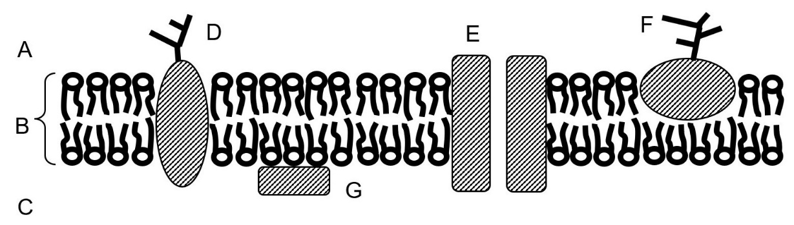

**Modell einer Zellmembran als Beispiel für eine Biomembran**

[Abb. aus dem alten ISB-Skript „Strukturelle und energetische Grundlagen des Lebens“, S. 4; für das ISB angefertigt von mir]

**Räume: Membranproteine:**

A extrazellulärer Raum D integrales Protein mit Kohlenhydradkette

B Phospholipid-Doppelschicht E Tunnelprotein

C Zytoplasma (Zellplasma) F eingelagertes Protein mit Kohlenhydratkette

G angelagertes (peripheres) Protein

**Graphik** *Membranmodell* [[jpg](https://www.bio-nickl.de/wordpress/wp-content/uploads/2024/12/Neuro_LP_11_Membranmodell.jpg)]

*vgl. Aufgabe 5 auf dem Ar­beits­blatt 1 „Nervenzelle und Biomembran“* [[docx](https://www.bio-nickl.de/wordpress/wp-content/uploads/2025/04/Neuro_LP_AB01_Neur.Membr_N2.docx)] [[pdf](https://www.bio-nickl.de/wordpress/wp-content/uploads/2025/04/Neuro_LP_AB01_Neur.Membr_N2.pdf)]

Die Kursteilnehmer sollen das Flüssig-Mosaik-Modell einer Biomembran selbständig zeich­nen, beschriften und erläutern können und ggf. wissen, dass Proteine mit Kohlenhydratketten nur auf der Außenseite von Zellmembranen vorkommen.

Im Praktikumsordner „Bio? – Logisch!“ ist ein gegenständliches Modell zur Biomembran abge­bildet, das im Rahmen einer W-Seminararbeit von einer Schülerin angefertigt wurde. Alle Kom­po­nenten sind frei beweglich und ordnen sich in einem mit Wasser gefüllten Aquarium anhand ihrer Dichteverteilung so an, dass spontan das Modell einer Phospholipid-Doppelschicht mit eingelagerten Proteinen entsteht.

Vgl. **ALP** Blatt 13_V17: *Dynamisches Modell einer Biomembran*

In biologie heute, Westermannverlag 2024, ist der konkrete Aufbau des Membranproteins CD53 aus alpha-Helices und Faltblattstrukturen dargestellt, unterschieden nach extrazelliären und Transmembran-Domänen.

**2.2 Diffusion und Osmose**

*Es kann nicht unbedingt vorausgesetzt werden, dass die Begriffe Dif­fu­sion, Osmose, Konzen­trations-Gefälle (bzw. -Gradient) und Konzentrations-Ausgleich allen Kursteilnehmern geläu­fig sind (zuvor evaluieren!). Diese Begriffe werden im Folgenden benö­tigt. Deshalb ist es in der Regel sinnvoll, sie explizit und am besten gestützt durch Unter­su­chun­gen und/oder Lernauf­gaben zu besprechen, auch wenn das im LehrplanPLUS nicht eigens erwähnt ist. (Osmose taucht zuvor lediglich als unverbindlicher Vorschlag im Profilbereich Chemie der 8. Klasse NTG auf, nicht aber in allen anderen Zweigen des Gymnasiums.)*

**2.2.1 Die Diffusion**

**Arbeitsblatt 2** *Diffusion und Osmose* [[docx]](https://www.bio-nickl.de/wordpress/wp-content/uploads/2025/01/Neuro_LP_AB03_Diff.Osmose.docx) [[pdf]](https://www.bio-nickl.de/wordpress/wp-content/uploads/2025/01/Neuro_LP_AB03_Diff.Osmose.pdf)

*Wenn der Begriff allen (!) Kursteilnehmern klar ist, wird er nur kurz wiederholt. In allen ande­ren Fällen sollte er explizit besprochen und am besten durch einen Versuch veranschaulicht werden.*

**Demonstrations-Versuch 1:** Diffusion von Kaliumpermanganat in Wasser

Vgl. **ALP** Blatt 13_V01: *Diffusion von Farbstoffen in Wasser*

VA1: Kaliumpermanganat-Körnchen in wassergefüllten Standzylinder werfen bzw. konzen­ trierte Kaliumpermangant-Lösung (alternativ: Tinte) mit einer Pipette auf den Grund eines wassergefüllten Standzylinders einbringen.

B1: sehr langsame Ausbreitung der Färbung: Nach 45 Minuten ist die Ausbreitung des Farbstoffs bereits gut sichtbar; am nächsten Tag ist die Lösung gleichmäßig gefärbt.

**Demonstrations-Versuch 2:** Ausbreitung eines Duftstoffs

VA2: Am Lehrerpult wenig Parfüm zerstäuben und die Schüler auffordern, sich zu melden, sobald sie den Geruch wahrnehmen.

B2: Als erstes melden sich die Schüler in der ersten Reihe, dann die in der zweiten, zuletzt die ganz hinten.

E 1+2: Die Teilchen (Permanganat-Ionen bzw. Duftstoff-Moleküle) breiten sich langsam im Raum aus, bis die Konzentrations-Unterschiede ausgeglichen sind.

Erklärung nach dem Teilchenmodell: Die Permanganat-Ionen bzw. die Duftstoff-Mole­­küle bewegen sich ungerichtet im Zick-Zack (Brownsche Molekularbewegung). Wenn an der Stelle A mehr Teilchen sind als an der Stelle B, findet in der Summe mehr Bewegung in Richtung B statt als in Richtung A. Im Gleichgewicht finden in der Summe die Bewegungen in alle Raumrichtungen gleich stark statt.

Definition Diffusion: dreidimensionale Ausbreitung von gasförmigen bzw. gelösten Stoffen aufgrund der Brownschen Teilchenbewegung, die zum Ausgleich von Konzentrations-Unter­schieden führt

Darstellung im Teilchenmodell:

**Graphik** *Diffusion* [[jpg](https://www.bio-nickl.de/wordpress/wp-content/uploads/2024/12/Neuro_LP_14_Diffusion.jpg)]

Mithilfe der Aufgaben 1 und 2 des Arbeitsblatts 2 *Diffusion und Osmose* ([[docx]](https://www.bio-nickl.de/wordpress/wp-content/uploads/2025/01/Neuro_LP_AB03_Diff.Osmose.docx) [[pdf]](https://www.bio-nickl.de/wordpress/wp-content/uploads/2025/01/Neuro_LP_AB03_Diff.Osmose.pdf)) sowie eigenen Recher­chen können die Kurs­teilnehmer die Begriffe Diffusion, Konzentrations-Gefälle und Konzen­tra­tions-Ausgleich (weitgehend) selbst erarbeiten.

(**Erklärvideo *Diffusion*** (6:37)

<https://studyflix.de/biologie/diffusion-2194>

Einsatz: Für den Unterricht in der Oberstufe bzw. zum Selbstlernen nur wenig geeignet, weil einerseits auch Aspekte angesprochen werden, die mit dem Lehrplankontext der Neurobiologie nichts zu tun haben, und andererseits die Vorgänge nicht anschaulich dargestellt sind.)

**2.2.2 Selektive Permeabilität**

Permeabilität bedeutet Durchlässigkeit (der Biomembran).

Selektiv bedeutet, dass die spezielle Struktur der verschiedenen Tunnelproteine dafür sorgt, dass nur bestimmte Arten von Teilchen die Membran durchqueren können.

*Hinweis: Im LehrplanPLUS wird an dieser Stelle die präzisere Formulierung „selektive Per­me­a­bilität“ gewählt anstelle von „Semipermeabilität“. Der Begriff semipermeabel („halb­durch­lässig“) sollte aber genannt werden, weil er in Texten und Videos oft auftaucht.*

**2.2.3 Die Osmose**

*In manchen Lehrbüchern wird hierzu der Versuch mit der Pfefferschen Zelle emp­fohlen. Der benötigt aber neben speziellem Material einige Zeit zur Vorbereitung sowie im Unterricht, ohne aber besonders anschaulich zu sein. Ich empfehle ihn also nicht (und im Praktikumsordner „Chemie? – Aber sicher!“ wird er auch nicht berücksichtigt).*

Definition: gerichtete Diffusion von Teilchen durch eine selektiv permeable Membran *(Dane­ben gibt es eine engere Definition, nämlich den Durchtritt von Lösungsmittelteilchen durch eine semipermeable Membran entlang eines Gradienten. Diese Definition ist für die Verhältnisse am Neuron aber nicht ziel­führend.)*

Für die Kursteilnehmer neue Komponente: die selektiv permeable Membran (*selectio*, latei­nisch: Aus­wahl; *per­meare*, lateinisch: hindurchwandern), die für kleinere Teilchen durchlässig ist, für größere aber nicht (Modellvorstellung: Poren einer bestimmten Größe. Bei künstlichen Membra­nen handelt es sich tatsächlich um kleine Löcher. Man sollte die Schüler aber darauf aufmerk­sam machen, dass Membranporen keine einfachen Löcher sind, sondern in der Regel aufwendig kontrollierte Kanäle im Inneren von Tunnelproteinen.)

hypothetischer Anfangszustand Gleichgewichts-Zustand

**Graphik** *Osmose* [[jpg](https://www.bio-nickl.de/wordpress/wp-content/uploads/2024/12/Neuro_LP_15_Osmose.jpg)]

Die linke Skizze zeigt einen hypothetischen Anfangszustand, in dem für beide ungeladenen Teilchen-Sorten ein Konzentrations-Gefälle besteht. Die kleinen Teilchen können ungehindert durch die Membran diffundieren, so dass sich mit der Zeit ein Gleichgewichtszustand einstellt (rechts), bei dem die Konzentration an kleinen Teilchen auf beiden Seiten der Membran gleich groß ist und bei dem ebenso viele kleine Teilchen nach links wie nach rechts durch die semi­permeable Membran wandern. Bei den größeren Teilchen ist dies nicht möglich, sie können die Membran nicht durchqueren.

*vgl. Aufgabe 3 auf dem Arbeitsblatt 2 „Diffusion und Osmose“* [[docx]](https://www.bio-nickl.de/wordpress/wp-content/uploads/2025/01/Neuro_LP_AB03_Diff.Osmose.docx) [[pdf]](https://www.bio-nickl.de/wordpress/wp-content/uploads/2025/01/Neuro_LP_AB03_Diff.Osmose.pdf)

In den studyflix-Erklärvideos *Osmose* und *Osmose einfach erklärt* steht im Mittelpunkt, wie Wasser auf­grund von osmotischem Druck durch einen selektiv permeable Membran tritt. Dieser Aspekt passt nicht zur methodischen Absicht im Abschnitt 2.2, weshalb auf diese Filme an dieser Stelle verzichtet werden sollte.

Fachbegriff: „**osmotische Kraft**“

Das ist die Kraft, mit der sich ein Stoff entlang eines Konzentrations-Gefälles in eine bestimmte Richtung ausbreitet. Im Gleichgewichtszustand ist die osmotische Kraft Fosm gleich Null. (Die os­mo­tische Kraft entspricht dem „Verdünnungs-Bestreben“.) Im oben graphisch darge­stell­­ten Beispiel ist im Gleichgewichts-Zustand die osmotische Kraft auf die kleinen Teilchen gleich Null, auf die größeren Teilchen dagegen maximal.

*Hinweis: Der Begriff „osmotische Kraft“ taucht in den einschlägigen Lexika zwar nicht auf, ist aber als didaktisches Hilfsmittel sehr effektiv für die Erklärung der Membran­potentiale. Der Begriff ist insofern wis­sen­­schaftlich gerechtfertigt, als es eine osmotische Arbeit gibt, die als Produkt aus Weg und osmotischer Kraft betrachtet werden kann. Es ist sinnvoll, den Begriff der osmotischen Kraft bereits an dieser Stelle einzuführen; weiter unten wird ihr die elektro­statische Kraft gegen­über gestellt.*

*Im Buchner-Buch wird sie als „chemische Kraft“ bezeichnet, was allgemeiner formuliert ist. Dagegen wäre es nicht korrekt, den Begriff „osmotische Kraft“ z. B. durch „Konzentrations-Gefälle“ zu ersetzen, weil letzteres die Ursache für ersteres ist und ein Konzentrations-Gefälle keine Kraft darstellt.*

**2.3 Stofftransport durch eine Biomembran**

*Aus der Formulierung des LehrplanPLUS geht nicht hervor, in welcher Tiefe dieses Thema zu behandeln ist, also ob auch quantifizierende Darstellungen in Form von Diagrammen zu behan­deln sind. Nach den Erfahrungen mit Abituraufgaben aus dem G8 (mit einem wesentlich krypti­scheren Lehrplan) halte ich es für sinnvoll, diese (kurz) mit hereinzunehmen.*

*Ich biete im Folgenden eine Reihe von Aspekten an, die nicht unbedingt alle in den Unterricht einfließen müssen. Wählen Sie je nach den Gegebenheiten Ihres Kurses aus.*

**Erklärvideo *Semipermeable Membran*** (4:16)

<https://studyflix.de/biologie/semipermeable-membran-2044>

Einsatz: gut geeignet für Unterricht und Selbststudium, klare Darstellung (klarstellen, dass mit semiperme­abel gemeint ist: selektiv permeabel)

Inhalt: Worterklärungen. Passiver Transport durch die Membran: einfache Diffusion und erleichterte Diffu­sion durch Membran- und Carrierproteine. Aktiver Transport: unter Energieaufwand entgegen des Kon­zen­trationsgradienten (die Unterscheidung zwischen primär und sekundär aktiv wird vom LehrplanPLUS nicht verlangt).

Biomembranen trennen Reaktionsräume voneinander (Kompartimentierung). Stoffe werden aber auch quer durch die Membran zwischen den Kompartimenten transportiert und zwar auf ver­schiedene Weise:

**2.3.1 Freie Diffusion**

Die Lipid-Doppelschicht ist in ihrem Inneren unpolar und verhindert damit die freie Diffusion polarer bzw. geladener Teilchen. Nur unpolare Teilchen von geringer Größe können frei durch die Biomembran diffundieren, z. B. Sauerstoff- oder Kohlenstoffdioxid-Moleküle. Sie folgen dabei dem Konzentrations-Gefälle (= Konzentrations-Gradient; vom Raum mit höherer Kon­zen­tra­tion zum Raum mit niedrigerer Konzentration). Die treibende Kraft hinter dieser Teil­chen-Bewegung ist die osmotische Kraft.

*Hinweis: Der Begriff Konzentrations-Gefälle (bzw. -Gradient) sollte – wenn noch nicht ge­schehen – spätestens an dieser Stelle explizit erklärt und nicht einfach vorausge­setzt werden, weil ihn erfahrungs­gemäß nicht unbedingt alle Kursteilnehmer verstehen.*

**2.3.2 Passiver Transport**

Passiver Transport bedeutet, dass der Bewegung der Teilchen ein Konzentrations-Gefälle zu­grunde liegt, so dass dafür keine weitere Energiezufuhr von außen nötig ist. Damit Ionen, stark polare oder größere Teilchen wie Zucker-, Aminosäure- oder Nukleotid-Moleküle durch die Membran gelan­gen können, sind Tunnelproteine notwendig. Man bezeichnet den passiven Transport durch ein Tunnelprotein auch als erleichterte Diffusion. (Die Diffusion durch die Membran stellt ebenfalls eine Form des passiven Transports dar.)

Auf der Wänden des Kanals in einem Tunnelprotein befinden sich oft polare Aminosäure-Reste, so daß polare bzw. geladene Teilchen leichter hindurch kommen. Verschließbare Tunnelpro­te­ine wechseln zwischen zwei Zuständen hin und her: geöffnet bzw. geschlossen.

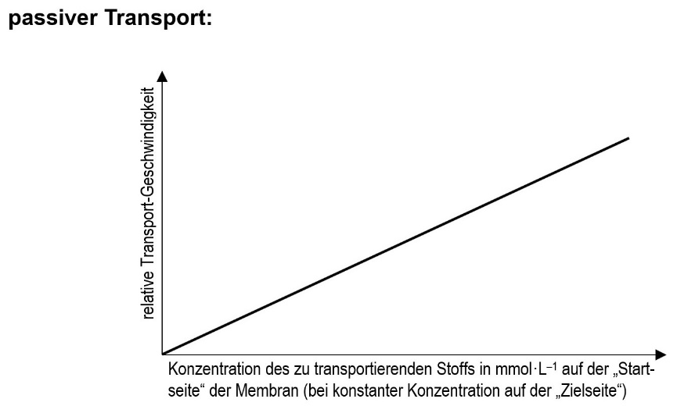

**Graphik** *Diagramm: passiver Transport* [[jpg](https://www.bio-nickl.de/wordpress/wp-content/uploads/2024/12/Neuro_LP_17_Graph_Membrtransp.jpg)];

Vektorgraphik zu passivem und aktivem Transport [[docx](https://www.bio-nickl.de/wordpress/wp-content/uploads/2024/12/Neuro_LP_19_Graphen_Membrtransp.docx)]

Der Graph ist eine Gerade mit kons­­tanter Steigung, denn je höher die Teilchen-Konzentration (auf der Startseite) ist, desto größer ist das Konzentrations-Gefälle (zwi­schen Start- und Ziel­seite) und da­mit die Transport-Geschwindig­keit.

Bei passivem Transport durch die Membran selbst würde sich die Kurve bei noch höheren Teilchen-Konzentra­tionen in gleicher Weise fortsetzen. Bei passivem Trans­port durch Tunnel­proteine tritt bei sehr hohen Teilchen-Konzentrationen ein Sättigungseffekt auf.

Beispiele für passiven Transport:

* passiver Glucose-Transporter: Er schleust Glucose-Moleküle entlang des Konzentra­ti­ons-Gefälles durch die Membran (z. B. vom Blut in Muskelzellen*).
* (passiver) Fructose-Transporter: Er erleichtert die Diffusion von Fructose-Molekülen durch die Darmepithelzellen ins Blut* entlang des Konzentrations-Gefälles.

*\*) Bei solchen Aussagen muss auf den Wechsel der Betrachtungsebenen eingegangen werden: Der Transport durch eine Membran entspricht der Teilchenebene (submikroskopisch), der Trans­port z. B. vom Blut durch mehrere Zellmembranen hindurch bis in die Zielzelle entspricht der mikroskopischen Ebene. Ggf. anhand von Ikons daran erinnern!*

**Arbeitsblatt** mit den Ikons der drei Betrachtungsebenen [[docx](https://www.bio-nickl.de/wordpress/wp-content/uploads/2023/10/MolGenLP01_Ebenen.docx)] [[pdf](https://www.bio-nickl.de/wordpress/wp-content/uploads/2023/10/MolGenLP01_Ebenen.pdf)]

**Ikons** der drei Betrachtungsebenen: makroskopisch [[jpg](https://www.bio-nickl.de/wordpress/wp-content/uploads/2020/02/Ikon-makroskopisch.png)]; mikroskopisch [[jpg](https://www.bio-nickl.de/wordpress/wp-content/uploads/2020/02/Ikon-mikroskopisch.png)]; submikroskopisch [[jpg](https://www.bio-nickl.de/wordpress/wp-content/uploads/2020/02/Ikon-submikroskopisch.png)]

*Hinweise: Eine Unterscheidung zwischen Kanalproteinen, die z. B. durch das Andocken eines Liganden geöffnet werden (der nicht identisch mit den zu transportierenden Molekülen ist), und Carrier-Proteinen, die dann aktiv werden, wenn das zu transportierende Molekül an einer spezifischen Bindungsstelle des Proteins andockt, wobei der Transport durch eine Konfor­mations-Änderung des Proteins veranlasst wird, wird vom LehrplanPLUS nicht verlangt. Ich würde darauf verzichten. Allenfalls im eA-Kurs könnte ergänzend darauf kurz eingegangen werden, muss aber nicht.*

**2.3.3 Aktiver Transport**

Aktiver Transport bedeutet, dass für den Transport-Vorgang Energie von außen zugeführt wer­den muss. Transport entgegen des Konzentrations-Gefälles (und damit gegen die osmotische Kraft) bzw. entgegen des an der Membran herrschenden elektrischen Feldes erfolgt immer aktiv.

Die für den aktiven Transport zuständigen Tunnelproteine enthalten deshalb in der Regel einen Abschnitt (eine „Domäne“), an dem meist durch Spaltung von ATP Energie freigesetzt wird.

*\*Achten Sie auf korrekte Fachsprache: ATP wird verbraucht, denn daraus entstehen ADP und Phosphat. Aber Energie wird nicht verbraucht, auch nicht neu geschaffen, sondern nur umge­wandelt („Energieverbrauch“ ist eine falsche Formulierung!)*

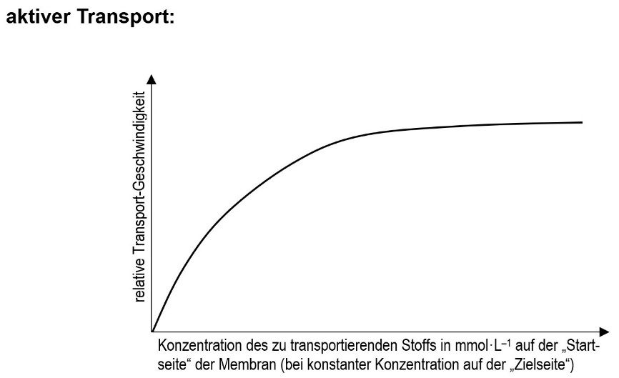

**Graphik** *Diagramm: aktiver*

*Transport* [[jpg](https://www.bio-nickl.de/wordpress/wp-content/uploads/2024/12/Neuro_LP_18_Graph_Membrtransp.jpg)];

Vektorgraphik zu passivem und aktivem Transport [[docx](https://www.bio-nickl.de/wordpress/wp-content/uploads/2024/12/Neuro_LP_19_Graphen_Membrtransp.docx)]

Je höher die Teilchen-Konzentra­tion (auf der Startseite) ist, desto größer ist die Transportge­schwin­dig­keit, denn umso größer ist die Wahrscheinlichkeit, dass ein zu transportierendes Teil­chen auf das Tunnel-Protein trifft.

Bei hohen Teilchen-Konzentra­tio­nen flacht die Kurve ab und nähert sich einem Sättigungswert an, denn unter diesen Umständen sind (fast) alle Tunnelproteine besetzt.

Beispiele für aktiven Transport:

* Protonenpumpe: Sie befördert gegen das Konzentrations-Gefälle (also vom basischeren zum saureren Bereich) Protonen (= Wasserstoff-Ionen, streng genommen: Oxonium-Ionen H3O+).
* Natrium-Kalium-Pumpe: Sie befördert im selben Arbeitsgang Natrium-Ionen (Na+) in die eine und Kalium-Ionen (K+) in die Gegenrichtung, jeweils gegen das Konzentra­ti­ons-Gefälle bzw. gegen das elektrische Feld.
* aktiver Glucose-Transporter: Er befördert Glucose-Moleküle gegen das Konzentrati­ons-Gefälle durch die Membran.

*In den Lehrbüchern (vgl. z. B. Buchner, S. 28, M1) findet sich beim aktiven Transport die Unter­scheidung zwischen Kanalprotein und Carrier. Der LehrplanPLUS verlangt diese Unter­schei­dung nicht, deshalb stellt sie auch keinen Lerninhalt dar (bei Carrierproteinen löst die Bindung mit dem Substrat eine Konformationsänderung aus, bei Kanalproteinen nicht).*

*Eine weitere Differenzierung, die vom LehrplanPLUS nicht verlangt wird, stellen die Begriffe Antiport und Symport dar (vgl. z. B. Buchner, S. 29, M3). In beiden Fällen werden zwei Arten von Teilchen gleichzeitig transportiert, beim Antiport in Gegenrichtung, beim Symport in die selbe Richtung. Das ist eingängig und mag im Unterricht angesprochen werden, aber eher zur Begabtenförderung und nicht, um die Zahl der Lerninhalte zu erhöhen.*

*Auch die Unterscheidung zwischen primärem aktivem Transport (angetrieben durch Spaltung von ATP direkt am Transportprotein) und sekundärem aktivem Transport (angetrieben durch einen Konzentrations-Gradienten, der von einem anderen Transporter aufgebaut worden ist), verlangt der LehrplanPLUS nicht (vgl. z. B. Buchner, S. 29, M3). Wenn man das Phänomen im Unter­richt bespricht (am besten aber weiter hinten am konkreten Beispiel), sollte man es nicht zum Lerninhalt erheben.*

*Die Natrium-Kalium-Pumpe tauscht Natrium-Ionen gegen Kalium-Ionen aus. Ich halte es aber für unwesentlich, wieviele Exemplare jeder Ionensorte bei einem Austauschschritt transportiert werden (vgl. z. B. Buchner, S. 29, M3).*

*Transportmechanismen im weiteren Verlauf des Biologiekurses (gA- und eA-Kurs):*

* *Natrium-Kalium-Pumpe beim Ruhepotential (Neurobiologie, Abschnitt 3.4)*
* *Protonenpumpe bei der Photosynthese (Stoffwechsel, Teilabschnitt 1.2.6) und bei der Zell­atmung (Stoffwechsel, Teilabschnitt 3.2.4)*
* *ATP-ADP-Translokase (Antiporter) bei der Zellatmung (Stoffwechsel, Teilabschnitt 3.2.6)*
* *Pyruvat-Carrier / Brenztraubensäure-Carrier beim aeroben Abbau (Stoffwechsel, Teil­ab­schnitt 3.2.6)*

*Hinweis: Weitere Energiequellen zur Aufrechterhaltung des aktiven Transports (wie Abbau eines elektrischen Feldes oder Verringerung des Konzentrations-Gefälles eines anderen Stof­fes) sollten (zumindest an dieser Stelle) ebensowenig Gegenstand des Unterrichts sein wie eine Feinklassi­fi­zierung inner­halb des aktiven Transports (wie z. B. im Wikipedia-Artikel „Mem­bran­trans­port“ dargestellt). Ich würde also auf Begriffe wie Translokase, Antiporter oder Sym­porter verzichten. Allenfalls in einem sehr interessierten eA-Kurs könnte man sie ansprechen.*

*Nach Abschluss der Besprechung des Abschnitts 2.3 können die Kursteilnehmer zu Übungs­zwecken anhand des folgenden Arbeitsblatt fehlerhafte Formulierungen zur Interpretation einer Graphik zum Membran-Transport beurteilen, indem sie die Fehler und Unschärfen benennen und korrekte Antworten formu­lieren.*

**Arbeitsblatt 3** *Fehlerhafte Formulierungen zum Membran-Transport* [[docx]](https://www.bio-nickl.de/wordpress/wp-content/uploads/2025/01/Neuro_LP_AB02_Fehler_Membrtransp.docx) [[pdf]](https://www.bio-nickl.de/wordpress/wp-content/uploads/2025/01/Neuro_LP_AB02_Fehler_Membrtransp.pdf)

**3 Das Ruhepotential**

(ca. 2 Stunden)

|  |  |
| --- | --- |
| **Inhalte zu den Kompetenzen** | **Kompetenzerwartungen: Die Sch. …** |
| Ruhepotential: Modellvorstellung zur Entstehung und Aufrecht­erhaltung; Potentialmessungen | erklären anhand von Messdaten zur Ionenverteilung die Ladungs­verhältnis­se an der Biomembran einer Nervenzelle im Ruhe­zustand und leiten dar­aus ab, dass zur Aufrechterhaltung des Ruhepotentials Energie aufgewen­det werden muss. |

*Beim Ruhepotential bedeutet der Begriff Potential eine Spannung, also eine Potentialdifferenz, beruhend auf einer Ladungsdifferenz zwischen der Innen- und der Außenseite der Axonmem­bran.*

*Die Schreibung mit z (Potenzial) ist ebenfalls korrekt.*

**Erklärvideo** von simple biology ***Ruhepotential*** (5:47)

<https://www.youtube.com/watch?v=lqq6lu3WouY>

Einsatz: Für den Unterricht ist nur die Darstellung der Ionenverhältnisse an der Axonmembran geeignet (bis 2:03), der Rest ist verwirrend und nicht immer korrekt dargestellt.

**3.1 Ionenverteilung an der Axonmembran**

**Arbeitsblatt 4** *Ruhepotential* [[docx]](https://www.bio-nickl.de/wordpress/wp-content/uploads/2025/01/Neuro_LP_AB04_RP.docx) [[pdf]](https://www.bio-nickl.de/wordpress/wp-content/uploads/2025/01/Neuro_LP_AB04_RP.pdf)

|  |  |  |
| --- | --- | --- |
| Ionenart | Zytoplasma („innen“) | extrazelluläre Flüssigkeit („außen“) |
| K+ | 400 | 20 |
| Na+ | 50 | 440 |
| Cl– | 52 | 560 |
| Org– (auch: A–) | 385 | – |

Konzentrations-Angaben in mmol/L

[Zahlen aus: Linder Biologie, Schroedel 2005, S. 198; die Zahlen weichen deutlich von den Angaben im Buchner-Buch von 2025, Seite 51 (B4) ab. Aber es kommt überhaupt nicht auf die absoluten Zahlenwerte an, sondern auf die Konzentrations-Unterschiede.]

Die Tabelle wird vorgegeben und die didaktische Reduktion zusammen mit den Schülern vorge­nommen. Alternativ bearbeiten die Schüler Aufgabe 1 auf dem Arbeitsblatt *Ruhepoten­tial*:

Im Zytoplasma (im Inneren des Axons) befinden sich vorwiegend organische Anionen und Kalium-Ionen.

In der extrazellulären Flüssigkeit befinden sich vorwiegend Natrium- und Chlorid-Ionen. (Das entspricht einer Kochsalzlösung. Die Zellen der ersten Einzeller waren eben­falls von einer Kochsalz-Lösung umgeben: dem Meerwasser. Auch bei landlebenden Vielzellern werden also quasi die Zellen von Meer­wasser umspült.)

außen (extrazellulär): Na+ Cl–

innen (intrazellulär): Org– K+

Letztendlich sollen sich die Schüler nur das vereinfachte Schema merken: außen Natrium­chlorid (wie im Meer), innen Kalium-Ionen und große organische Anionen. Im Hinterkopf soll­ten sie behalten, dass die anorganischen Ionen jeweils in sehr geringer Konzentration auch auf der anderen Seite der Membran vorkommen.

**3.2 Messung von Membranpotentialen**

*Hinweis: Der Begriff Potential wird in der Biologie (leider) mehrdeutig verwendet. Ruhe- bzw. Membranpotential bedeuten in physikalischer Sicht eine Potentialdifferenz oder Span­nung aufgrund unterschiedlicher Ladungen auf beiden Seiten der Axonmembran. Als Aktionspotenti­al wird dagegen eine Veränderung der Spannung in Abhängigkeit von der Zeit bezeichnet.* [Nach Bayrhuber et al.: Linder Biologie 11, Schroedel 2009, S.148]

Die Ionen sind auf beiden Seiten der Axonmembran nicht gleichmäßig verteilt. Dadurch ergibt sich aufgrund der unterschiedlich hohen Ladungen eine Potential-Differenz zwischen der Außen- und der Innenseite der Axonmembran, die als Membranpotential bezeichnet wird.

Zur Messung des Membranpotentials wird in der Regel eine hohle Glas-Elektrode mit extrem dünner Spitze verwendet, die innen mit einer elektrisch leitenden Salzlösung gefüllt ist, in der ein Metalldraht steckt. Diese **Mess-Elektrode** (= Ableit-Elektrode) wird in das Axon einge­stochen. Sie ist mit einem Span­nungs­messgerät (Volt­meter) verbunden. (Das sehr schwache Signal muss für die Messung ver­stärkt werden.) Die andere Elek­trode wird geerdet (**Erdungs-Elektrode**). Gemessen wird die Poten­tial-Differenz „innen“ gegen „außen“.

Bei einem Axon im Ruhezustand beträgt das Membran-Potential in der Regel um die –70 mV (Millivolt). Das heißt: Die Innenseite der Axonmembran ist gegenüber der Außenseite negativ geladen. (Alle Zellen weisen ein Membran-Potential auf. Die Messwerte liegen meist zwischen –50 mV und –100 mV, können bei Pflanzenzellen aber auch bis –200 mV betragen).

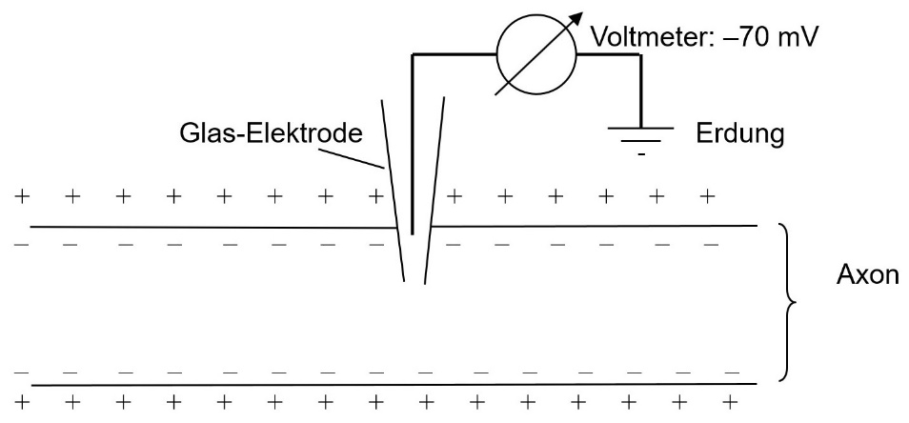

**Graphik** *Messanordnung Membran-Potential* [[jpg](https://www.bio-nickl.de/wordpress/wp-content/uploads/2024/12/Neuro_LP_20_Messanordnung.jpg)]; Vektorgraphik dazu [[docx](https://www.bio-nickl.de/wordpress/wp-content/uploads/2024/12/Neuro_LP_20_Messg.RP_Abb.docx)]

*Hinweis: Als Membran-Potential wird jedes Potential bezeichnet, das auf die hier dargestellte Weise gemessen wird, also z. B. auch ein Aktionspotential oder ein graduiertes Potential.*

*Hinweis: Die Potentialmessung wird nur kurz in der Theorie besprochen und nicht durch ein Experiment veranschaulicht. Erstens würde sich dafür der hohe Aufwand nicht lohnen, der auch viel Übung erfordern würde, und zweitens sind solche Eingriffe in lebende Organismen in der Schule ohnehin nicht erlaubt.*

Eine sehr schöne Darstellung zur Messanordnung finden Sie in Markl Biologie Oberstufe, Klettverlag 2010, Seite 384

**3.3 Entstehung des Ruhepotentials (RP)**

*Synonyme:*

* *Konzentrations-Gradient = Konzentrations-Gefälle = Konzentrations-Unterschied = chemischer Gradient;*
* *elektrostatischer Gradient = elektrischer Gradient = Ladungs-Unterschied*

**Erklärvideo *Membranpotential*** (5:01)

<https://studyflix.de/biologie/membranpotential-2808>

Einsatz: bis 2:42 gut geeignet zur Einführung bzw. Wiederholung des Membranpotentials und zur Bespre­chung des Ruhepotentials; zur Einführung des Ruhepotentials besser geeignet als das Video *Ruhe­potential*, weil dort zusätzlich der Begriff Aktionspotential auftaucht, der erst später dran ist

Inhalt: Einführung (anschaulich; Unschärfe: Man könnte meinen, nur das Ruhepotential wäre ein Mem­bran­potential). Aufbau des Ruhepotentials am Axon (anschaulich; Unschärfe: „Das Äußere wird immer positiver, während das Zellinnere immer negativer wird.“ Positiv und negativ besitzen keinen Komparativ, es sollte heißen: stärker positiv bzw. negativ). Berechnung nach der Nernst- bzw. der Goldman-Gleichung (für den Unterricht irrelevant).

**Erklärvideo *Ruhepotential* (**4:21)

<https://studyflix.de/biologie/ruhepotential-2740>

Einsatz: gut geeignet zur Besprechung des Ruhepotentials (und der Natrium-Kalium-Pumpe, die aber erst später dran kommt); alternativ zum Video „Membranpotential)

Inhalt: Abgrenzung zum Aktionspotential; Ionenverteilung an der Axonmembran; Einflüsse auf das Ruhe­potential: selektive Permeabilität, Konzentrations-Unterschied, Ladungs-Unterschied; ab 3:45 Natrium-Leckstrom und Natrium-Kalium-Pumpe (mit genauen Zahlen: 3 Natrium-Ionen raus und 2 Kalium-Ionen rein); der anschließende passive Kalium-Ionen-Ausstrom wird nicht angesprochen

*vgl. Aufgabe 2 auf dem Arbeitsblatt 4 „Ruhepotential“* [[docx]](https://www.bio-nickl.de/wordpress/wp-content/uploads/2025/01/Neuro_LP_AB04_RP.docx) [[pdf]](https://www.bio-nickl.de/wordpress/wp-content/uploads/2025/01/Neuro_LP_AB04_RP.pdf)

Das Membranpotential am Axon im Ruhezustand heißt Ruhepotential (RP). Es entsteht durch die ungleiche Verteilung von Ionen auf beiden Seiten des Axons.

Bestimmte Tunnel-Proteine in der Axonmembran sind für die unterschiedliche Permeabilität der Membran gegenüber den vier genannten Ionen ausschlaggebend. (Vorläufig werden nur marklose Axone betrachtet, bei denen diese Tunnelproteine über die gesamte Länge des Axons gleichmäßig verteilt sind.)

* Die organischen Anionen sind vergleichsweise riesig und können deshalb nie durch die Axon-Mem­bran wandern; sie bleiben samt ihrer negativen Ladung immer im Cyto­plas­ma.
* Die Permeabilität für Natrium-Ionen ist im Ruhezustand des Axons extrem gering (aber nicht Null); sie bleiben deshalb (in erster Näherung), wo sie sind (v. a. in der extra­zellulären Flüssigkeit).
* Die Permeabilität der Axon-Membran für Kalium-Ionen ist hoch, weil die Membran über eine große Menge an entsprechenden Tunnel-Proteinen verfügt, die permanent geöffnet sind. Die Kalium-Ionen diffundieren also weitgehend ungehindert durch die semipermeable Membran.
* Die Chlorid-Ionen können problemlos außer Betracht bleiben, weil sie die Verhältnisse beim Ruhepotential nur unwesentlich beeinflussen. *

*\*) Zur Rolle der Chlorid-Ionen am Axon:*

*Manche Lehrbücher berücksichtigen sie zwar, aber Linder Biologie (Schroedel 2010, S. 256 ff) und Markl Biologie Oberstufe (Klett 2010, S. 383 ff) lassen die Bewegungen der Chlorid-Ionen am Axon bei ihren Ausführungen weg, denn die Konzentrationen der Chlorid-Ionen auf beiden Seiten der Axonmembran stellen sich passiv je nach dem herrschenden Membranpotential ein. Trotzdem tauchte im Abitur 2012, Aufgabe C1-1, eine Aufgabe auf, in der von aktivem Chlorid­transport die Rede war. So eine Aufgabe würde ich nicht auswählen.*

*Es kann sein, dass im schriftlichen* ***Abitur*** *eine Aufgabe zum Ionenmechanismus des Aktions­potentials gestellt wird, bei der im Erwartungshorizont die Chlorid-Ionen auftauchen. Das muss Sie nicht weiter stören, weil dieser Erwartungshorizont ein unverbindlicher Vorschlag ist. Sie formulieren in jedem Fall Ihren eigenen Erwartungshorizont, der sich aus Ihrem Unterricht ergibt und nicht in jedem Detail mit der Vorgabe des ISB übereinstimmen muss.*

*In anderen Kontexten wie z. B. bei der Mukoviszidose spielen dagegen Chlorid-Ionen-Kanäle eine zentrale Rolle.*

Für die Entstehung des Ruhepotentials genügt es also in erster Näherung, die Verhältnisse bei den **Kalium-Ionen** zu betrachten, weil sie dann praktisch die einzigen sind, die sich frei durch die Membran bewe­gen können:

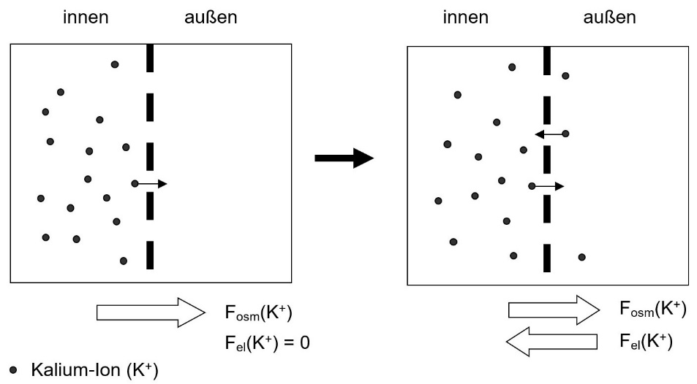

hypothetischer Anfangszustand Gleichgewichtszustand

**Graphik** *Kräfte beim Ruhepotential* [[jpg](https://www.bio-nickl.de/wordpress/wp-content/uploads/2024/12/Neuro_LP_22_RP_Kraefte.jpg)]; Vektorgraphik dazu [[docx](https://www.bio-nickl.de/wordpress/wp-content/uploads/2024/12/Neuro_LP_20_Messg.RP_Abb.docx)]

In der linken Skizze ist ein hypothetischer Anfangszustand dargestellt:

Das starke Konzentration-Gefälle der Kalium-Ionen von innen nach außen erzeugt eine nach außen wirkende **osmotische Kraft Fosm(K+)**, so dass Kalium-Ionen durch die Axon-Membran nach außen wandern.

Dadurch wandern auch positive Ladungen nach außen. Die negativ geladenen Gegen-Ionen (organische Anionen) können aber das Cytoplasma nicht verlassen. Deshalb ist an der Axon-Membran die Innenseite negativ geladen, die Außenseite positiv.

Aufgrund dieser Ladungs-Differenz (elektrischer Gradient) wirkt eine zweite Kraft auf die Kalium-Ionen ein, die **elektrostatische Kraft Fel(K+)**, die auf positiv geladene Teilchen von außen nach innen wirkt (gleich­namige Ladungen stoßen sich ab, deshalb wirkt diese Kraft dem Kalium-Ausstrom entgegen).

*Jetzt dürfte klar werden, warum ich dringend vorschlage, den Begriff „osmotische Kraft“ ein­zuführen: damit die beiden Gegenspieler-Kräfte Fosm und Fel plastisch gegenüber gestellt wer­den können.*

In der rechten Skizze oben ist der Gleichgewichts-Zustand (beim ruhenden Axon) dargestellt:

Die nach außen wirkende osmotische Kraft Fosm(K+) ist genau so groß wie die entgegengesetzt wirkende elektrostatische Kraft Fel(K+). Deshalb wandern im Gleichgewicht genauso viele Kalium-Ionen nach innen wie nach außen.

*Hinweis: Insgesamt wandern nur sehr wenige Kalium-Ionen durch die Membran. Auf einer Axonoberfläche von 1 µm mal 0,001 µm wandern beim Übergang vom (hypothetischen) An­fangs­zustand zum Gleichgewichtszustand lediglich 6 Kalium-Ionen nach außen. In einem Volu­men von jeweils 1 µm mal 1 µm mal 0,001 µm befinden sich etwa 100.000 Kalium-Ionen auf der Innen- und etwa 2.000 Kalium-Ionen auf der Außenseite.*

[Nach Schmidt, Thews: Physiologie des Menschen, Springer-Verlag 1977, S. 8]

Das gemessene Ruhepotential entspricht (in erster Näherung) dem Kalium-Ionen-Gleich­ge­wichts-Potential. (Weil in geringem Umfang auch die Chlorid- und die Natrium-Ionen herein­spielen, wird das reine Kalium-Ionen-Gleichgewichtspotential von –84 mV nicht ganz erreicht, aber dieser Effekt spielt für den Unterricht keine Rolle.) Das Ruhepotential besteht an allen Teilen der Nervenzelle (Dendriten, Soma, Axon).

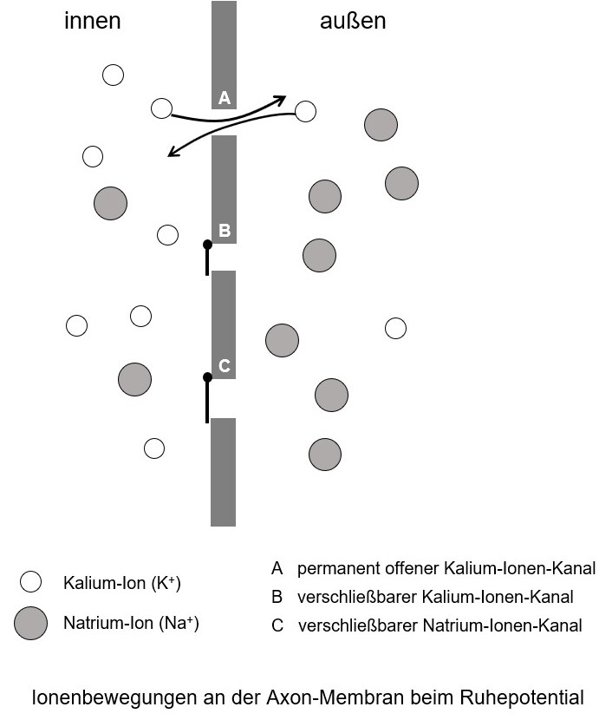

**Graphik** *Ionenverhältnisse beim Ruhepotential* [[jpg](https://www.bio-nickl.de/wordpress/wp-content/uploads/2024/12/Neuro_LP_23_RP.jpg)];

Vektorgraphik dazu [[docx](https://www.bio-nickl.de/wordpress/wp-content/uploads/2024/12/Neuro_LP_23_RP_Abb.docx)]

Zur Abbildung *Ionenverhältnisse an der Axon-Membran beim Ruhepotential*:

Die selektiv permeable Axonmembran (grau, Mitte) besitzt unterschiedliche Ionen-Kanäle für Ka­li­­um- bzw. Natri­um-Ionen. Es gibt per­ma­nent offene und verschließbare Ka­lium-Ionen-Kanäle. Letztere sind im Ruhezustand des Axons ge­schlossen. Durch die per­ma­nent offe­nen Kalium-Ionen-Kanäle diffundieren im Ruhezustand des Axons eben­so viele (eigentlich: ebenso weni­ge) Kalium-Ionen nach innen wie nach außen. (Denn Gleichgewichtszustand bedeutet nicht, dass sich die Ionen nicht mehr durch die Membran bewegen würden, lediglich der Gesamt­zu­stand bleibt gleich.)

*(Die Abbildung berücksichtigt, dass auch außen wenige Kalium-Ionen und innen wenige Natri­um-Ionen vorkom­men.)*

*(Bei Markl Biologie Oberstufe, Klettverlag 2010, werden die permanent offenen Kalium-Ionen-Kanäle als K+-Hintergrundkanäle bezeichnet.)*

In Praxis der Naturwissenschaften Biologie vom Friedrich-Verlag findet sich in Heft 5/57 von 2008 ein Aufsatz von T. M. Braun zu diesem Thema mit hüb­schen Karikaturen zu den Ionenbewegungen am Axon.

Transferaufgaben zu Experimenten, bei denen die Ionenkonzentrationen im extrazellulären Raum verändert wurden finden Sie in:

*Aufgabe 3 auf dem Arbeitsblatt 4 „Ruhepotential“* [[docx]](https://www.bio-nickl.de/wordpress/wp-content/uploads/2025/01/Neuro_LP_AB04_RP.docx) [[pdf]](https://www.bio-nickl.de/wordpress/wp-content/uploads/2025/01/Neuro_LP_AB04_RP.pdf)

*Hinweis: In Natura 11 (Klett, 2009) findet sich auf Seite 140 rechts eine Abbildung, in der die Konzen­tration der extrazellulären Kalium-Ionen gegen den Betrag des Ruhepotentials aufge­tra­gen ist. Bei der Beschreibung fehlt allerdings der Hinweis, dass diese Messungen an der Muskelzelle eines Frosches vorgenommen wurden (Versuch von Adrian, 1956; Information aus Schmidt, Thews: Physiologie des Menschen, Springer-Verlag 1977, S. 10). Beim Axon einer Ner­ven­zelle würde bei einer Außenkonzentration der Kalium-Ionen von etwa 15 mmol/L der Schwellenwert für die Öffnung der spannungsgesteuerten Natrium-Ionen-Kanäle über­schrit­ten und ein AP ausgelöst.*

**3.4 Aufrechterhaltung des Ruhepotentials (RP)**

**Arbeitsblatt 5** *Aufrechterhaltung des Ruhepotentials* [[docx]](https://www.bio-nickl.de/wordpress/wp-content/uploads/2025/01/Neuro_LP_AB05_NaKPumpe.docx) [[pdf]](https://www.bio-nickl.de/wordpress/wp-content/uploads/2025/01/Neuro_LP_AB05_NaKPumpe.pdf)

Weil die Permeabilität für Natrium-Ionen nicht Null ist (sondern 4% der Kalium-Ionen-Perme­abilität beträgt; *diese Zahl stellt keinen Lerninhalt dar*), wandern einzelne Natrium-Ionen immer wieder durch die Membran in das Innere des Axons. Dieses Phäno­men heißt Leckstrom oder Schleichstrom. Ursache: Sehr wenige Natrium-Ionen-Kanäle sind auch im Ruhezustand des Axons geöffnet.

*Methodischer Hinweis: Geben Sie diese Information nicht schon in Abschnitt 3.3, sondern erst an dieser Stelle, damit die Schüler zunächst ein einfaches, tragfähiges mentales Bild aufbauen und stabilisieren können, bevor es durch Zusatzinformation erweitert wird.*

Folgende Kräfte wirken auf die **Natrium-Ionen** ein *(dies können die Schüler als Transfer selbst erarbeiten)*:

* **osmotische Kraft** **Fosm(Na+)**: von außen nach innen gerichtet, da außen hohe und innen niedrige Konzentration an Natrium-Ionen herrscht
* **elektrostatische Kraft** **Fel(Na+)**: ebenfalls von außen nach innen gerichtet, da die posi­tiv gela­de­nen Natrium-Ionen von der negativen Ladung innen angezogen werden

Beide Kräfte wirken also in gleicher Richtung auf die Natrium-Ionen und damit insgesamt sehr stark.

Über längere Zeit hinweg würden immer mehr Natrium-Ionen in das Axon-Innere eindringen. Damit würde aber der Betrag des Ruhepotentials mit der Zeit immer kleiner werden (immer weniger negative Ladung innen, weil sie durch die positiven Ladungen der Natrium-Ionen ausgeglichen wür­de.)

Elektronenmikroskopischer Befund:

Neuronen enthalten sehr viele Mitochondrien. Sie stellen den Kurzzeit-Energieträger ATP zur Verfügung. Das deutet auf einen sehr hohen Energiebedarf der Neuronen hin. (Im Durch­schnitt verbraucht das menschliche Gehirn 20 % der aus der Nahrung gewonnenen Energie; bei körper­licher Ruhe und gleichzeitiger hoher geistiger Anstrengung verdoppelt sich dieser Wert! Dabei macht das Gehirn bei einem Menschen von 75 kg Gewicht nur etwa 2 % des Körpergewichts aus.)

Experimentelle Untersuchung:

* Fragestellung: Wofür wird im Neuron so viel Energie benötigt?
* Hypothese: Neuronen benötigen einen Teil der Energie zur Aufrechterhaltung des Ruhe­poten­tials.
* Versuchsaufbau: Durch einen Giftstoff (z. B. Zyankali) wird in einem präparierten Neuron gezielt die Tätigkeit der Mitochondrien blo­ckiert, so dass keine ATP-Synthese stattfindet.
* Beobachtung: Der Betrag des RP wird langsam, aber stetig kleiner (nähert sich Null).
* Erklärung: Um das RP aufrecht zu erhalten, müssen die über den Leckstrom in das Axon einge­drungenen Natrium-Ionen wieder nach außen befördert werden und zwar „berg­auf“, gegen die beiden auf sie einwirkenden Kräfte, das heißt unter Energieaufwand (aktiver Transport unter Verbrauch von ATP).

Energie-Ökonomie: Untersuchungen ergaben, dass beim Transport der Natrium-Ionen von innen nach außen gleichzeitig Kalium-Ionen von außen nach innen befördert werden. Damit wird der Transport der Natrium-Ionen erheblich erleichtert, weil der Ladungszustand an der Axon­membran etwa gleich bleibt. Für jedes nach innen transportierte Kalium-Ion wandert an­schließend ein anderes passiv (aufgrund der Kräfteverhältnisse) durch einen permanent geöff­neten Kalium-Ionen-Kanal wieder nach außen.

*Hinweis: Die genaue Anzahl der transportierten Ionen (3 Natrium-Ionen nach außen, 2 Kali­um-Ionen nach innen) kann zwar genannt werden, stellt aber keinen Lerninhalt dar.*

Der Mechanismus, der unter ATP-Verbrauch Natrium-Ionen nach außen und gleichzeitig Kalium-Ionen nach innen befördert, heißt Natrium-Kalium-Pumpe.

*Schreibweise: Am besten „Natrium-Kalium-Pumpe“. „Na+-K+-Pumpe“ besser nicht, weil in ei­nem Fließtext keine Ionen-Symbole verwendet werden sollen. „Na-K-Pumpe“ nicht, weil da­mit suggeriert würde, dass die Ladungen fehlten.*

**Erklärvideo *Natrium-Kalium-Pumpe*** (4:20)

<https://studyflix.de/biologie/natrium-kalium-pumpe-2755>

Einsatz: im Unterricht alternativ zum letzten Teil des Videos *Ruhepotential*; im gA-Kurs bis 2:40; die Details zu den einzelnen Vorgängen am Tunnelprotein ab 2:40 nur für den eA-Kurs; irreführende Dar­stel­lung bei 2:11 korrigieren

Inhalt: Vergleich mit einer Luftpumpe; „primär aktiver Transport“ (für den Unterricht genügt: aktiver Trans­port); Funktion: 3 Natrium-Ionen raus und 2 Kalium-Ionen rein (Begriff „Antiporter“ für den Unterricht irrele­vant); der anschließende passive Kalium-Ionen-Ausstrom wird leider nicht angesprochen; bei 2:11 irrefüh­rende Darstellung, bei der passiv genau so viele Natrium-Ionen in das Axon einströmen wie Kalium-Ionen ausströmen (das entspricht nicht den Gegebenheiten); ab 2:40 Mechanismus: Wiederholung der Ionen-Bewegungen; dann Details zu den einzelnen Vorgängen am Tunnelprotein

alternativ: **Erklärvideo *Ruhepotential* (**4:21)

<https://studyflix.de/biologie/ruhepotential-2740>

Einsatz: ab 3:45 Natrium-Kalium-Pumpe

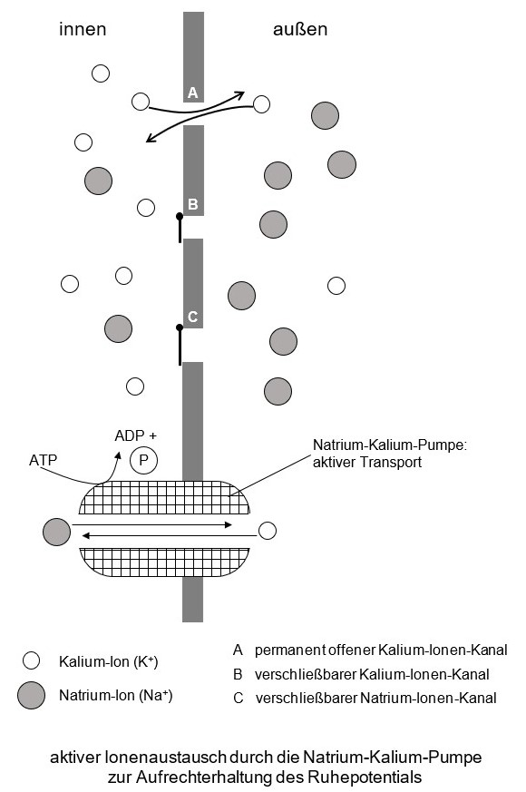

*Die Graphik stellt die Zahlenverhält­nisse*

*der durch die Natrium-Kalium-Pumpe transportierten Ionen nicht dar.*

**Graphik** *Ionenaustausch durch die Natrium-Kalium-Pumpe* [[jpg](https://www.bio-nickl.de/wordpress/wp-content/uploads/2024/12/Neuro_LP_23_RP.jpg)]; Vektorgraphik dazu [[docx](https://www.bio-nickl.de/wordpress/wp-content/uploads/2024/12/Neuro_LP_23_RP_Abb.docx)]

**4 Das Aktionspotential (AP)**

(ca. 2,5 Stunden)

|  |  |
| --- | --- |
| **Inhalte zu den Kompetenzen** | **Kompetenzerwartungen: Die Sch. …** |
| Aktionspotential: Ionenkanäle und Ionenbewegungen, zeitlicher Verlauf, absolute und relative Refraktär­phase, Alles-oder-Nichts-Prinzip, Codierung der Information (Reizstärke, Reizdauer) | erklären die auftretenden Potentialänderungen bei einem Aktionspotential, indem sie die Vorgänge auf der Teilchenebene bei überschwelliger Depola­ri­sation an der Axonmembran beschreiben, und erklären, wie Informationen codiert werden. |

*Es erscheint mir sinnvoller, die ersten beiden Punkte in diesem Abschnitt zu vertauschen: erst die Beobachtung, dann die Erklärung auf Teilchenebene.*

**Arbeitsblatt 6** *Aktionspotential* [[docx]](https://www.bio-nickl.de/wordpress/wp-content/uploads/2025/01/Neuro_LP_AB06_AP.docx) [[pdf]](https://www.bio-nickl.de/wordpress/wp-content/uploads/2025/01/Neuro_LP_AB06_AP.pdf)

**Erklärvideo *Aktions-Potential*** (4:43)

<https://studyflix.de/biologie/aktionspotential-2739>

Einsatz: wenig geeignet zur Einführung dieses Abschnitts, dagegen gut geeignet zur abschließenden Zu­sam­menfassung, aber nur wenn die Unschärfen kritisch betrachtet werden.

Inhalt: In der graphischen Darstellung eines Aktionspotentials am Anfang des Videos wird nicht unter­schieden zwischen langsamer (passiver) und schneller (aktiver) Depolarisierung. Irrefüh­rendes Modell: Das Ruhepotential entspräche einem Laptop auf Standby, das Aktionspotential dem eingeschalteten Laptop. Ab 1:10 Verlauf: Begriffseinblendungen an der detaillierten Graphik eines AP (Unschärfe: „Bei der Repolarisation wird das Potential negativer als im Ruhepotential.“ Korrekt wäre: „stärker negativ“). Betrachtung der einzelnen Phasen im Detail, die Ionen-Bewegungen werden lediglich durch Pfeile ange­deutet; Alles-oder-nichts-Gesetz. (Überflüssig für den Schulunterricht ist die Rückkopplung, durch die der Einstrom von Natrium-Ionen die Öffnung weiterer Natrium-Ionen-Kanäle bewirkt.) Refraktärzeit; Natrium-Kalium-Pumpe.

**(Erklärvideo** von simple biology ***Aktionspotential*** (9:10)

<https://www.youtube.com/watch?v=T-YQRCWnoJs>

Einsatz: Für den Unterricht praktisch nicht geeignet, weil die genannten Zahlenwerte den „klassischen“ Werten widersprechen auch in sich nicht stimmig sind, zu viele für den Unterricht überflüssige Details zu stark ablenken und verschiedene Aspekte nicht gut visualisiert sind. Außerdem ist es viel zu lang.)

**Erklärvideo** ***Depolarisation*** (3:08)

<https://studyflix.de/biologie/depolarisation-7325>

Einsatz: Für Unterricht und Selbstlernen grundsätzlich gut geeignet, anschaulich visualisiert, aber mit Unschärfen und Fehlern behaftet, die angesprochen werden müssen (vgl. [[docx]](https://www.bio-nickl.de/wordpress/wp-content/uploads/2025/02/studyflix-Erklaervideos-Q13.docx) [[pdf]](https://www.bio-nickl.de/wordpress/wp-content/uploads/2025/02/studyflix-Erklaervideos-Q13.pdf)).

Alle Betrachtungen zum Aktionspotential beziehen sich ausschließlich auf den eng begrenzten Abschnitt des Axons, an dem es entsteht (bei myelinisierten Axonen also auf einen einzelnen Schnürring).

**4.1 Zeitlicher Verlauf des Aktionspotentials (AP)**

*Hinweis: Während der Begriff Ruhepotential einen gleichbleibenden Wert des Membran­poten­tials im Sinne einer Potentialdifferenz (Spannung) beschreibt, bedeutet der Begriff Aktions­poten­tial die zeitliche Veränderung des Membranpotentials. Der Begriff Potential wird bei beiden Begriffen also in unterschiedlicher Weise verwendet. Dieser Aspekt braucht im Unter­richt nicht angesprochen zu werden, aber die Lehrkraft sollte darüber Bescheid wissen.*

*Die Kursteilnehmer wissen bereits seit der Unterstufe, dass Nervenzellen Informationen in Form elektrischer Signale (Impulse) weitergeben. Dies wird nun konkretisiert.*

*Wenn nicht ausdrücklich anders gekennzeichnet, werden ausschließlich Aktionspotentiale an Neuronen dargestellt (nicht an Muskelzellen, Sinneszellen oder Pflanzenzellen).*

Eine sehr schöne Darstellung zum Auflauf des Aktionspotentials sowie zu den Phasen der Ionen-Kanal-Öffnungen (wenn auch differenzierter als in meinem Skript, also eher für den eA-Kurs geeignet) finden Sie in Markl Biologie Oberstufe, Klettverlag 2010, Seite 386.

Eine Nervenzelle empfängt Signale von anderen Zellen (Sinneszellen, anderen Nervenzellen) über die Dendriten, verarbeitet diese Information und sendet ihrerseits Informationen über den Axon an weitere Zellen. Diese Information ist in Form elektrischer Signale verschlüsselt, die mit der Messanordnung, die in Abschnitt 3.2 dargestellt ist, erfasst werden.

Beobachtung: An der Axonmembran treten schnelle und sehr kurzzeitige Veränderungen des Potentials auf, die als Aktionspotential (AP) bezeichnet werden.

Anhand der folgenden Abbildung beschreiben die Schüler den Verlauf eines Aktionspotentials.

*vgl. Aufgaben 1und 2 auf dem Arbeitsblatt 6 „Aktionspotential“* [[docx]](https://www.bio-nickl.de/wordpress/wp-content/uploads/2025/01/Neuro_LP_AB06_AP.docx) [[pdf]](https://www.bio-nickl.de/wordpress/wp-content/uploads/2025/01/Neuro_LP_AB06_AP.pdf)

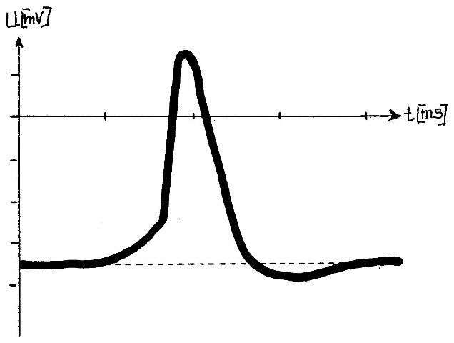

20

0

–20

–40

–60

–80

U [mV]

t [ms]

1 2 3 m4

**Graphik** *Verlauf eines Aktionspotentials* leer [[jpg](https://www.bio-nickl.de/wordpress/wp-content/uploads/2024/12/Neuro_LP_27a_AP_leer.jpg)]

* Zunächst erfolgt eine langsamere, dann eine sehr rasche Depolarisierung (das Mem­branpotential nähert sich rasch der Null-Linie).
* Darauf erfolgt eine Ladungsumkehr an der Axonmembran (innen positiv, außen nega­tiv), bis die Spitze des Aktionspotentials im Positiven bei etwa +30 mV liegt.
* Nachdem die Spitze erreicht ist, sinkt das Membranpotential sehr rasch ab (Repolari­sierung) und unter­schreitet für sehr kurze Zeit den Wert des Ruhepotentials (Hyper­polarisierung) bis auf etwa –80 mV.
* Innerhalb weniger Millisekunden entspricht das Membranpotential wieder dem Ruhe­potential von etwa –70 mV.

Dann beschriften die Kursteilnehmer die einzelnen Abschnitte des Graphen:

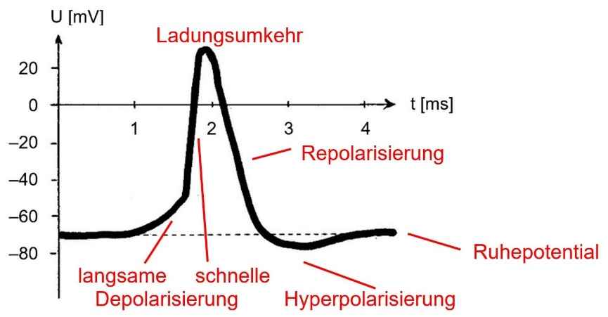

**Graphik** *Verlauf eines Aktionspotentials* beschriftet [[jpg](https://www.bio-nickl.de/wordpress/wp-content/uploads/2024/12/Neuro_LP_27b_AP_beschr.jpg)];

*Hinweis: Die Hyperpolarisierung spielt keine entscheidende Rolle beim Aktionspotential. Sie kann also auch weggelassen werden.*

(Aktionspotentiale bilden sich bei Sinnes- und Nervenzellen nur im Axon, nicht aber in den Dendriten oder im Soma. Bei Muskelzellen breitet sich das AP dagegen über die gesamte Ober­fläche der Zelle aus.)

**4.2 Ionenverhältnisse beim Aktionspotential (AP)**

Die Änderungen des Membranpotentials während eines Aktionspotentials werden durch Ionen-Bewegungen an der Axon-Membran hervorgerufen.

*Hinweis: In meinen Darstellungen beschränke ich mich auf Richtung und Stärke der Ionen­bewegung, d. h. ich verwende an keiner Stelle die Leitfähigkeit der Axonmembran für bestimmte Ionen. Dies ist zwar eine wesentliche Größe in der Originalliteratur, sollte aber im Unterricht weggelassen werden, um die Verhältnisse am Axon nicht allzu abstrakt darzustellen.*

Die langsame Depolarisierung erfolgt passiv von außen durch Veränderung des elektrischen Felds an der Stelle, an der dann das Aktionspotential ausgelöst wird (im Experiment durch eine Reizelektrode, unter natürlichen Verhältnissen durch ein AP an einem benachbarten Abschnitt des Axons).

Sobald der Schwellenwert von etwa –50 mV erreicht ist, werden Ionen-Kanäle in der Axon­membran aktiv, wodurch sich die Ionenverhältnisse an der Axonmembran verändern. (Markl Biologie Oberstufe, Klettverlag 2010, nennt auf Seite 386 Werte von 65-55 mV; aber die Schwellenwerte dürften sich von Zelltyp zu Zelltyp etwas unterscheiden.)

*vgl. Aufgabe 3 auf dem Arbeitsblatt 6 „Aktionspotential“* [[docx]](https://www.bio-nickl.de/wordpress/wp-content/uploads/2025/01/Neuro_LP_AB06_AP.docx) [[pdf]](https://www.bio-nickl.de/wordpress/wp-content/uploads/2025/01/Neuro_LP_AB06_AP.pdf)

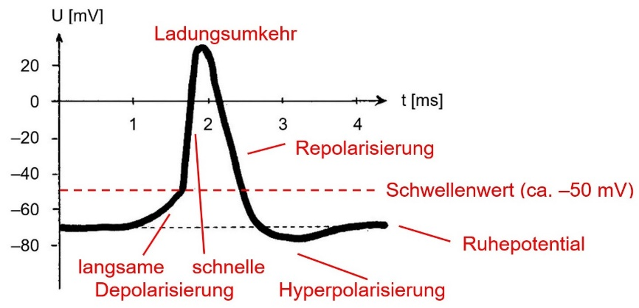

**Graphik** *Verlauf eines Aktionspotentials* beschriftet mit Schwellenwert [[jpg](https://www.bio-nickl.de/wordpress/wp-content/uploads/2024/12/Neuro_LP_27c_AP_beschr.jpg)]

**Phase 1:** Beim Erreichen des Schwellenwerts öffnen sich (an der betrachteten Axonstelle) die soge­nannten „spannungsgesteuerten Ionenkanäle“ für Natrium-Ionen. Sie heißen so, weil sie sich ab einer bestimmten Spannung (nämlich ab dem Schwellenwert des Membran-Potentials) öffnen.

Auf die Natrium-Ionen wirken sowohl die **osmotische Kraft** **Fosm(Na+)** als auch die **elek­tro­statische Kraft** **Fel(Na+)** von außen nach innen *(Rückgriff auf Abschnitt 3.4)*. Deshalb strömen in sehr kurzer Zeit etliche Natrium-Ionen vom extrazellulären Raum in das Innere des Axons. (Es sind zahlenmäßig sehr wenige Ionen, die eindringen, also kein Dammbruch).

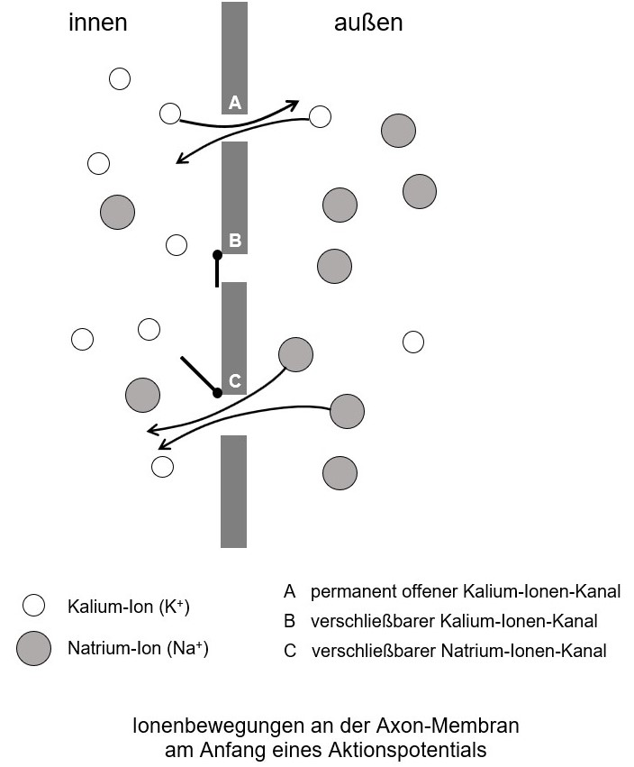

**Graphik** *Ionenbewegungen am Anfang eines AP* [[jpg](https://www.bio-nickl.de/wordpress/wp-content/uploads/2024/12/Neuro_LP_28_AP1.jpg)]; Vektorgraphik dazu [[docx](https://www.bio-nickl.de/wordpress/wp-content/uploads/2024/12/Neuro_LP_28_AP1.docx)]

Durch die Einwanderung der positiv geladenen Natrium-Ionen wird der Überschuss an negati­ven Ladungen im Axoninneren zunehmend kompensiert (schnelle Depolarisierung). Weil aber ein Überschuss an Natrium-Ionen ins Axoninnere eindringt, befinden sich dort schließlich mehr positive als negative Ladungen, so dass es zur Ladungsumkehr kommt.

*(Didaktische Reduktion: Die positive Rück­kopplung, die zu einem lawinenartigen An­schwel­len der Zahl geöffneter Natriumionen-Kanäle führt, kann weggelassen werden. Ebenso werden vereinfachend nicht drei, sondern nur zwei Zustände der regulierbaren Ionen-Kanäle angespro­chen – im Ge­gen­­satz zu Markl Biologie Oberstufe, S. 386.)*

Zum Zeitpunkt der Ladungsumkehr wirkt die **elek­tro­statische Kraft** **Fel(Na+)** auf die Natrium-Ionen von innen nach außen und bremst somit den Einstrom der Natrium-Ionen ab.

*Diese Erklärung können die Kursteilnehmer anhand ihrer Vorkenntnisse selbst erarbeiten:*

*vgl. Aufgabe 4 auf dem Arbeitsblatt 6 „Aktionspotential“* [[docx]](https://www.bio-nickl.de/wordpress/wp-content/uploads/2025/01/Neuro_LP_AB06_AP.docx) [[pdf]](https://www.bio-nickl.de/wordpress/wp-content/uploads/2025/01/Neuro_LP_AB06_AP.pdf)

Die spannungsgesteuerten Natrium-Ionen-Ka­­nä­le schließen sich sehr schnell wieder, so dass keine weiteren Natrium-Ionen mehr ins Innere des Axons wandern können.

**Phase 2:** In der Phase der Ladungsumkehr ändern sich die Kräfte, die auf die Kalium-Ionen ein­wirken: Die **osmotische Kraft** **Fosm(K+)** wirkt nach wie vor von innen nach außen, aber die **elektro­stati­sche Kraft** **Fel(K+)** wirkt nun (wegen umgekehrter Ladungen im Vergleich zum Ruhe­potential) ebenfalls von in­nen nach außen.

Nun öffnen sich spannungsgesteuerte Kalium-Ionen-Kanäle (zu­sätz­lich zu den ohnehin immer offenen Kalium-Ionen-Kanä­len), so dass Kalium-Ionen verstärkt nach außen dringen. Dieser Ausstrom der posi­tiv gela­de­nen Kalium-Ionen führt nun zur Repolari­sierung (und sogar zum Überschießen: Hyper­­pola­risie­rung). Der Schwellenwert für die Öff­nung dieser span­nungs­gesteuerten Kalium-Ionen-Ka­nä­le liegt wesentlich höher als der Schwellen­wert für die span­nungs­­gesteuerten Natrium-Ionen-Kanäle (nämlich etwa bei 0 mV), wes­halb sich die Kalium-Ionen-Kanäle zeitlich erst nach den Natrium-Ionen-Kanälen öffnen.

*Die Verhältnis­se bei den Kalium-Ionen können die Kursteilnehmer aufgrund ihres Vorwissens selbst erar­beiten (kumulatives Arbeiten):*

*vgl. Aufgabe 5 auf dem Arbeitsblatt 6 „Aktionspotential“* [[docx]](https://www.bio-nickl.de/wordpress/wp-content/uploads/2025/01/Neuro_LP_AB06_AP.docx) [[pdf]](https://www.bio-nickl.de/wordpress/wp-content/uploads/2025/01/Neuro_LP_AB06_AP.pdf)

*Hinweis: Die Ursache für die Hyperpolarisierung muss nicht behandelt wer­den.*

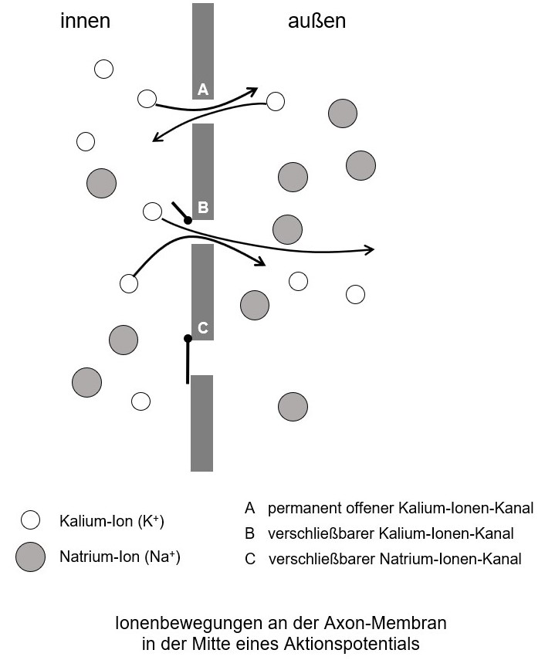

*Bei dieser Abbildung ist berücksich­tigt,*

*dass innen mehr Natrium-Ionen und außen mehr Kalium-Ionen sind als im Ruhe-*

*zustand des Axons.*

**Graphik** *Ionenbewegungen in der Mitte*

*eines AP* [[jpg](https://www.bio-nickl.de/wordpress/wp-content/uploads/2024/12/Neuro_LP_29_AP2.jpg)]; Vektorgraphik dazu [[docx](https://www.bio-nickl.de/wordpress/wp-content/uploads/2024/12/Neuro_LP_29_AP2.docx)]

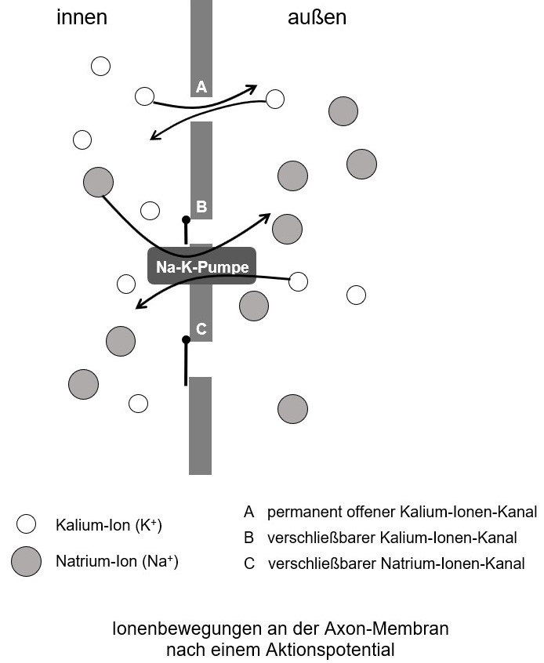**Phase 3:** Am Ende eines AP befinden sich auf der Innenseite der Axon-Membran mehr Natri­um-Ionen und auf der Außenseite mehr Kalium-Ionen als im Ruhezustand. Jetzt tritt die Natrium-Kalium-Pumpe in Kraft und gleicht dies aus. Auch wenn sie hierbei so gut wie nicht gegen ein elektrisches Potentialgefälle arbeiten muss, ver­braucht sie relativ viel Ener­gie, weil sie bei beiden Ionensorten gegen ein Konzen­trations­gefälle arbeitet.

*vgl. Aufgabe 6 auf dem Arbeitsblatt 6 „Aktionspotential“* [[docx]](https://www.bio-nickl.de/wordpress/wp-content/uploads/2025/01/Neuro_LP_AB06_AP.docx) [[pdf]](https://www.bio-nickl.de/wordpress/wp-content/uploads/2025/01/Neuro_LP_AB06_AP.pdf)

*Bei dieser Abbildung ist berücksich­tigt,*

*dass innen mehr Natrium-Ionen und außen mehr Kalium-Ionen sind als im Ruhe-*

*zustand des Axons.*

**Graphik** *Ionenbewegungen nach einem AP* [[jpg](https://www.bio-nickl.de/wordpress/wp-content/uploads/2024/12/Neuro_LP_30_AP3.jpg)]; Vektorgraphik dazu [[docx](https://www.bio-nickl.de/wordpress/wp-content/uploads/2024/12/Neuro_LP_30_AP3.docx)]

In Praxis der Naturwissenschaften Biologie vom Friedrich-Verlag findet sich in Heft 5/57 von 2008 ein Aufsatz von T. M. Braun zu diesem Thema mit hübschen Karikaturen zu den Membranpotentialen.

Im Linder Biologie Gesamtband, Schroedelverlag 2010, ist auf Seite 259 eine sehr schöne Abbildung, in der die Zustände der Ionenkanäle und die Ionen-Bewegungen den Phasen des Aktionspotentials zuge­ordnet sind.

*Hinweis: Insgesamt sind diese Vorgänge ziem­lich abstrakt und erreichen nicht alle Kursteil­nehmer gleich gut. Hier ist wichtig, immer wieder zu evalu­ieren, welches mentale Bild sich bei den ver­schiedenen Schülern gebildet hat, und ggf. geduldig zu wiederholen bzw. zu korrigieren, am besten durch andere Schüler. Vielleicht hilft es, wenn die Schüler die Vorgänge selbständig zeichnen. Da­bei werden Fehlvorstellungen schnell sicht­bar.*

*Die Lehrbücher stellen in der Regel diese Vorgänge durch­aus komplexer dar als ich im vorlie­gen­den Skript. Ich empfehle aber nachdrücklich, die Fakten hier so einfach wie möglich zu halten, weil das Thema weit von der Erfahrungswelt und dem Vorwissen der Schüler entfernt ist. Zusätzliche Details bergen die Gefahr in sich, das mentale Bild im Kopf der Schüler aufzu­weichen.*

Vertiefung (eA-Kurs):

Bei manchen Menschen sind die permanent offenen Kalium-Ionen-Kanäle so verändert, dass durch sie in geringem Ausmaß auch Natrium-Ionen durchtreten können. Dadurch ist der Betrag des Ruhepotentials verringert, liegt also näher beim Schwellenwert. Dies bewirkt, dass die Axone leichter erregbar sind und unkontrolliert Aktionspotentiale erzeugen. Dieses Krankheits­bild nennt man Epilepsie.

**4.3 Codierung der Information**

**Arbeitsblatt 8** *Codierung* [[docx]](https://www.bio-nickl.de/wordpress/wp-content/uploads/2025/01/Neuro_LP_AB08_Codierung.docx) [[pdf]](https://www.bio-nickl.de/wordpress/wp-content/uploads/2025/01/Neuro_LP_AB08_Codierung.pdf)

Die Nervenzelle sammelt die von den Dendriten hereinkommenden Informationen, integriert sie im Soma und generiert einen Reiz am Axonhügel in Form einer mehr oder weniger ausge­prägten Depolarisation der Zellmembran. Am Axonhügel wird die Intensität dieses Reizes um­codiert in eine Abfolge von mehr oder weniger vielen Aktionspotentialen.

**4.3.1 Alles-oder-nichts-Prinzip**

*Im LehrplanPLUS steht der Ausdruck „Alles-oder-nichts-Prinzip“. Der verbreitete Begriff „Alles-oder-nichts-Gesetz“ ist dagegen nicht korrekt.*

Messungen des Membranpotentials ergeben, dass die Spitze der Aktionspotentiale immer gleich hoch liegt (bei etwa +30 mV). Ein Aktionspotential wird also entweder vollständig generiert oder gar nicht. Dies bezeichnet man als Alles-oder-nichts-Prinzip.

Bei einer Reizung des Axons bzw. Axonhügels unterhalb des Schwellenwerts von etwa –50 mV wird kein Aktionspotential ausgelöst:

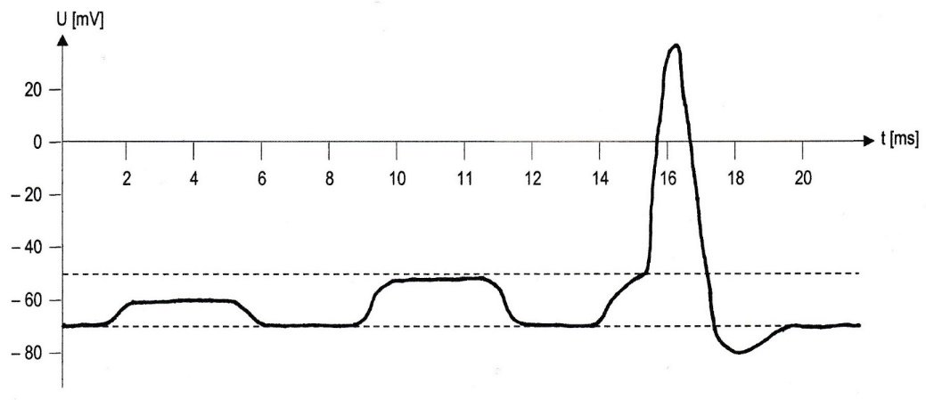

**Graphik** *unter- und überschwellige Rei­zung eines Axons* [[jpg](https://www.bio-nickl.de/wordpress/wp-content/uploads/2024/12/Neuro_LP_31_AP4.jpg)]

Die Reizungen zwischen 2 und 5 ms sowie die Reizung zwischen 9 und 11 ms sind unter­schwellig und lösen kein Aktionspotential aus. Die Reizung ab 14 ms erreicht bei 15 ms den Schwellenwert von etwa –50 mV und löst ein Aktionspotential aus.

Die Veränderungen des Membranpotentials bis 15 ms gegenüber dem Ruhepotential beruhen ausschließlich auf passiver Spannungsänderung durch die Reizelektrode; die Veränderung ab 15 ms beruht auf den Ionenbewegungungen durch die Membran, auf denen das Aktionspotential beruht.

Am Axon gibt es also zwei Informations-Zustände: Aktionspotential und kein Aktionspotential. Es handelt sich dabei um ein Informations-System mit lediglich zwei Zeichen, einem binären Code, wie wir ihn auch beim Computer finden (0 und 1).

*Hinweis: Im studyflix-Lehrvideo „Aktionspotential“ wird als Modell für das Ruhepotential ein Laptop auf Standby und als Modell für das Aktionspotential ein eingeschalteter Laptop ge­nannt. Das halte ich nicht für zielführend.*

*vgl. Aufgabe 1 auf dem Arbeitsblatt 8 „Codierung der Information“* [[docx]](https://www.bio-nickl.de/wordpress/wp-content/uploads/2025/01/Neuro_LP_AB08_Codierung.docx) [[pdf]](https://www.bio-nickl.de/wordpress/wp-content/uploads/2025/01/Neuro_LP_AB08_Codierung.pdf)

**4.3.2 Codierungs-Modus**

Die Information liegt am Axonhügel als eine mehr oder weniger stark ausgeprägte Depolari­sa­tion der Zellmembran vor. Eine solche Codierung nennt man amplituden-moduliert. Am Axon­hügel wird diese amplituden-modulierte Information umgewandelt in eine Abfolge gleich hoher Aktionspotentiale, deren Anzahl pro Zeiteinheit (= Frequenz) mit der Amplitude des Reizes korreliert: frequenz-modulierte Information.

*Hinweise: Die Fachbegriffe amplituden- und frequenz-moduliert stellen keine Lerninhalte dar, sind aber für Kursteilnehmer mit guten physikalischen Kenntnissen wohl hilfreich. Ob Sie diese Begriffe einführen bzw. nennen, hängt von den Neigungen Ihres Kurses ab.*

*Obwohl auch beim Computer ein binärer Code verwendet wird, ist er anders als im Neuron gestaltet, denn der Computer-Code ist nicht frequenz-moduliert.*

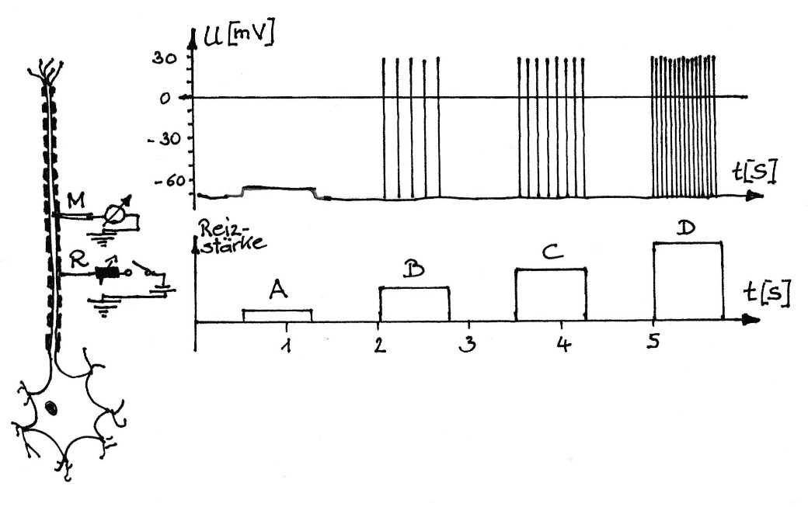

**Graphik** *Codierung der Signalstärke* [[jpg](https://www.bio-nickl.de/wordpress/wp-content/uploads/2024/12/Neuro_LP_34_Frequ.mod_.jpg)]

Die Abbildung zeigt die Anordnung der Messelektrode M und der regelbaren Reizelektrode R an einem Axon. Reiz A ist unterschwellig und ruft nur eine geringe Depolarisation, aber kein Aktionspotential hervor. Je stärker die Reizung bei erfolgt (B-D), desto höher ist die Frequenz der Aktionspotentiale, die von der Messelektrode erfasst werden. Die Aktionspotentiale werden nur in der Zeitspanne generiert, in der der Reiz besteht. Zusammengefasst:

* Die Reizstärke (Amplitude) entspricht der Anzahl der Aktionspotentiale pro Zeit (Fre­quenz)
* Die Reizdauer entspricht dem Zeitabschnitt, in dem Aktionspotentiale generiert werden

Abbildung B1 bei Buchner, S. 32, zeigt sehr anschaulich den Bezug zwischen Reizung und Reizantwort am Axon.

**4.3.3 Refraktärphasen**

*Der Begriff „Phase“ beschreibt einen Zeitabschnitt präziser als der Begriff „Zeit“, deshalb sollte der frühere Begriff „Refraktärzeit“ nicht verwendet werden.*

**Erklärvideo *Refraktärzeit*** (4:15)

<https://studyflix.de/biologie/refraktarzeit-2756>

Einsatz: gut geeignet für den Unterricht (Einführung, Festigung), auch wenn kleinere Abweichungen zu anderen Darstellungen auftreten

Inhalt: Die Begriffe Refraktärzeit und -phase werden synonym verwendet („Phase“ ist anschaulicher). Vorteil: Erregungsleitung nur in 1 Richtung. Grundlagen: Graph zum Verlauf eines Aktionspotentials mit Benennung der Phasen und Bewegung der Natrium-Ionen; Einblendung der Refraktärzeiten. Absolute Refraktärphase: etwas kurz geraten, denn sie reicht über die Repolarisierungsphase hinaus. Relative Refraktärphase: beginnt meiner Meinung nach zu früh nämlich während der Hyperpolarisationsphase;

Die Frequenz der Aktionspotentiale lässt sich nicht beliebig erhöhen. Das liegt daran, dass sich die während eines Aktionspotentials geschlossenen Natrium-Ionen-Kanäle nicht wieder sofort öffnen lassen. Die Zeit, die verstreicht, bis das wieder möglich ist, nennt man Refraktärphase. (*refractarius*, lateinisch: widerspenstig, halsstarrig, steif)

**Sicher nicht im gA-Kurs, eventuell im interessierten eA-Kurs:**

Die Natrium-Ionen-Kanäle besitzen zwei „Tore“: Das erste wird wird bei überschwelliger De­po­la­risation geöffnet, während das zweite in dieser Situation bereits geöffnet ist, so dass die Natrium-Ionen hindurchtreten können. Zu Beginn der Refraktärphase schließt sich das zweite Tor, das nicht auf überschwellige Depolarisation reagiert; somit wird der Strom der Natrium-Ionen unterbrochen (vgl. Buchner S. 35, B2).

In der absoluten Refraktärphase (bis ca. 2 ms nach dem Schließen der Natrium-Ionen-Kanäle) kann kein Aktionspotential ausgelöst werden, auch nicht bei noch so hoher Reizstärke.

In der relativen Refraktärphase (in den auf die absolute Refraktärphase folgenden ca. 1,5 ms) sind mehrere, aber nicht alle Natrium-Ionen-Kanäle zwar wieder aktivierbar, aber noch in geschlos­senem Zustand. Deshalb können in dieser Phase Aktionspotentiale nur bei hohen Reizstärken ausgelöst werden.

*Der LehrplanPLUS verlangt beide Begriffe: absolute und relative Refraktärphase.*

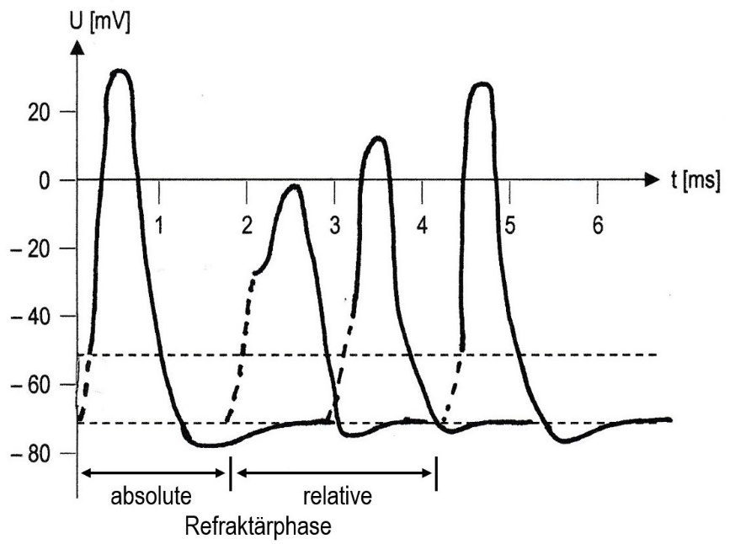

**Graphik** *Refraktärphasen* [[jpg](https://www.bio-nickl.de/wordpress/wp-content/uploads/2024/12/Neuro_LP_35_Refraktaerphasen.jpg)]; Vektorgraphik dazu [[docx](https://www.bio-nickl.de/wordpress/wp-content/uploads/2024/12/Neuro_LP_35_Refraktaerphasen.docx)]

[Die Abbildung orientiert sich an einer

Dar­stellung in R. F. Schmidt, G. Thews: Physio­lo­gie des Menschen, Springer-

Verlag 1977, Seite 19]

In der Abbildung zu den Refraktärphasen ist die passive Depolarisierung gestrichelt angegeben, die durch Ionen-Bewegungen aktiv bewirkten Änderungen des Membran­potentials in durchge­zo­ge­ner Linie:

Bei 2 ms erfolgt die Auslösung eines deutlich verminderten Aktionspotentials nach einer sehr starken Depolarisierung (auf –30 mV), bei 3 ms bewirkt eine immer noch übermäßige Depolari­sierung (auf –40 mV) ein etwas höheres Aktionspotential. Erst nach 4 ms genügt die übliche Reizschwelle von –50 mV zur Auslösung eines Aktionspotentials in voller Höhe.

Aufgrund der Refraktärphasen ist die maximale Frequenz der Aktionspotentiale auf weniger als 500 pro Sekunde begrenzt.

Ggf. Zusammenfassung und Wiederholung mit dem folgenden Video:

**Erklärvideo** ***Aktions-Potential*** (4:43)

<https://studyflix.de/biologie/aktionspotential-2739>

Einsatz: Zur Einführung im Unterricht weniger geeignet, weil zu viele Aspekte im Video angesprochen werden. Gut geeignet zur Wiederholung, aber auch zur kritischen Betrachtung (die Unschärfen sollten aber angesprochen werden).

Inhalt: In der graphischen Darstellung eines Aktionspotentials am Anfang des Videos wird nicht unter­schieden zwischen langsamer (passiver) und schneller (aktiver) Depolarisierung. Irreführendes Modell: Das Ruhepotential entspräche einem Laptop auf Standby, das Aktionspotential dem eingeschalteten Laptop. Ab 1:10 Verlauf: Begriffseinblendungen an der detaillierten Graphik eines AP (Unschärfe: „Bei der Repolarisation wird das Potential negativer als im Ruhepotential.“ Korrekt wäre: „stärker negativ“). Betrachtung der einzelnen Phasen im Detail, die Ionen-Bewegungen werden lediglich durch Pfeile ange­deutet; mit Alles-oder-nichts-Gesetz. (Überflüssig für den Unterricht ist die Rückkopplung, durch die der Einstrom von Natrium-Ionen die Öffnung weiterer Natrium-Ionen-Kanäle bewirkt.) Refraktärzeit; Natrium-Kalium-Pumpe.

**Fakultative Vertiefung (nur eA-Kurs):**

**Arbeitsblatt 7** *Aufgaben zum Aktionspotential* [[docx]](https://www.bio-nickl.de/wordpress/wp-content/uploads/2025/01/Neuro_LP_AB07_AP_Transfer.docx) [[pdf]](https://www.bio-nickl.de/wordpress/wp-content/uploads/2025/01/Neuro_LP_AB07_AP_Transfer.pdf)

**Aktionspotential einer Herzmuskelzelle**: Die Kursteilnehmer beschreiben die Graphik des Verlaufs (im Vergleich zum Neuron), erklären ihn anhand der Ionenbewegungen und stellen eine Hypothese auf, welche Folge die Dauer des Muskel-AP für die Muskelzelle hat.

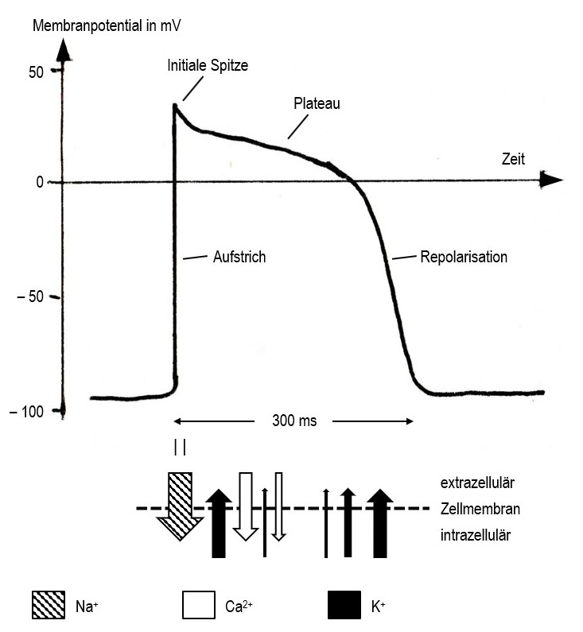

**Graphik** *Muskel-AP* (nur eA-Kurs, fakultativ) [[jpg](https://www.bio-nickl.de/wordpress/wp-content/uploads/2024/12/Neuro_LP_32a_MuskelAP.jpg)];

Vektorgraphik dazu [[docx](https://www.bio-nickl.de/wordpress/wp-content/uploads/2024/12/Neuro_LP_32a_MuskelAP.docx)]

Ruhepotential: liegt um 20 mV tiefer als beim Neuron (–90 mV)

Aufstrich (= Depolarisation und Ladungsum­kehr) bewirkt durch massiven Einstrom von Natrium-Ionen

Plateau: Der Ausstrom von Kalium-Ionen wird teilweise kompensiert durch den Ein­strom von Calcium-Ionen. Der Ausstrom von Kalium-Ionen nimmt zunächst ab.

Repolarisation: stärker werdender Ausstrom von Kalium-Ionen

Dauer: mit 300 ms um mehr als den Faktor 100 länger als beim neuronalen AP

Folge der Dauer: Damit wird eine Verkramp­fung der Herzmuskelzellen verhindert.

[nach Schmidt, Thews: Physiologie des Menschen. Sprin­ger-Verlag 1977, S. 349]

*vgl. Aufgabe 4 auf dem Arbeitsblatt 7 „Aufgaben zum Aktionspotential“* [[docx]](https://www.bio-nickl.de/wordpress/wp-content/uploads/2025/01/Neuro_LP_AB07_AP_Transfer.docx) [[pdf]](https://www.bio-nickl.de/wordpress/wp-content/uploads/2025/01/Neuro_LP_AB07_AP_Transfer.pdf)

**Aktionspotential bei Pflanzen**: Die Kursteilnehmer leiten aus den beschriebenen Ionen-Bewe­gungen die Folgen für das Membranpotential ab.

Die Venusfliegenfalle (*Dionaea muscipula*) erbeutet mit ihren Fangblättern selbst sehr wendige Insekten (z. B. Fliegen). Die Tiere werden durch Nektar auf der Blattoberseite angelockt und stoßen, wenn sie sich bewegen, an Sinnesborsten des Blattes. Wird eine der insgesamt sechs Sin­nes­borsten innerhalb von 20 Sekunden zwei Mal oder werden in diesem Zeitraum zwei Sin­nesborsten nach­ein­ander je ein Mal gereizt, wird ein Aktionspotential (Dauer: 1-2 s) ausgelöst, das sich schnell (mit 6-20 cm⸱s–1) über das gesamte Blatt ausbreitet. Als Folge klappt das Fang­blatt innerhalb von 100 ms wie ein Fangeisen zusammen, sodass die Beute nicht mehr entkom­men kann. Das Blatt sondert dann Enzyme ab, die die Beute verdauen, und nimmt anschließend die Verdauungsprodukte auf. So deckt die Pflanze ihren Bedarf an Stickstoff- und Phosphor-Verbindungen (sie verwendet sie aber nicht zur Gewinnung von ATP aus ADP).

Dass beim Fangmechanismus der Venusfliegenfalle elektrische Signale eine Rolle spielen, ist seit über 150 Jahren bekannt. Die Einzelheiten dazu wurden erst in den frühen 2020er-Jahren erforscht. Die rasche Depolarisation des Membranpotentials wird durch einen Einstrom von Calcium-Ionen verursacht. Der dafür verantwortliche Calcium-Ionen-Kanal besitzt eine Rezep­tor­stelle für den Signalstoff Glutamat. (Glutamat ist in bestimmten Synapsen des Menschen ein Transmitter. Vgl. Abschnitt 6.) Die Depolarisation bewirkt eine Öffnung der Kalium-Ionen-Kanäle. Die ausströmenden Kalium-Ionen führen zu einer Repolarisierung. Natrium-Ionen-Kanä­le kommen beim Fangblatt der Venusfliegenfalle nicht vor. Dennoch beruht die elektrische Aktivität dieser Pflanzenzellen auf deutlich komplexeren Mechanismen als die beim mensch­lichen Axon.

[Sönke Scherzer, Jennifer Böhm, Shouguang Huang, Anda Iosip, Ines Kreuzer, Dirk Becker, Manfred Heckmann, Khaled Al-Rasheid, Ingo Dreyer, Rainer Hedrich: A unique inventory of ion transporters poises the Venus flytrap to fast-propagating action potentials and calcium waves; in: Current Biology; doi: <https://doi.org/10.1016/j.cub.2022.08.051>]

*vgl. Aufgabe 5 auf dem Arbeitsblatt 7 „Aufgaben zum Aktionspotential“* [[docx]](https://www.bio-nickl.de/wordpress/wp-content/uploads/2025/01/Neuro_LP_AB07_AP_Transfer.docx) [[pdf]](https://www.bio-nickl.de/wordpress/wp-content/uploads/2025/01/Neuro_LP_AB07_AP_Transfer.pdf)

**5 Erregungsleitung im Axon**

(ca. 2 Stunden)

|  |  |
| --- | --- |
| **Inhalte zu den Kompetenzen** | **Kompetenzerwartungen: Die Sch. …** |
| myelinisierte und nicht-myelinisierte Nervenfaser, Kosten-Nutzen-Analyse von kontinuierlicher und saltatorischer Erregungsleitung | beschreiben und vergleichen die Weiterleitung der Potentialänderung an verschiedenen Nervenfasern, um die unterschiedliche Leistungsfähigkeit von Nervensys­temen bei Wirbellosen und Wirbeltieren zu erklären. |

Die Ausbildung eines Aktionspotentials wird auch als Erregung (der Stelle auf dem Axon) be­zeichnet. Streng genommen wird aber nicht ein Aktionspotential weiter geleitet, denn das ist auf den Ort seiner Entstehung fixiert, sondern nur die Information. Der korrekte Begriff wäre also: Informations-Leitung im Axon.

**Erklärvideo von simple biology** ***Weiterleitung des Aktionspotentials*** (5:43)

<https://www.youtube.com/watch?v=8O80eTzo0Pg>

Einsatz: zum Selbstlernen nur bedingt geeignet, weil das Zündschnurmodell Vorwissen voraussetzt; insgesamt recht anschaulich, aber zu viel auf einmal; kann zur Einführung mit Unterstützung der Lehrkraft verwendet werden bis 4:00

Inhalt: Vergleich des Axons mit einer Zündschnur (das ist ein treffender Vergleich, weil die Hitze der einen Schnurstelle die Aktivierungsenergie für die benachbarte Schnurstelle liefert); Modell: Zündschnur in Stückchen zur Darstellung der saltatorischen Erregungsleitung (das ist aber nicht mehr so gut, weil es so eine Zündschnur nicht gibt und weil man die Stückchen für die isolierten Stellen des Axons halten könnte statt für die Schnürringe); ab 1:08 Vergleich mit den Verhältnissen am Axon; nicht korrekt: Myelinscheiden werden als Fettschicht bezeichnet; Darstellung der Ladungsverhältnisse (gut inszeniert); Ionenströme in Richtung des Axons zum teilweisen Ladungsausgleich, wodurch ein Aktionspotential am nächsten Schnürring ausgelöst wird; gute Darstellung der Weiterleitung über vier Schnürringe; ab 3:32 Verhältnisse am nicht myelinisierten Axon; ab 4:00 Weiterleitung nur in eine Richtung aufgrund einer Verstopfung der Natrium-Ionen-Kanäle mit einem kugelförmigen Anhängsel (Refraktärzeit statt des besseren Begriffs Refraktärphase), aber leider keine Darstellung im Bild zu der Frage, warum der stromaufliegende Schnürring nicht erregt werden kann; Ausblick auf die Synapse

**(Erklärvideo *Erregungsleitung*** (4:22)

<https://studyflix.de/biologie/erregungsleitung-2753>

Einsatz: wenig hilfreich, da keine Vorgänge dargestellt, sondern nur Begriffe in Graphiken eingeblendet wer­den. Missverstehbare Aspekte (als würde die Natrium-Kalium-Pumpe nur bei der saltatorischen Erre­gungs­leitung aktiv und als würde die saltatorische Erregungsleitung bei allen Nervenzellen des Menschen auftreten)

**Einstieg** ggf. über den historischen Versuch von Herrmann von Helmholtz um 1850: Er isolierte einen Froschmuskel zusammen mit dessen motorischem Nerv, reizte den Nerv elektrisch in unterschiedlichem Abstand zum Muskel und ermittelte die Zeit zwischen Reizung und Kon­traktion. Aus der Differenz der Reaktionszeiten und der Streckendifferenz zwischen den Reiz­stel­len ermittelte er grob eine Leitungsgeschwindigkeit von 2 m/s (nach heutigen Messungen liegt sie zwar bei etwa 30 m/s, aber immer noch ganz erheblich unter der Lichtgeschwindigkeit, die man zuvor dafür angenommen hatte.) Vgl. Buchner S. 36, Abbildung B1.

Kurze Wiederholung: myelinisiertes und nicht-myelinisiertes Axon *(der im LehrplanPLUS ge­nannte Ausdruck „Nervenfaser“ bedeutet: Axon plus Hüllzellen)*

**Arbeitsblatt 9** *Erregungsleitung am Axon (1)* [[docx]](https://www.bio-nickl.de/wordpress/wp-content/uploads/2025/01/Neuro_LP_AB09_Erregleitung.docx) [[pdf]](https://www.bio-nickl.de/wordpress/wp-content/uploads/2025/01/Neuro_LP_AB09_Erregleitung.pdf)

**5.1 Erregungsleitung am myelinisierten Axon**

*Ich empfehle, das Prinzip der Signalleitung am Axon zunächst am myelinisierten Axon zu be­spre­chen, weil die Abgrenzung zwischen den Bereichen, an denen ein Aktionspotential ent­stehen kann, klar vor Augen liegt.*

*Hinweis: Die Verhältnisse am Axon werden gerne mit Begriffen der Elektrophysik beschrieben; beispielsweise findet man in Lehrbüchern den Begriff „Leitungswiderstand“. Ich rate aus didak­ti­schen Gründen, von elektro-physikalischen Begriffen* so weit wie möglich Abstand zu nehmen, weil den Kurs­teilnehmern damit suggeriert würde, die Informationsleitung im Axon würde im Prinzip so funktionieren wie die Informationsleitung in einem Computerkabel. Das ist aber absolut nicht der Fall, denn im elektrischen Kabel bewegen sich Elektronen tatsächlich in eine Richtung (Stromleitung), während Aktionspotentiale nicht weitergeleitet werden, son­dern am Ort ihrer Entstehung ver­bleiben; lediglich ihr elektrisches Feld strahlt in die nähere Umgebung aus. Zur Neuent­stehung von Aktionspotentialen an jedem einzelnen Schnürring (und das auch nur bei Überschreiten eines Schwellenwerts) gibt es beim Stromkabel keine Ent­sprechung. Die Infor­ma­tionsleitung im Axon entspricht eher dem sukzessiven Aufleuchten der Lampen in einer Lichterkette, die aus einiger Entfernung vorspiegelt, das Licht selbst würde sich in eine Rich­tung bewegen. Ein alternatives Modell ist die Zündschnur, bei der die Hitze an einer bestimmten Stelle die Temperatur der benachbarten Stelle erhöht, bis dort die Zündtem­peratur erreicht ist und auch diese Stelle zu brennen beginnt.*

*\*) besser Membranpotential statt Spannung; Verzicht auf Leitfähigkeit usw.*

*Hinweis: Achten Sie auf korrekte* ***Fachsprache****! Sprechen Sie von der Weiterleitung der Signale (der Information), nie von der Weiterleitung der Aktionspotentiale oder des Reizes!*

**5.1.1 Depolarisierung an einem Schnürring**

Kurze Wiederholung:

Aufbau eines Axons mit Myelinscheide, also mit Hüllzellen, die vielfach um das Axon ge­wickelt und durch Schnürringe voneinander getrennt sind. Die Hüllzellen bilden zwischen extrazellulärem Raum und Axoninnenraum eine elektrische Isolierung, an den Schnürringen ist das Axon nicht isoliert. Nur an den Schnürringen befinden sich die Ionen-Kanäle.

Hüllzelle

Axon

– +

+ –

+ –

– +

Schnürring

**A B**

Feldlinie des elektrischen Felds

**Graphik** *Elektrisches Feld am Axon* leer [[jpg](https://www.bio-nickl.de/wordpress/wp-content/uploads/2024/12/Neuro_LP_36_Axon_el.Feld_sw_ohne.jpg)], beschriftet schwarz-weiß [[jpg](https://www.bio-nickl.de/wordpress/wp-content/uploads/2024/12/Neuro_LP_36_Axon_el.Feld_sw.jpg)], farbig [[jpg](https://www.bio-nickl.de/wordpress/wp-content/uploads/2024/12/Neuro_LP_36_Axon_el.Feld_f.jpg)]

Problemstellung:

Wodurch kommt es mitten im Axon in der natürlichen Situation (also ohne eine Reizelektrode) zu einer Depolarisierung über den Schwellenwert hinaus?

Am linken Schnürring **A** befindet sich gerade ein Aktionspotential (innen positive, außen negative Ladung), am rechten Schnürring **B** herrscht das Ruhepotential (innen negative, außen positive Ladung). Dadurch entsteht ein elektrisches Feld, das an Schnürring B eine Depolari­sierung bewirkt, die über den Schwellenwert hinaus geht und somit dort ein AP auslöst.

Erklärung: Ein Aktionspotential erzeugt ein lokales elektrisches Feld, das am benachbarten Schnürring eine Depolarisierung hervorruft, die den Schwellenwert überschreitet. Dadurch wird dort ein neues Aktionspotential erzeugt.

*vgl. Aufgabe 1 auf dem Arbeitsblatt 9 „Erregungsleitung am Axon (1)“* [[docx]](https://www.bio-nickl.de/wordpress/wp-content/uploads/2025/01/Neuro_LP_AB09_Erregleitung.docx) [[pdf]](https://www.bio-nickl.de/wordpress/wp-content/uploads/2025/01/Neuro_LP_AB09_Erregleitung.pdf)

*Hinweis: In der Literatur werden oft die „Ausgleichsströmchen“ behandelt, die dadurch zu­stande kommen, dass sich im elektrischen Feld geladene Teilchen wie Natrium-, Kalium- oder Chlorid-Ionen bewegen. Ich verzichte darauf. Wenn aber manche Kursteilnehmer mit der Vor­stellung elektrischer Felder Probleme haben, kann es sinnvoll sein, die Änderungen des Mem­bran­potentials am benachbarten Schnürring durch Veränderung der dortigen lokalen Ionen-Konzentration aufgrund von Ionen-Wanderungen zu erklären.*

Im eA-Kurs könnte man den Mechanismus der Ausgleichsströmchen besprechen. Das elek­trische Feld zwischen dem Ort des AP (A) und dem benachbarten Schnürring (B) wirkt auf die frei beweglichen anorganischen Ionen innerhalb und außerhalb des Axons ein und führt damit aufgrund von elektrostatischer Abstoßungs bzw. Anziehung zu Ionen-Bewegungen:

* Extrazellulär bewegen sich Chlorid-Ionen von A (negative Ladung) nach B (positive La­dung) sowie Natrium-Ionen in umgekehrter Richtung.
* Intrazellulär bewegen sich Kalium-Ionen von A (positive Ladung) nach B (negative Ladung).
* Dadurch wird am Ort des Aktionspotentials (A) eine Repolarisierung bewirkt und am benachbarten Schnürring (B) eine Depolarisierung bis über den Schwellenwert hinaus.

Die Kursteilnehmer können einen Ausschnitt aus einem myelinisierten Axon skizzieren, bei dem an einem Schnürring ein Aktionspotential (A) vorliegt, am benachbarten Schnürring dagegen nicht (B). Sie tragen dort die Ladungen auf beiden Seiten der Axonmembran sowie die beweglichen anorganischen Ionen ein, um dann die Bewegungen der Ionen zu kennzeichnen. Alternativ kann die nicht ausgefüllte Skizze als Arbeitsblatt vorgegeben werden.

**Arbeitsblatt 11** *Ausgleichs-Strömchen* [[docx]](https://www.bio-nickl.de/wordpress/wp-content/uploads/2025/01/Neuro_LP_AB11_Ausglstroemchen.docx) [[pdf]](https://www.bio-nickl.de/wordpress/wp-content/uploads/2025/01/Neuro_LP_AB11_Ausglstroemchen.pdf)

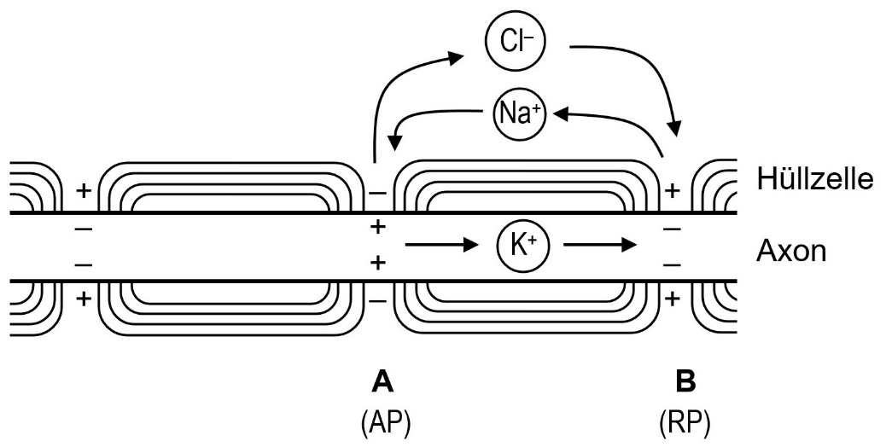

**Graphik** *Aus-*

*gleichs-Strömchen*

leer [[jpg](https://www.bio-nickl.de/wordpress/wp-content/uploads/2024/12/Neuro_LP_43_Ausglstroemchen_leer.jpg)]

halbleer [[jpg](https://www.bio-nickl.de/wordpress/wp-content/uploads/2024/12/Neuro_LP_43_Ausglstroemchen_halbleer.jpg)]

beschriftet [[jpg](https://www.bio-nickl.de/wordpress/wp-content/uploads/2024/12/Neuro_LP_43_Ausglstroemchen_beschr.jpg)] Vektorgraphiken

dazu [[docx]](https://www.bio-nickl.de/wordpress/wp-content/uploads/2024/12/Neuro_LP_43_Ausglstroemchen.docx)

*Hinweis: Die Ionenbewegungen der Ausgleichs-Strömchen werden im simple-biology-Video „Weiterleitung des Aktionspotentials“ ab 2:30 zwar angesprochen, aber nur sehr oberflächlich dar­ge­stellt, sodass das Video keinen Zugewinn erbringt.*

**5.1.2 Richtung der Erregungsleitung**

Problemstellung: Warum erfolgt die Erregungsleitung nur in eine Richtung (zum Axonende hin) und nicht wieder zurück (Richtung Soma)?

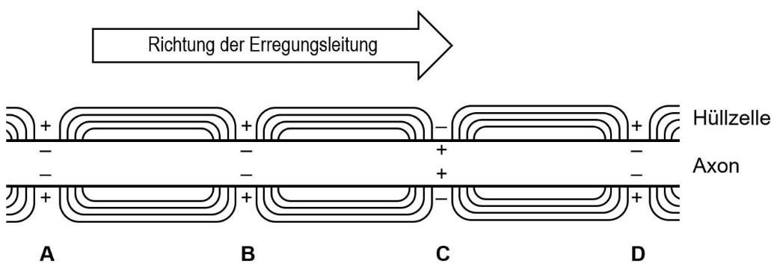

**Graphik** *Myelinisiertes Axon in unterschiedlichen Zuständen*:

mit Ladungen [[jpg](https://www.bio-nickl.de/wordpress/wp-content/uploads/2024/12/Neuro_LP_37_Erregleitg.jpg)], ohne Ladungen [[jpg]](https://www.bio-nickl.de/wordpress/wp-content/uploads/2025/01/Neuro_LP_37a_Erregleitg.jpg); Vektorgraphik dazu [[docx](https://www.bio-nickl.de/wordpress/wp-content/uploads/2024/12/Neuro_LP_37_Erregleitg.docx)]

Erklärung: An den Stellen A und B herrscht das Ruhepotential, der Schnürring ist dort noch im refraktären Zustand. An Stelle C herrscht ein Aktionspotential, an der Stelle D ist das Axon unerregt, aber nicht refraktär.

Das elektrische Feld, das von Stelle C ausgeht, depolarisiert die Axonmembran an den Stellen B und D (aber auch noch an Stelle A) überschwellig. An den Stellen A und B erfolgt keine Auslösung eines Aktionspotentials, weil sie sich noch in der Refraktärphase befinden. An Stelle D wird dagegen ein Aktionspotential ausgelöst.

Dieser Mechanismus garantiert, dass die Erregungsleitung nur in Richtung Axonende erfolgt.

*vgl. Aufgaben 2 und 3 auf dem Arbeitsblatt 9 „Erregungsleitung am Axon (1)“* [[docx]](https://www.bio-nickl.de/wordpress/wp-content/uploads/2025/01/Neuro_LP_AB09_Erregleitung.docx) [[pdf]](https://www.bio-nickl.de/wordpress/wp-content/uploads/2025/01/Neuro_LP_AB09_Erregleitung.pdf)

Weil die Erregung am myelinierten Axon von Schnürring zu Schnürring zu springen scheint, bezeichnet man diesen Typ als saltatorische Erregungsleitung (*saltare*, lateinisch: tanzen, sprin­gen).

Im Linder Biologie Gesamtband, Schroedelverlag 2010, ist auf Seite 260 eine sehr anschauliche Darstel­lung zur Weiterleitung am nicht-myelinisierten Axon abgebildet.

**5.2 Erregungsleitung am nicht-myelinisierten Axon**

Beim nicht-myelinisierten Axon ist die Axonmembran vom extrazellulären Raum durchgehend elektrisch nicht isoliert. Hier entstehen die Aktionspotentiale an eng benachbarten Stellen. Des­halb bezeich­net man diese Art als kontinuierliche Erregungsleitung (obwohl sie streng genom­men ebenfalls saltatorisch erfolgt, nur mit wesentlich kleinerem Abstand zwischen den Stellen, an denen Aktionspotentiale erzeugt werden).

Bei gleicher Axonlänge entstehen also beim nicht-myelinisierten Axon erheblich mehr Aktions­potentiale als beim myelinisierten Axon. Dies zeigt die folgende Abbildung:

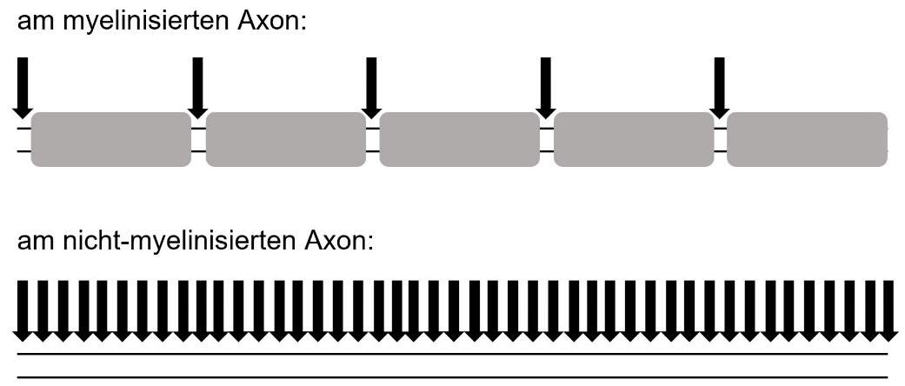

**Graphik**: *APs an beiden Axontypen* [[jpg](https://www.bio-nickl.de/wordpress/wp-content/uploads/2024/12/Neuro_LP_40_Vgl.Erregleitg.jpg)]; Vektorgraphik dazu [[docx](https://www.bio-nickl.de/wordpress/wp-content/uploads/2024/12/Neuro_LP_40_Vgl.Erregleitg.docx)]

*= Abbildung M3 auf dem Arbeitsblatt 9 „Erregungsleitung am Axon (1)“* [[docx]](https://www.bio-nickl.de/wordpress/wp-content/uploads/2025/01/Neuro_LP_AB09_Erregleitung.docx) [[pdf]](https://www.bio-nickl.de/wordpress/wp-content/uploads/2025/01/Neuro_LP_AB09_Erregleitung.pdf)

Im Linder Biologie Gesamtband, Schroedelverlag 2010, ist auf Seite 261 eine sehr anschauliche Darstel­lung zur Weiterleitung am myelinisierten Axon abgebildet.

Unter dem Code 03013-013 ist bei Buchner (vgl. S. 36) ein sehr anschauliches Video zur kontinuierlichen Erregungs­leitung zu sehen (QR-Code im Buch)

**5.3 Kosten-Nutzen-Betrachtung und Vergleich**

*Auch hier sollte der Lehrplanbegriff „Analyse“ besser durch „Betrachtung“ ausgetauscht wer­den.*

Weil die Geschwindigkeit der Erregungsleitung davon abhängt, wo oft pro mm Axonlänge ein Aktionspotential erneut ausgelöst wird, ist die Leitung in myelinisierten Axonen sehr viel schnel­ler (bis zu 100 m⸱s–1) als bei nicht myelinisierten (meist 1-3 m⸱s–1).

Damit ist auch der Energieaufwand für die Tätigkeit der Natrium-Kalium-Pumpe pro mm Axonlänge bei nicht-myelinisierten Axonen wesentlich höher als bei myelinisierten.

Die Bereitstellung der besonderen Hüllzellen, die sich in äußerst dünnen Schichten vielfach um das Axon wickeln, ist sehr material- und energieaufwendig im Vergleich zur Bereitstellung einfacher Hüllzellen beim nicht-myelinisierten Axon.

Die Kursteilnehmer stellen Kosten und Nutzen bei beiden Axontypen tabellarisch gegenüber:

|  |  |  |
| --- | --- | --- |
| **Axon** | **myelinisiert** | **nicht-myelinisiert** |
| Aufwand für die Bereitstellung  der Hüllzellen | sehr hoch | gering |
| Leitungsgeschwindigkeit | sehr hoch | relativ langsam |
| Energiebedarf im Betrieb | relativ gering | relativ hoch |

*vgl. Aufgabe 4 auf dem Arbeitsblatt 9 „Erregungsleitung am Axon (1)“* [[docx]](https://www.bio-nickl.de/wordpress/wp-content/uploads/2025/01/Neuro_LP_AB09_Erregleitung.docx) [[pdf]](https://www.bio-nickl.de/wordpress/wp-content/uploads/2025/01/Neuro_LP_AB09_Erregleitung.pdf)

**Wirbellose Tiere** wie Tintenfische, Insekten oder die diversen Würmer besitzen ausschließlich nicht-myelinisierte Axone. Dies ist ein Faktor, der ihre Größe begrenzt, weil bei Strecken im Bereich von einigen Dezimetern die Leitungsgeschwindigkeit zu gering ist.

Vertiefung:

Bei nicht-myelinisierten Axonen hängt die Leitungsgeschwindigkeit stark vom Axon-Durch­messer ab. Die Riesenaxone der Tintenfische stellen besonders dicke Axone dar, die bei der frühen Erforschung der Aktionspotentiale eine große Rolle gespielt haben. Hier findet man Leitungsgeschwindigkeiten bis zu 30 m⸱s–1.

**Wirbeltiere** besitzen dort, wo es auf Geschwindigkeit ankommt, also im Gehirn sowie bei sen­so­rischen und motorischen Nerven myelinisierte Axone. Wo keine hohe Leitungsgeschwin­dig­keit gefordert ist, beispielsweise im Bereich der Steuerung von Hormonen oder des Verdau­ungstrakts, sind die Axone der Wirbeltiere nicht myelinisiert.

Transfer-Übungsaufgaben zur Erregungsleitung finden Sie hier:

**Arbeitsblatt 10** *Erregungsleitung im Axon (2)* [[docx]](https://www.bio-nickl.de/wordpress/wp-content/uploads/2025/01/Neuro_LP_AB10_Erregleitung.docx) [[pdf]](https://www.bio-nickl.de/wordpress/wp-content/uploads/2025/01/Neuro_LP_AB10_Erregleitung.pdf)

**Graphik** zur Versuchsanordnung (M1) [[jpg](https://www.bio-nickl.de/wordpress/wp-content/uploads/2024/12/Neuro_LP_41_Versuchsanordg.jpg)]

**Graphiken** *Mögliche Versuchsergebnisse* A [[jpg]](https://www.bio-nickl.de/wordpress/wp-content/uploads/2025/01/Neuro_LP_44a.jpg); B [[jpg]](https://www.bio-nickl.de/wordpress/wp-content/uploads/2025/01/Neuro_LP_44b.jpg); C [[jpg]](https://www.bio-nickl.de/wordpress/wp-content/uploads/2025/01/Neuro_LP_44c.jpg); D [[jpg]](https://www.bio-nickl.de/wordpress/wp-content/uploads/2025/01/Neuro_LP_44d.jpg)

**6 Die neuro-muskuläre Synapse**

(gA ca. 1,5 Stunden; eA ca. 2 Stunden)

|  |  |
| --- | --- |
| **Inhalte zu den Kompetenzen** | **Kompetenzerwartungen: Die Sch. …** |
| elektrochemische Vorgänge an einer erregenden che­mischen Synapse: Prinzip der Erregungsübertragung, Schlüssel-Schloss-Modell am Rezeptor | – |

*Rückgriff auf das Vorwissen zur Reiz-Reaktions-Kette und zur grundlegenden Funktion der Synapse (8. Klasse, Lernbereich 2).*

(*synaptein*, altgriechisch: verbinden; aus *syn*: zusammen und *haptein*: greifen)

Definition: Die Synapse ist eine neuronale Kontaktstelle zwischen zwei Zellen, an der Infor­mation von einer Zelle auf eine nachfolgende Zelle weitergegeben wird *(die folgende Auf­stel­lung samt der Begriffe in Klammern müssen keine Lerninhalte darstellen)*:

* von einer Sinneszelle auf ein Neuron (sensorisch-neuronale Synapse)
* von einem Neuron auf ein Neuron (neuro-neuronale Synapse)
* von einem Neuron auf eine Muskelzelle (neuro-muskuläre Synapse)
* von einem Neuron auf eine Drüsenzelle (neuro-glanduläre Synapse)

Die meisten Synapsen sind chemische Synapsen, bei denen das Signal in chemischer Form (Transmitter) von der Ursprungs- zur Folgezelle gelangt. Dadurch sind regulierende Einflüsse von außen leicht möglich, z. B. über Stoffe, welche die Rezeptoren der postsynaptischen Mem­bran blockieren, oder Stoffe, welche den Transmitter imitieren usw.

*Elektrische Synapsen werden im Schulunterricht nicht berücksichtigt. Ggf. können in einem sehr interessierten eA-Kurs elektrische Synapsen kurz angesprochen werden z. B. im Bauch­mark des Regenwurms, bei denen der synaptische Spalt durch feinste röhrenförmige Strukturen (so­ge­­nann­te* gap junctions*) überbrückt wird. Die Signalübertragung kann deshalb, im Gegen­satz zur chemischen Synapse, in beide Richtungen erfolgen.*

*Die Begriffe „erregende“ und „chemische“ Synapse werden in meinem didaktischen Konzept am Anfang des Abschnitts 7 berücksichtigt. Ich halte es für sinnvoller, sie erst dann näher zu betrachten, wenn die Funktion der neuro-muskulären Synapse verstanden ist.*

Im Linder Biologie Gesamtband, Schroedelverlag 2010, ist auf Seite 262 eine sehr anschauliche Über­sichts­zeichnung einer Synapse abgebildet mit allen an der Signalübertragung beteiligten Membran-Prote­inen und weiteren Stoffen. Ebenso in Markl Biologie Oberstufe, Klettverlag 2010, S. 393.

**Erklärvideo *Synapse*** (5:09)

<https://studyflix.de/biologie/synapse-2754>

Einsatz: zur Einführung in Bau und Funktion der chemischen Synapse gut geeignet, aber auch zur Zu­sammenfassung am Ende der Besprechung

Inhalt: Bedeutung von Nervenzellen (aber: die Informationsweitergabe von Nervenzellen an Sinneszellen, wie bei 0:25 erwähnt, ist sicher nicht typisch); ab 0:52 gut dargestellt: Übersetzung von einem elektrischen in ein chemisches und wieder in ein elektrisches Signal; ab 1:15 Aufbau einer neuro-neuronalen Synapse (syn. Spalt, prä- und postsyn. Membran) gut dargestellt; ab 1:45 „Reizübertragung“ (korrekter wäre: Infor­ma­­tions­übertragung) in stark vereinfachter und dadurch sehr anschaulicher Weise; ab 3:28 Synapsen­typen wie hemmend/erregend (nur für den eA-Kurs: Abschnitt 9) und chemisch/elektrisch (für den Unter­richt über­­flüs­sig); ab 4:36 Synapsengifte (nur erwähnt, ohne Mechanismus). Es werden die Begriffe Prä- und Post­synapse verwendet. Der Begriff „Reiz“ ist weniger eindeutig als „Erregung“.

**Erklärvideo von simple biology** **„Synapse – Reizübertragung“** (5:50)

<https://www.youtube.com/watch?v=bmvUnIGyfoI>

Einsatz: recht anschaulich und gut visualisiert, wenn auch etwas dicht gedrängt, aber nur bis ca. 3:30 mit den Inhalten: Aufbau der Synapse, Schritte bei der Signalübertragung (auf die im Video dargestellten Kalium-Ionen-Kanäle muss der Unterricht aber nicht eingehen); danach werden Themen angesprochen, die nicht an diese Stelle gehören; geeignet für die Einführung bzw. die Betrachtung nach Besprechung der Synapse

**(Erklärvideo *Motorische Endplatte*** (4:05)

<https://studyflix.de/biologie/motorische-endplatte-2759>

Einsatz: grundsätzlich anschaulich, aber wegen einiger Unschärfen weniger gut für den Unterricht geeig­net als das Video *Synapse*.)

**6.1 Bau einer neuro-muskulären Synapse**

*In Abschnitt 7 wird vom LehrplanPLUS explizit gefordert, die Stoffeinwirkung an der neuro-muskulären Synapse zu behandeln. Schon aus diesem Grund ist es sinnvoll, im Abschnitt 6 die neuro-muskuläre Synapse als Beispiel zu wählen.*

*Außerdem unterscheidet der LehrplanPLUS die erregende chemische Synapse (Abschnitt 6) von der hemmenden chemischen Synapse (Abschnitt 9, nur eA-Kurs). Aus didaktischen Grün­den ist es sinnvoll, im gA-Kurs eine Synapse zu besprechen, bei der postsynaptisch ein voll ausgebildetes Aktionspotential (das Muskel-AP) gebildet wird und nicht nur ein EPSP (wie bei der neuro-neuronalen Synapse), bei dem im Rahmen des gA-Kurses nicht klar werden kann, wie es zur Entstehung eines Aktionspotentials beitragen könnte. Nur im eA-Kurs sollte also die neuro-neuronale Synapse besprochen werden, aber erst in Abschnitt 9.*

Aus einer Abbildung zum Bau der neuro-muskulären Synapse (am besten elektronenmikro­sko­pi­sches Bild plus Schemazeichnung) können die Kursteilnehmer Erkenntnisse ableiten:

* kein direkter Kontakt zwischen Ursprungs- und Zielzelle, deshalb keine elektrische Signal­übertragung möglich
* Viele Mitochondrien deuten auf hohen Energiebedarf für die Signalübertragung auf die nächste Zelle hin.
* sehr viele synaptische Bläschen: Der in ihnen enthaltene Stoff muss eine sehr hohe Bedeutung haben.
* ggf.: Einstülpungen weisen auf Oberflächen-Vergrößerung hin, also mehr Platz für post­synaptische Rezeptoren

Dann beschriften sie die einzelnen Strukturen auf einem Arbeitsblatt *(die folgenden Fachbegrif­fe stellen Lerninhalte dar)*:

* Axonende mit (Axon-)Verzweigungen und Endknöpfchen
* Muskelfaser / Muskelzelle mit motorischer Endplatte
* Mitochondrien (zur Energieversorgung)
* synaptische Bläschen (mit besonderem Inhaltsstoff, dem Neurotransmitter, kurz: Trans­mitter*)
* präsynaptische Membran
* synaptischer Spalt
* postsynaptische Membran (mit Rezeptor-Molekülen; ggf.: mit Einstülpungen)

*\*) Im gA-Kurs kann auf den Namen Acetylcholin verzichtet werden. Im eA-Kurs ist es dagegen sinnvoll, ihn hier einzuführen, denn in den Abschnitten 9 und 15 werden weitere Transmitter­typen genannt.*

*Hinweis: In manchen Lehrbüchern und in den studyflix-Videos werden die Begriffe Präsynapse und Postsynapse verwendet. Ich verzichte darauf, weil mir diese Begriffe zu ungenau sind. Es ist zwar etwas umständlicher, z. B. von „präsynaptischer Membran“ oder „postsynaptischer Seite“ zu sprechen, dafür aber präziser. „Präsynapse“ kann Endknöpfchen, aber auch prä­synap­­ti­sche Membran bedeuten; „Post­synapse“ umfasst die postsynaptische Membran, ggf. auch die Zellbereiche darunter, gelegentlich aber auch die gesamte postsynaptische Zelle.*

**Arbeitsblatt 12** *Neuro-muskuläre Synapse: Bau* [[docx]](https://www.bio-nickl.de/wordpress/wp-content/uploads/2025/01/Neuro_LP_AB12_Synapse_Bau.docx) [[pdf]](https://www.bio-nickl.de/wordpress/wp-content/uploads/2025/01/Neuro_LP_AB12_Synapse_Bau.pdf)

mit Lernaufgaben. Der in B1 eingerahmte Ausschnitt ist als Längsschnitt in B2 wiedergegeben.

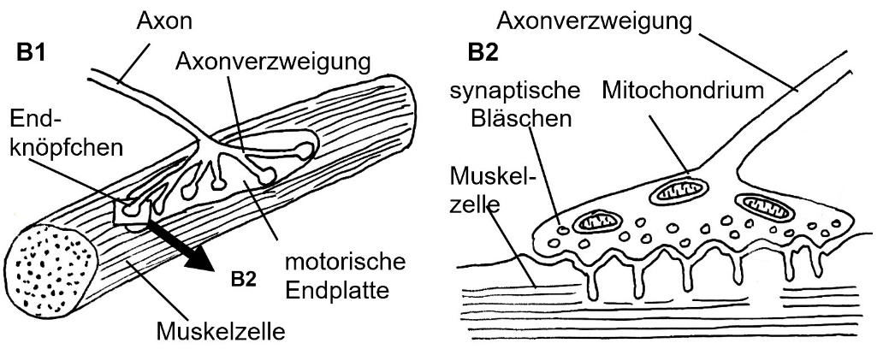

**Graphiken** *Motorische Endplatte* leer [[jpg](https://www.bio-nickl.de/wordpress/wp-content/uploads/2024/12/Neuro_LP_45_Synapse_leer.jpg)]; beschriftet [[jpg](https://www.bio-nickl.de/wordpress/wp-content/uploads/2024/12/Neuro_LP_45_Synapse_beschr.jpg)]

**6.2 Funktion einer neuro-muskulären Synapse**

*Hinweis: Auf korrekte Fachsprache achten! Wenn auf der Teilchenebene argumentiert wird („Transmitter-Molekül“), müssen sich auch die anderen Bezeichnungen auf die Teilchenebene beziehen („Enyzm-Molekül“, „Rezeptor-Molekül“). Analoges gilt für die Stoffebene.*

**(Erklärvideo *Neurotransmitter*** (4:58)

<https://studyflix.de/biologie/neurotransmitter-2837>

Einsatz: wegen einiger Unstimmigkeiten und überflüssiger Details für den Unterricht wenig geeignet)

**(Erklärvideo *Acetylcholin*** (4:07)

<https://studyflix.de/biologie/acetylcholin-3001>

Einsatz: für den Unterricht kaum geeignet wegen erheblich zu vieler für den Unterricht unerheblicher Details)

*Die Funktion der Synapse können sich die Kursteilnehmer mit Lernaufgaben weitgehend selbst erarbeiten:*

**Arbeitsblatt 13** *Neuro-muskuläre Synapse: Funktion* [[docx]](https://www.bio-nickl.de/wordpress/wp-content/uploads/2025/01/Neuro_LP_AB13_Synapse_Fkt.docx) [[pdf]](https://www.bio-nickl.de/wordpress/wp-content/uploads/2025/01/Neuro_LP_AB13_Synapse_Fkt.pdf)

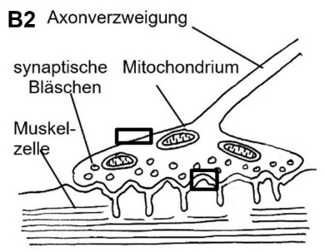

*Auf diesem Arbeitsblatt sind die beiden Skizzen zum Bau der neuro-muskulären Synapse noch einmal ab­ge­bildet, in B2 sind zwei Aus­schnitte mar­kiert, die in den Abbildungen B3/B4 (Kästchen oben) bzw. B5/B6, B7/B8 (Kästchen unten) groß heraus­gezeichnet sind.*

**Graphik**: *Schnitt durch eine Synapse*, beschriftet mit Kästchen [[jpg]](https://www.bio-nickl.de/wordpress/wp-content/uploads/2025/02/Neuro_LP_46_Abb_2-farbig.jpg)

**6.2.1 Phase 1: Einstrom von Calcium-Ionen**

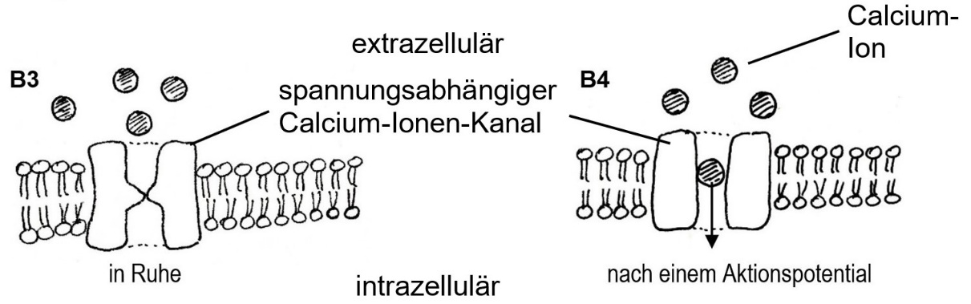

**Graphiken** *Calcium-Ionen-Einstrom* (B3/4), leer [[jpg](https://www.bio-nickl.de/wordpress/wp-content/uploads/2025/01/Neuro_LP_46_Abb_3.4_leer.jpg)], beschriftet [[jpg](https://www.bio-nickl.de/wordpress/wp-content/uploads/2025/01/Neuro_LP_46_Abb_3.4_beschr.jpg)]

Abbildung B3 (Lage: oberer Ausschnitt in Abbildung B2) zeigt einen geschlossenen span­nungsab­hängigen Calcium-Ionen-Kanal in der Zellmembran des Endknöpfchens sowie Calcium-Ionen (Ca2+) im extrazellulären Raum.

Abbildung B4: Sobald ein Aktionspotential das Endknöpfchen erreicht, öffnen sich die Calci­um-Ionen-Kanäle in der Zellmembran des Endknöpfchens aufgrund dieser Spannungsänderung kurzzeitig, so dass Calcium-Ionen aus dem extrazellulären Raum passiv in das Zellinnere ein­dringen. Kurz darauf wird die gleiche Anzahl an Calci­um-Ionen aktiv wieder nach außen be­fördert (in den Abbildungen nicht dargestellt). Dies ist ein aktiver Vorgang, weil sowohl die elektrostatische Kraft als auch die osmotische Kraft auf die Calcium-Ionen von außen nach innen wirken.

**6.2.2 Phase 2: Wirkung des Transmitters**

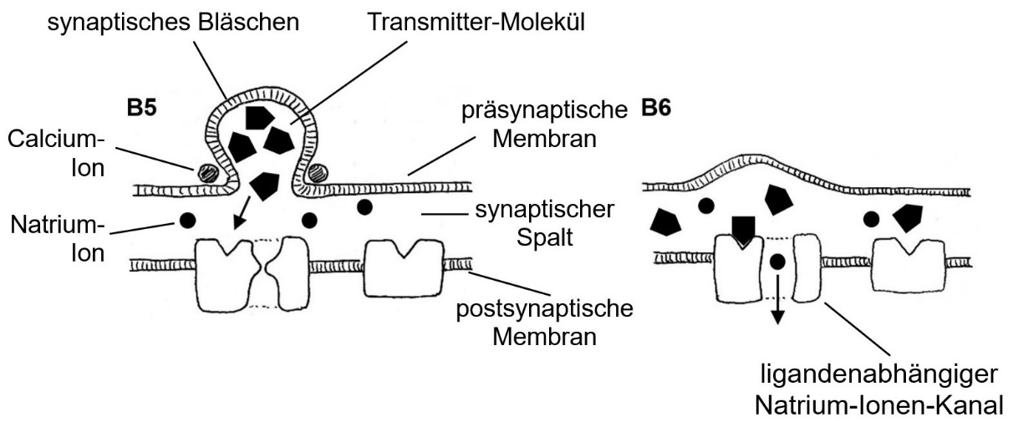

**Graphiken** *Wirkung des Transmitters* (B5/6), leer [[jpg](https://www.bio-nickl.de/wordpress/wp-content/uploads/2025/01/Neuro_LP_46_Abb_5.6_leer.jpg)], beschriftet [[jpg](https://www.bio-nickl.de/wordpress/wp-content/uploads/2025/01/Neuro_LP_46_Abb_5.6_beschr.jpg)]

Zunächst werden die Begriffe synaptischer Spalt, prä- und postsynaptische Membran sowie Trans­mitter eingeführt. *Der Begriff „subsynaptisch“ bezeichnet den Anteil der postsynapti­schen Membran, der direkt unter der Membran des Endknöpfchen liegt. Im Schulunterricht kann man ihn problemlos weglassen.*

Abbildung B5 (Lage: unterer Ausschnitt in Abbildung B2): Die Calcium-Ionen bewirken, dass sich einige synaptische Bläschen an die Innenseite der präsynaptischen Membran anlagern und mir ihr verschmelzen. Dadurch öffnen sie sich nach außen und entlassen die in ihnen befind­lichen Transmitter-Moleküle in den synaptischen Spalt.

*Es genügt der Fachbegriff (Neuro-)Transmitter (= Überträger). Ggf. kann auch die Bezeich­nung des speziell an der neuro-muskulären Synapse wirksamen Transmitters genannt werden: Acetyl­cholin (ACh). In anderen Synapsentypen sind andere Transmitter wirksam.*

Ggf. ergänzen: Dieser Vorgang des Stofftransports durch eine Membran (vom Zellinneren in den extrazellulären Raum) heißt Exozytose. *Diese Transportform ist in Abschnitt 2.3 nicht berücksichtigt, könnte aber ggf. aus der Mittelstufe bekannt sein. Der Fachbegriff Exozytose erscheint zwar auf dem Arbeitsblatt, stellt aber keinen verbindlichen Lerninhalt dar.*

*Nach ihrer Entleerung schnüren sich die Vesikel wieder nach innen ab. Dies muss im Unterricht aber nicht erwähnt werden.*

Die Transmitter-Moleküle diffundieren im 20-30 nm breiten synaptischen Spalt in alle Rich­tungen und gelangen dabei innerhalb von etwa 0,1 ms auch auf die postsynaptische Membran, in der sich 6000-8000 Rezeptor-Moleküle im Bereich der motorischen Endplatte befinden (zu einem großen Teil in den Einstülpungen). Diese Rezeptor-Moleküle besitzen einen liganden­gesteuerten Natrium-Ionen-Kanal. Während spannungsgesteuerte Ionen-Kanäle ihre Gestalt bei einer bestimmten Spannung verändern, reagieren ligandengesteuerte Ionen-Kanäle, wenn sich ein spezielles Molekül, der Ligand, an sie bindet.

Abbildung B6: Sobald ein Transmitter-Molekül (Ligand) nach dem Schlüssel-Schloss-Prinzip *(der Lehr­planPLUS formuliert „Schlüssel-Schloss-Modell“)* an ein Rezeptor-Molekül andockt, öffnet sich dessen Natrium-Ionen-Kanal. Die Verhältnisse für die Natrium-Ionen sind hier etwa die gleichen wie am Axon, so dass Natrium-Ionen aus dem synaptischen Spalt rasch durch die post­synaptische Membran in die Muskelzelle eindringen. Dadurch wird eine Depolarisierung an der Zellmembran der Muskelzelle hervorgerufen (auch die Muskelzelle hat ein Ruhepoten­tial von etwa –70 mV). Geschieht diesan mehreren Kanälen, wird ein Muskelzellen-Aktions­potential ausgelöst, das sich über gesamte Zelloberfläche ausdehnt. Die Zeitspanne zwischen dem Eintreffen des Aktionspotentials im Endknöpfchen und dem Auslösen des Muskel-Akti­onspotentials beträgt zwischen 0,1 und 0,5 ms. Dieses Aktionspotential bewirkt, dass sich die Muskelzelle ein wenig kontrahiert.

*Die angegebenen Zahlen dienen der Anschaulichkeit und stellen keine Lerninhalte dar. Weitere Fakten, die im Schulunterricht nicht erwähnt werden: Das Rezeptor-Molekül besitzt zwei Bin­dungs­stellen für Transmitter-Moleküle. Der Ionen-Kanal des postsynaptischen Rezeptors ist auch für Kalium-Ionen passierbar, so dass auch wenige Kalium-Ionen den Kanal durch­wandern, allerdings von innen nach außen.*

*Je mehr Aktionspotentiale an der Synapse ankommen, desto mehr Transmitter wird ausge­schüt­tet, desto mehr Natrium-Ionen dringen in die Muskelzelle ein, desto stärker fällt die Muskel-Kontraktion aus. Ich würde allerdings solche Summations-Effekte auch im eA-Kurs nicht an dieser Stelle ansprechen, denn sie sind Thema in Abschnitt 9 und sollten an neuro-neuronalen Synapsen diskutiert werden, nicht an neuro-muskulären.*

Jetzt wird klar, warum die Calcium-Ionen schnell wieder in den extrazellulären Raum befördert werden. Würde dies nicht stattfinden, würden zu viele synaptische Bläschen ihren Inhalt in den synaptischen Spalt entleeren, so dass schnell alle Bindungsstellen an den postsynap­tischen Rezeptoren mit Transmitter-Molekülen besetzt sein und permanent Natrium-Ionen in die Mus­kel­zelle eindringen würden. Dann wäre die Ausbildung eines erneuten Muskelzellen-Aktions­potentials nicht mehr möglich.

*Hinweis: Statt postsynaptisches Potential kann auch der Begriff Endplatten-Potential verwen­det werden. Er ist das postsynaptische Potential bei motorischen Endplatten, kann also bei anderen Synapsentypen nicht verwendet werden. Das wäre in Abschnitt 9 im eA-Kurs zu beach­ten.*

**6.2.3 Phase 3: Spaltung und Wiederherstellung des Transmitters**

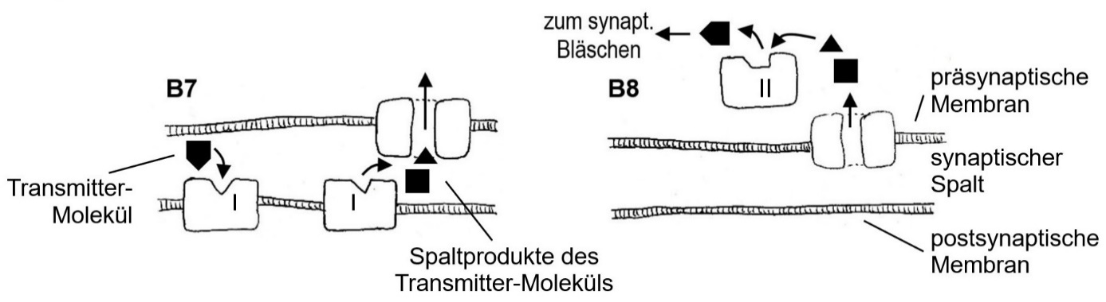**Graphiken** *Spaltung/Regeneration des Transmitters* (B7/8), leer [[jpg](https://www.bio-nickl.de/wordpress/wp-content/uploads/2025/01/Neuro_LP_46_Abb_7.8_leer.jpg)], beschriftet [[jpg](https://www.bio-nickl.de/wordpress/wp-content/uploads/2025/01/Neuro_LP_46_Abb_7.8_beschr.jpg)]

Abbildung B7: Die Bindung zwischen den Transmitter-Molekülen und dem Rezeptor mit dem Ionen-Kanal währt nur kurze Zeit. Die freien Transmitter-Moleküle diffundieren im synap­­­­­tischen Spalt und binden nach dem Schlüssel-Schloss-Prinzip („Modell“) an Enzym-Moleküle („Enzym I“), die sich ebenfalls in der postsynaptischen Membran befinden und das Transmitter-Molekül in zwei Bestandteile spalten.

*Auf dem Arbeitsblatt wird dieses Enzym als Enzym I bezeichnet. Ggf. kann es auch konkret benannt werden als Acetylcholin-Esterase (Esterase, weil eine Esterbindung gespalten wird). Die Spaltprodukte sind Essigsäure (Acetat) und Cholin. Dieser Enzymname stellt aber keinen Lerninhalt dar.*

Abbildung B8: Die Spaltprodukte des Transmitters werden in das Endknöpfchen eingeschleust, dort enzymatisch wieder zusammengefügt und in synaptische Bläschen verfrachtet. Dort stehen sie für den nächsten Einsatz bereit. Auch bei „Enzym II“ erfolgt die Bindung der Spaltprodukte an das aktive Zentrum nach dem Schlüssel-Schloss-Prinzip („Modell“).

*Auf dem Arbeitsblatt wird vereinfachend ein „Enzym II“ darstellt, das die Neusynthese des Transmitters durchführt. Tatsächlich sind es zwei Enzyme, die Acetylkinase, die einen Coenzym-A-Rest an die Essigsäure koppelt (Produkt: Acetyl-CoA), und die Cholinacetylase, die unter Abspaltung von Coenzym A das Cholin an den Acetylrest bindet. Diese Details führen aber selbst im eA-Kurs definitiv zu weit.*

*Man unterscheidet zwei Rezeptortypen in der postsynaptischen Membran: Sobald der adäquate Transmitter andockt, öffnet sich bei dem einen Rezeptortyp ein Ionen-Kanal, während beim anderen Rezeptortyp (G-Proteine) eine Signalkette aktiviert wird, die unterschiedliche Wirkun­gen haben kann. Die Unterscheidung dieser beiden Rezeptortypen gehört nicht in den Schul­unte­rricht.*

**7 Einflüsse auf Synapsen**

(ca. 1 Stunde)

|  |  |
| --- | --- |
| **Inhalte zu den Kompetenzen** | **Kompetenzerwartungen: Die Sch. …** |
| Prinzip der Stoffeinwirkung an der neuromuskulären Synapse;  Synapsen als Angriffsorte für Medikamente und Suchtmittel | leiten aus den Vorgängen bei der Informationsüber­tragung an erregenden chemischen Synapsen Möglichkeiten ab, diese Informationsübertragung durch Zufuhr von Stoffen zu beeinflussen. |

**Arbeitsblatt 14** *Einflüsse auf die Synapse* [[docx]](https://www.bio-nickl.de/wordpress/wp-content/uploads/2025/01/Neuro_LP_AB14_Synapse_Einfl.docx) [[pdf]](https://www.bio-nickl.de/wordpress/wp-content/uploads/2025/01/Neuro_LP_AB14_Synapse_Einfl.pdf)

An der neuro-muskulären Synapse wird die Information nicht auf elektrischem Weg übertragen, weil dafür der synaptische Spalt zu breit ist, sondern auf chemischem Weg (mit dem Trans­mit­ter); deshalb die Bezeichnung: chemische Synapse. Ein präsynaptisches Aktionspotential be­wirkt eine postsynaptische Erregung; deshalb die Bezeichnung: erregende Synapse. *(Beide Begriffe sind verbindlich gemäß LehrplanPLUS zu Abschnitt 6; vgl. Inhalte zu den Kompe­tenzen.)*

Ggf. kann eine (kurze!) Kosten-Nutzen-Betrachtung der chemischen Synapse erfolgen:

* Kosten einer chemischen Synapse: aufwendiger Mechanismus mit speziellen Proteinen und einem speziellen Transmitter, Zeitverzögerung, hoher Energiebedarf
* Nutzen einer chemischen Synapse: Sie kann durch von außen einwirkende (körper­eigene oder in den Körper aufgenommene) Stoffe beeinflusst werden, die die Erregung der nachfolgenden Zelle verstärken oder abschwächen.

*Hinweis: In diesem Abschnitt kommt es nicht darauf an, dass die Kursteilnehmer möglichst viele Stoffe kennenlernen, welche die Synapsentätigkeit beeinflussen, sondern dass sie ihr Vor­wissen an­wen­den können (vgl. Kompetenzerwartungen!), um die Mechanismen solcher Einflüs­se zu erklären. Im Unterricht sollten möglichst Stoffe ange­spro­chen werden, die den Kursteil­nehmern aus dem Alltag bekannt sind wie Nikotin oder Botox. Ziel ist es, dass die Kursteil­nehmer anhand der unmittel­baren Wirkung eines Neurotoxins er­schließen können, welche un­mit­tel­baren Auswirkungen es auf die Signal­über­tragung und damit mittelbar auf die Körper­funktionen hat.*

*In Abschnitt 7 werden Vorgänge angesprochen, die teils an neuro-muskulären, teils an neuro-neuronalen Synapsen stattfinden.*

**7.1 Synapsengifte in der Natur**

Viele Lebewesen haben Synapsengifte entwickelt, um sich gegen Angriffe bzw. Fressfeinde zu wehren oder um ihre Beute damit zu lähmen. Die Kursteilnehmer überlegen selbständig, an welchen Stellen der neuro-muskulären Synapse so ein Gift angreifen könnte und welche unmit­tel­baren sowie mittelbaren Fol­gen sein Einsatz hat.

*vgl. Aufgabe 1 auf dem Arbeitsblatt 14 „Einflüsse auf die Synapse“* [[docx]](https://www.bio-nickl.de/wordpress/wp-content/uploads/2025/01/Neuro_LP_AB14_Synapse_Einfl.docx) [[pdf]](https://www.bio-nickl.de/wordpress/wp-content/uploads/2025/01/Neuro_LP_AB14_Synapse_Einfl.pdf)

Das folgende Video kann danach zur Überprüfung der selbst erarbeiteten Angaben dienen:

**Erklärvideo *Synapsengifte*** (4:56)

<https://studyflix.de/biologie/synapsengifte-2890>

Einsatz: sehr anschauliches Video; am besten überlegen zuvor die Kursteilnehmer selbst, an welchen Stellen Synapsengifte angreifen könnten und mit welchen Folgen, um anschließend ihre Gedanken an­hand des Film zu überprüfen

Inhalt: allgemeine Einordnung; Aufgaben der Synapsengifte (Beute töten, sich verteidigen, sich gegen Fress­feinde wehren); ab 0:56 Wirkorte der Synapsengifte; ab 1:27 Wirkort „Präsynapse“: Gift der Schwar­zen Witwe bewirkt übermäßigen Einstrom von Calcium-Ionen / Botulinumtoxin verhindert Transmitter-Ausschüttung; ab 2:39 Wirkort synaptischer Spalt: E605 hemmt den Abbau des Transmitters; ab 3:15 Wirkort postsynaptische Membran: Curare besetzt Bindungsstellen für den Transmitter, ohne dass sich der Ionen-Kanal öffnet / Gift des Pfeilgiftfroschs verhindert Schließung der Ionen-Kanäle; ab 4:19 kompe­titive Hemmung durch Curare bzw. Atropin

*Hinweis: Die folgende Aufstellung enthält alle Beispiele aus dem Film, ergänzt durch weitere. Sie dient der Information der Lehrkraft. Im Unterricht sollten mindestens zwei unterschiedliche Mechanismen thematisiert werden*, ein weiterer sollte Grundlage einer Übungsaufgabe sein. Die Einteilung in die drei Wirkorte hat erst dann einen Sinn, wenn mehrere Beispiele bespro­chen worden sind (vorzugsweise im eA-Kurs).*

*\*) vgl. Aufgaben 2 und 3 auf dem Arbeitsblatt 14 „Einflüsse auf die Synapse“* [[docx]](https://www.bio-nickl.de/wordpress/wp-content/uploads/2025/01/Neuro_LP_AB14_Synapse_Einfl.docx) [[pdf]](https://www.bio-nickl.de/wordpress/wp-content/uploads/2025/01/Neuro_LP_AB14_Synapse_Einfl.pdf)

Wirkorte (wichtige Beispiele):

* im Endknöpfchen (präsynaptisch): spannungsabhängige Calcium-Ionen-Kanäle (über­mäßi­­ger Einstrom von Calcium-Ionen bzw. Verhinderung des Einstroms) / Verhinde­rung der Ver­schmelzung synaptischer Bläschen mit der präsynaptischen Membran trotz Calcium-Ionen-Ein­stroms
* im synaptischen Spalt: Blockade von Enzym I, das den Transmitter abbaut
* postsynaptisch: ligandenabhängige Natrium-Ionen-Kanäle (Blockade bzw. Daueröff­nung)

Beispiele für Synapsengifte:

* **α-Latrotoxin,** das Gift der Schwarzen Witwe *Latrodectus* (Spinnengift), bewirkt schlag­arti­ge und irrepa­rable Entleerung der synaptischen Bläschen an allen motorischen Endplatten. Mittelbare Folge: Tod durch Atemlähmung aufgrund von Muskelkrampf.
* **Botulinus-Gift** **= Botulinum-Toxin = Botox** (aus dem Bakterium *Clostridium botuli­nus*, z. B. in verdorbenem Fleisch) hemmt die Ausschüttung des Transmitters (Acetyl­cholin) z. B. in der Atemmuskulatur. Bereits weniger als ein zehnmillionstel Gramm führt beim Erwachsenen zum Tod durch Atemlähmung aufgrund von Muskelerschlaf­fung. Deshalb gilt Botulinum-Toxin als das tödlichste Gift für den Menschen. (Medi­zi­nische Anwen­dung: vgl. 7.2).
* **Organische Phosphorverbindungen** (Insektizide wie E 605, geächtete Kampfstoffe wie Sarin oder Tabun) hemmen das Enzym I (Cholinesterase), das die Transmitter-Moleküle spaltet. Dadurch erhöht sich im synaptischen Spalt die Konzentration an Transmitter. Dadurch zunächst verstärkter Natriumionen-Einstrom, dann völliger Still­stand des Natrium-Ionen-Einstroms. Tod durch Atemlähmung aufgrund von Muskel­krampf.
* **Curare** (Pfeilgift; Alkaloide pflanzlicher Herkunft, gewonnen aus südamerikanischen Lianen) bindet an die Rezeptoren für den Transmitter an der motorischen Endplatte, aber ohne die Natrium-Ionen-Kanäle zu öffnen. Ist dabei die Atemmuskulatur betroffen, führt dies zum Tod durch Atemlähmung aufgrund von Muskelerschlaffung.

*Hinweis: Im Vorgriff auf den Abschnitt 3.2 „Umbau von Stoffen“ im nächsten Lernbe­reich kann ggf. an dieser Stelle die kompetitive Hemmung angesprochen bzw. eingeführt werden. Curare besitzt wesent­liche strukturelle Ähnlichkeit mit Acetylcholin und wirkt deshalb als kompetitiver Hemmstoff.*

* **Batrachotoxin**, das Gift des Pfeilgiftfroschs *Phyllobates*, verhindert die Schlie­ßung der ligandenabhängigen Natrium-Ionen-Kanäle in der postsynaptischen Membran. Der ständige Einstrom von Natrium-Ionen bewirkt den Tod durch Atemlähmung auf­grund von Muskelkrampf.
* **Atropin**, das Gift der Tollkirsche *Atropa belladonna*, blockiert die Rezeptoren der ligandenabhängigen Natrium-Ionen-Kanäle bei Muskelzellen des Herzens, der Einge­wei­de und der Irismuskeln im Auge. Mittelbare Folgen: Tod durch Herzstillstand, Be­wusst­seinsveränderung, Pupillenerweiterung.

*Hinweis: An dieser Stelle erscheint es nicht sinnvoll, auf die Wirkung von Muskarin einzugehen, denn es entfaltet seine Wirkung in hemmenden Synapsen, die im gA-Kurs keinen Lerninhalt darstellen und im eA-Kurs erst später dran sind. Die Formulierung bei den Kompetenz­erwartungen schließt hemmende Synapsen an dieser Stelle explizit aus. Das Gleiche gilt für den Einfluss von Alkohol auf hemmende Synapsen.*

Großartige Aufgaben hierzu (insbesondere Aufgabe 2) finden Sie in Buchner, S. 40.

**7.2 Einsatz in der Medizin**

In der Medizin werden Synapsengifte gezielt eingesetzt, beispielsweise:

* **Botox** wird seit Anfang der 1980er-Jahre gegen bestimmte Erkrankungen mit ein­ge­setzt, die auf Muskelkrämpfen basieren (z. B. Schiefhals, Augenlid-, Zungen-, Stimm­band-, Schreibkrampf). In der Schönheits-Chirurgie wird Botox unter Gesichtsfalten gespritzt. Dadurch wird v. a. die mimische Muskulatur entspannt, die sonst für Krähen­füße oder Zornesfalten sorgt. Die Faltenunterspritzung wird nach 3-4 Tagen wirksam und hält 3-6 Monate an. (molekularer Mechanismus und Giftigkeit: s. o.)
* **Atropin** wird von Augenärzten ins Auge der Patienten geträufelt, wenn deren Pupillen besonders weit sein sollen, um besser in das Augeninnere blicken zu können. (Wenn stattdessen eine Magnetresonanz-Tomografie des Auges gemacht wird, eine sog. Augen-MRT, ist diese Maßnahme nicht notwendig.)
* **Curare** bindet reversibel an die postsynaptischen Rezeptoren für den Transmitter. Es wird deshalb bei Operationen unter künstlicher Beatmung eingesetzt. Durch anschlie­ßen­de Verabreichung des Transmitters (Acetylcholin) wird es von den Bindungsstellen verdrängt (kompetitive Hemmung).

**7.3 Synapsengifte als Suchtmittel**

* **Nikotin**, das Gift des Tabaks (Gattung *Nicotiana*), ein Alkaloid, hat v. a. die Aufgabe, pflanzenfressende Insekten zu starker Hyperaktivität anzuregen und auf diese Weise zu bekämpfen. Nikotin wirkt stimulierend auf sogenannte nikotinerge Acetylcholin-Rezep­toren. Das sind erregende ligandengesteuerte Natrium-Ionen-Kanäle in der postsynap­tischen Membran von Neuronen in in parasympathischen Ganglien, sympathischen Ganglien, im Nebennierenmark, im Zentralnervensystem und an den motorischen End­platten, die sowohl auf die Bindung von Acetylcholin als auch von Nikotin reagieren. *Diese Details dienen der Illustration und stellen selbstverständlich keine Lerninhalte dar.*

Im Gegensatz zu Acetylcholin wird Nikotin im synaptischen Spalt nicht abgebaut, so dass die postsynaptische Zelle übermäßig erregt wird. Folgen: Muskelzittern, Überakti­vi­tät, erhöhter Herzschlag und Blut­druck, Kontraktion von Blutgefäßen in der Haut (dadurch Absinken der Hauttemperatur, v. a. in Fingern und Zehen; langfristig Unter­versorgung der Gewebe mit Blut, im Extremfall stirbt das Gewebe ab: Raucherbein) und in der Niere (antidiuretische Wirkung: Es wird zu wenig Harn produziert).

Raucher schätzen an Nikotin die anregende Wirkung. Bei manchen Menschen kann bereits der Genuss einer einzigen Zigarette zur Sucht führen.

Die Zufuhr von 1 mg Nikotin pro kg Körpergewicht ist tödlich; eine einzige vollständig verzehrte Zigarette tötet ein Kleinkind.

* **Kokain**, ein Alkaloid des Coca-Strauchs *Erythroxylum coca,* wird in Synapsen des sogenannten limbischen Systems im Gehirn aktiv, das auch als Belohnungszentrum bezeichnet wird. In diesen Synapsen wirkt der Neurotransmitter Dopamin: Je mehr davon ausgeschüttet wird, desto intensiver ist das Hochgefühl (Euphorie). Kokain blockiert in solchen Synapsen den Rücktransport des Neurotransmitters in die End­knöpfchen, so dass seine Konzentration im synaptischen Spalt steigt. Kokain-Konsum führt zur Sucht, durch die längerfristig Veränderungen im Gehirn verursacht werden.
* **MDMA** (3,4-Methylendioxy-N-methylamphetamin) ist der Hauptwirkstoff in mehr als der Hälfte der Ecstasy-Pillen („Partydroge“). MDMA bewirkt im Gehirn die Aus­schüttung bestimmter Neurotransmitter wie Serotonin, Noradrenalin oder (mit etwas schwächerer Wirkung) auch Dopamin. Dadurch hebt sich die Stimmung (Euphorie), die Neigung zu sozialem Umgang steigt und die eigenen Gefühle werden intensiver wahr­genommen. Allerdings kann auch eine negative Stimmung verstärkt werden. Es kann auch zu Panikattacken und Halluzinationen sowie einer Reihe weiterer uner­wünschter Nebenwirkungen kommen. Nach dem Trip kann es zum Come-Down kom­men, also einem Stimmungstief, das meist nach wenigen Tagen einsetzt und meh­rere Tage an­dauern kann. Man führt dies auf eine Entleerung der Serotonin-Speicher zurück.
* **Lachgas** (Distickstoff-monooxid N2O) wird seit 1844 als Inhalations-Anästhetikum eingesetzt, d. h. als Betäubungsmittel, das eingeatmet wird. Unter ärztlicher Aufsicht besteht auch keine Gefahr für unerwünschte Nebenwirkungen. Seit Ende der 1990er-Jahre wird Lachgas im medizinischen Bereich immer weniger eingesetzt. Seit den frühen 2020er-Jahren verbreitet sich der Missbrauch als Rauschmittel stark. So ergab eine Umfrage 2024, dass 10-20 % der Jugendlichen Lachgas zu diesem Zweck probiert hätten. Der Rausch, der mit verzerrter Wahrnehmung und ggf. Lachanfällen einhergeht, dauert nur sehr kurz an (0,5 bis 3 Minuten). Es gibt inzwischen sogar Automaten für Lachgaskartuschen und Luftballons, also explizit für missbräuchliche Anwendung (Ge­fahr: Das Lachgas in der Kartusche ist komprimiert, entweicht mit starken Druck und kühlt ab auf etwa – 50 °C). Wirkungsweise: Lachgas blockiert die Andockstellen für den Neurotransmitter Glutamat. Meist geht der Rausch gut aus, aber Kliniken berichten von Fällen mit lang anhaltenden Lähmungen, die auf Störungen im Nervensystem, v. a. dem Rückenmark beruhen, sowie Kreislaufstillstand. Bei manchen Patienten bleiben die Lähmungen bestehen, in extremen Fällen tritt der Tod ein. Außerdem kann es bei wiederholter Einnahme zu einem Mangel an Vitamin B12 kommen, das als Cofaktor für ein Enzym zur Herstellung der Aminosäure Methionin dient, so dass bestimmte Proteine nicht mehr hergestellt werden können.

*Im eA-Kurs können Sie ggf. mit der Verarbeitung neuronaler Signale gleich anschließen und die Behandlung der Depression weiter nach hinten schieben.*

**8 Depression**

(gA ca. 2,5 Stunden; eA ca. 3 Stunden)

|  |  |
| --- | --- |
| **Inhalte zu den Kompetenzen** | **Kompetenzerwartungen: Die Sch. …** |
| Symptome der Depression; Erklärung durch Mono­amin-Hypothese, Vulne­rabilitäts-Stress-Modell; Therapie durch Serotonin-Wiederauf­nahmehem­mer; psychische und soziale Folgen für Betroffene; Um­gang mit Betroffe­nen (Stigmatisierung) | beschreiben die Symptome der Krankheit Depression und erklären deren Ausbildung im Zusammenhang mit Veränderungen im Gehirnstoffwechsel vor dem Hintergrund eines multifaktoriellen Entstehungsmodells, um mit Betroffenen besser umzugehen sowie eine Therapiemöglichkeit abzuleiten.  *analysieren Herkunft, Qualität und Vertrauenswürdigkeit von ver­wendeten Quellen und Medien sowie darin enthal­tene Dar­stel­lungs­formen im Zusam­menhang mit der Intention der Autorin/des Autors. Sie prüfen die Überein­stim­mung verschiedener Quellen im Hinblick auf deren Aussagen. (Lernbereich 1)* |

*Ich bin sehr froh, dass dieses Thema als verbindlicher Lerninhalt im gA- wie im eA-Kurs in den LehrplanPLUS aufgenommen wurde. Für die Lehrkräfte bedeutet das zwar Einarbeitung in ein neues Wissensgebiet, aber für die Kursteilnehmer kann dies zur echten Lebenshilfe werden, denn nicht wenige haben in ihrer sozialen Umgebung Menschen mit Depressionen bzw. leiden selbst unter depressiven Erscheinungen. Für Prüfungsaufgaben sollten die Kursteilnehmer eine Reihe von Fakten kennen, aber dieser Abschnitt dient in erster Linie dazu, Verständnis für Men­schen mit Depression zu wecken und die Kursteilnehmer im Umgang mit Betroffenen zu stärken.*

*In diesem Abschnitt sollten die Kursteilnehmer auch seriöse Quellen für Informationsmaterial bzw. Hilfestellung kennenlernen. (Medienkompetenz: vgl. Kompetenzerwartungen, Lernbe­reich 1):*

**Bayerisches Staatsministerium für Unterricht und Kultus**

<https://www.km.bayern.de/lehrer/meldung/7231/materialien-unterstuetzen-aufklaerung-ueber-das-thema-depression.html>

Auf dieser Seite finden Sie einen Link zum Flyer *Aktiv gegen Depressionen*, der u. a. die Symptome von Depression auflistet.

**Stiftung Deutsche Depressionshilfe und Suizidprävention**

Goerdelerring 9, 04109 Leipzig

<https://www.deutsche-depressionshilfe.de>

Auf dieser Seite befindet sich ein erster Selbsttest, eine genaue Beschreibung der Symptomatik und der Zuord­nung zu Schweregraden sowie eine Telefonnummer bzw. E-Mail-Adresse für persönliche Hilfe.

**Stiftung Gesundheitswesen**

Friedrichstr. 134, 10117 Berlin

<https://stiftung-gesundheitswissen.de/wissen/depression/hintergrund>

Auf dieser Seite finden Sie ausführliche Beschreibungen zu verschiedenen Aspekten der Depression. Unter „Hintergrund“ ist z. B. eine Graphik abgebildet, in der sechs unterschiedliche Verlaufsformen der Depression dargestellt sind (mit einer oder mehreren depressiven Episoden, die ganz oder nur teilweise abklingen usw.).

Die folgenden beiden Medien werden vom ISB empfohlen (ich selbst kann sie nicht bewerten, denn ich bin nicht bei Mebis angemeldet):

**mebis Mediathek:** 214 Filminhalte und 285 Audioinhalte zum Suchstring „Angst ODER Ängste" (<https://mediathek.mebis.bayern.de/index.php?doc=search&searchExpression=%27Angst%20ODER%20%C3%84ngste%27&subject=%27%277>) (Hierfür muss man sich erfolgreich an der mebis Mediathek angemeldet haben.)

**mebis Mediathek:** 9 Filminhalte und 53 Audioinhalte zum Thema „Depressionen“ (<https://mediathek.mebis.bayern.de/index.php?doc=search&searchExpression=%27Depressionen%27&subject=%27%27>) (Hierfür muss man sich erfolgreich an der mebis Mediathek angemeldet haben.)

**8.1 Symptome und Schweregrade**

*Fingerspitzengefühl: Vielleicht hat ein Kursteilnehmer depressive Personen in seinem Umfeld oder hat sich selbst im Verdacht, depressiv zu sein. Deshalb ist an dieser Stelle höchste Vorsicht geboten, niemanden zu nahe zu treten, niemanden zu verängstigen und niemanden bloß zu stel­len.*

Die Kursteilnehmer recherchieren die Symptome von Depression und unterscheiden dabei Hauptsymptome von Zusatzsymptomen. Sie erfahren, dass Depression in Schweregrade unter­teilt wird: leicht, mittelgradig und schwer.

Sie erhalten die Anregung bzw. die Gelegenheit, sich selbst zu testen (die Ergebnisse bleiben dabei streng vertraulich!), und erfahren, dass ein erster Selbsttest eine ärztliche Untersuchung nicht ersetzen kann.

Die folgende Seite der Deutschen Depressionshilfe bietet hierfür gutes und verlässliches Material (sie dient als Grundlage meiner Ausführungen im Abschnitt 8.1). Die folgenden Symptome sind dort näher erläutert und in Form einer Graphik dargestellt.

<https://www.deutsche-depressionshilfe.de/depression-infos-und-hilfe/was-ist-eine-depression/diagnose-der-depression>

**Hauptsymptome:**

* gedrückte, depressive Stimmung („schwarz sehen“)
* Interessen- oder Freudlosigkeit

**Zusatzsymptome:**

* Antriebsmangel bzw. erhöhte Ermüdbarkeit
* verminderte Konzentration und Aufmerksamkeit
* Gefühle von Schuld und Wertlosigkeit sowie vermindertes Selbstwertgefühl
* Hoffnungslosigkeit in Bezug auf die Zukunft
* Suizidgedanken bzw. -handlungen
* Schlafstörungen
* veränderter Appetit
* psychomotorische Unruhe oder Verlangsamung

Wenn über mehr als zwei Wochen mindestens 5 dieser Symptome gleichzeitig auftreten, davon mindestens 1 Hauptsymptom, gilt dies als Hinweis auf eine Depression und erfordert eine ärzt­liche Untersuchung.

Die Kursteilnehmer können einen ersten **Selbsttest** mit neun Fragen durchführen, der anonym an die Deutsche Depressionshilfe abgeschickt werden kann:

<https://www.deutsche-depressionshilfe.de/depression-infos-und-hilfe/selbsttest-offline>

Die Ergebnisse liefern lediglich erste Hinweise; für eine Diagnose muss ärztliche Hilfe in Anspruch genommen werden.

**8.2 Mögliche Ursachen**

*Die Ursachen der Depression sind vielfältig und alles andere als gut erforscht. Es ist also nicht möglich, dass die Kursteilnehmer „die ganze Wahrheit“ über Depression erfahren könnten, vielmehr setzen sie sich mit einer Hypothese auseinander (die falsifizierbar ist), aber auch mit dem Phänomen der Multifaktorialität.*

Depression ist eine neuronale Störung, die in der Regel auf mehreren gleichzeitig wirksamen Ursachen beruht. Die Kursteilnehmer können zunächst allgemeine Ursachen z. B. im Internet recherchieren und sich anschließend Informationen zur Monoamin-Hypothese sowie zum Vul­ne­rabilitäts-Stress-Modell beschaffen. Der LehrplanPLUS sieht genügend Zeit für Schüler-Referate und Diskussionen vor, die sich bei diesem Thema anbieten.

**8.2.1 Allgemeine Ursachen**

* genetische Veranlagung: Depressionen treten in manchen Familien gehäuft auf, d. h. dass Mitglieder einer solchen Familie ein erhöhtes Risiko haben, an Depression zu erkranken.
* Jahreszeit: Manche Patienten leiden an einer sogenannten Winterdepression, die in Monaten mit längerer Sonneneinstrahlung nicht auftritt.
* persönliche Situation: Der Verlust eines geliebten Menschen durch Trennung oder Tod kann eine Depression auslösen, aber auch Probleme mit der eigenen Gesundheit, Über­lastung, Arbeitslosigkeit, mangelnde Sicherheit usw.
* Medikamente: Bestimmte Medikamente können als Nebenwirkung Depressionen fördern. Der Beipackzettel gibt darüber erste Auskunft, aber ein Verdacht sollte ärztlich abgeklärt werden.
* psychische Störungen: Über längere Zeit anhaltende (chronische) Ängste oder Zwänge sowie andere psychische Störungen können zu einer Depression führen.
* Hormone: Auch Unregelmäßigkeiten bzw. zu große Schwankungen im Hormonhaushalt können Depressionen auslösen.
* Stoffwechselstörungen im Gehirn: Manche Patienten weisen eine zu geringe Aktivität der Neurotransmitter Serotonin, Noradrenalin oder Dopamin auf.
* Süchte: Schweres Suchtverhalten wie z. B. Alkohol-, Drogen- oder Esssucht kann eine Depression fördern oder hervorrufen.

**8.2.2 Monoamin-Hypothese**

*Im gA-Kurs kann es ausreichend sein, eine zu geringe Konzentration bestimmter Neuro­trans­mitter im Gehirn (v. a. Serotonin) als eine der (möglichen) Ursachen für Depression vorzu­stellen, wodurch das nachfolgende Neuron zu wenig erregt wird. Im eA-Kurs sollte zusätzlich auch die Gegenmeinung berücksichtigt werden. Darauf achten, dass nicht zu viele hoch spezi­elle Details und Fachbegriffe den Blick der Kursteilnehmer auf das Wesentliche trüben!*

Diese Hypothese betrifft nur eine von vielen Ursachen und zwar bestimmte Neurotransmitter, v. a. Serotonin und Noradrenalin, die in neuro-neuronalen Synapsen im Gehirn vorkommen. Der Name Monoamin besagt, dass diese Stoffe 1 Aminogruppe im Molekül tragen. (Auch Adre­nalin zählt dazu, wobei ein Wasserstoff-Atom der Aminogruppe durch eine Methylgruppe er­setzt ist; Adrenalin fungiert neben seiner Rolle als Neurotransmitter auch als Hormon.)

*Hinweis: Es genügt, wenn als Beispiel Serotonin genannt wird.*

Die Monoamin-Hypothese besagt, dass bei einer Depression die Aktivität der genannten Neuro­trans­mitter im Gehirn zu niedrig ist. Dies schließt man aus unterschiedlichen Untersuchungs­ergebnissen wie bildgebenden Verfahren bzw. indirekt aufgrund von Beobachtungen bei der Behandlung mit Antidepressiva (stimmungsaufhellenden Medikamenten):

Wenn den Patienten Wirkstoffe verabreicht werden, durch die die Konzentration von Serotonin und Noradrenalin im Gehirn erhöht wird, werden die Symptome der Depression gelindert bzw. verschwinden mit der Zeit. Dies ist jedenfalls die gängige Meinung, die z. B. im Lexikon der Biologie (Spektrum) unter dem folgenden Link zu finden ist:

<https://www.spektrum.de/lexikon/neurowissenschaft/monoamin-hypothese/7851>

Die Monoamin-Hypothese ist also ein monokausales Modell, das nur einen Faktor von vielen betrachtet.

Daraus wird eine gängige Therapie gegen Depression abgeleitet: Die Konzentration von Sero­tonin wird indirekt dadurch erhöht, dass die Wiederaufnahme dieses Transmitters in das End­knöpfchen behindert wird (durch Serotonin-Wiederaufnahme-Hemmer oder Substanzen, die den Abbau von Serotonin blockieren). *Mehr dazu im Abschnitt 8.3.*

Dieser Lehrmeinung widerspricht allerdings ein Artikel vom 20.7.2022 in der online-Ausgabe der Pharma­zeutischen Zeitung, der sich auf die *Nationale Versorgungsleitlinie Unipolare Depression (2022)* beruft:

<https://www.pharmazeutische-zeitung.de/die-serotonin-hypothese-wackelt-134512/>.

Darin wird die Monoamin-Hypothese in Frage gestellt. Begründungen: Nur ein Teil der Pati­en­ten spricht auf eine Behandlung mit Antidepressiva an; die Reaktion erfolgt mit zeitlicher Ver­zögerung; ein sogenannter *Umbrella Review* (das ist eine Übersichtsarbeit über bereits vorlie­gende Übersichten über einzelne Forschungsarbeiten) einer Forschergruppe um Joanna Mon­crieff vom University College London hat ergeben, dass der Serotonin-Gehalt bei Men­schen mit und ohne Depression etwa gleich hoch ist und Heilungseffekte wohl nicht auf eine Er­höhung des Serotonin-Spiegels zurückzuführen sind.

Hier der [Link](https://theconversation.com/depression-is-probably-not-caused-by-a-chemical-imbalance-in-the-brain-new-study-186672) zum Kommentar der Forschergruppe dieses *Umbrella Reviews* (englisch).

Auszug: „The serotonin theory of depression has been one of the most influential and exten­sively researched biological theories of the origins of depression. Our study shows that this view is not supported by scientific evidence. It also calls into question the basis for the use of antidepressants. [...]

It is important that people know that the idea that depression results from a “chemical im­balance” is hypothetical. And we do not understand what temporarily elevating serotonin or other biochemical changes produced by antidepressants do to the brain.“

Dies zeigt, dass noch viele Fragen offen sind bzw. Untersuchungsergebnisse unterschiedlich interpretiert werden, so dass derzeit kein abschließendes Urteil über die Gültigkeit der Hypo­these gefällt werden kann.

*An dieser Stelle sollte artikuliert werden, dass eine naturwissenschaftliche Hypothese defini­tions­gemäß falsifizierbar sein muss und für neue Untersuchungen entsprechend modifiziert werden kann.*

**8.2.3 Vulnerabilitäts-Stress-Modell**

Vulnerabilität (*vulnerare*, lateinisch: verletzen) bedeutet wörtlich übersetzt Verletzlichkeit bzw. hier: erhöhte Anfälligkeit (Disposition) für Depression. Dies kann genetisch bedingt oder durch dramatische Ereignisse in der Lebensgeschichte des Patienten verursacht sein.

Das Vulnerabilitäts-Stress-Modell sagt also aus, dass eine psychische Störung nur dann aus­­­bricht, wenn die beiden Faktoren (Disposition und dramatisches Ereignis) zusammen kommen (und in der Regel noch weitere Ursachen wirksam sind). Verschiedene Menschen können auf schädlichen Stress ganz unterschiedlich reagieren z. B. mit Ängsten, zwanghaftem Verhalten, körperlichen Reaktionen (Magenge­schwür) oder eben mit Depression.

Menschen mit geringer Vulnerabilität erkranken in der Regel nicht aufgrund besonderer Stress-Situationen. Das liegt vor allem an zwei Faktoren:

* Unterstützung durch ein funktionierendes soziales Netz
* eigene Möglichkeiten, die Belastung zu erkennen und sie zu bewältigen

Von Zubin und Spring, die das Vulnerabilitäts-Stress-Modell 1977 (ursprünglich für Schizo­phre­nie) entwickelt haben, stammt das folgende Übersichts-Schema:

soziales Netz

Symptome

Frühwarn-signale

Belastungen

(Stress)

Vulnera-bilität

+

Bewältigungs-Möglichkeiten

* grüne Pfeile: Diese Faktoren verringern die Wahrscheinlichkeit für den Ausbruch der Symptome (hier: einer Depression).
* soziales Netz: Familie, Freunde, Selbsthilfegruppe
* Bewältigungsmöglichkeiten: realistische Einschätzung der eigenen Stärke; Vermeidung von Stress-Situationen; Stressabbau durch Entspannung (Meditation, Yoga usw.)
* Frühwarnsignale: Unruhe, Angst, Schlafstörungen

**Graphik** *Vulnerabilitäts-Stress-Modell* [[jpg](https://www.bio-nickl.de/wordpress/wp-content/uploads/2024/12/Neuro_LP_48_Vuln.Stress.jpg)]

[nach Joseph Zubin, Bonnie Spring: Vulnerability – A new view on schizophrenie. Journal of Abnormal Psychology 86, 103-126; 1977]

Dieses Modell ist grundlegend in der klinischen Psychologie. Es integriert biologische Faktoren (wie genetische Ursachen einer erhöhten Vulnerabilität), psychologische Faktoren (wie psycho­soziale Ursachen einer erhöhten Vulnerabilität oder eigene Möglichkeiten, mit Stress-Situati­o­nen umzugehen) und Umwelteinflüsse (wie das soziale Netz): multifaktorielles Modell. Die Faktoren Vulnerabilität und Stress sind notwendig zur Auslösung einer Depression, aber nicht hinreichend.

Erst wenn die Summe der Stressfaktoren (Stressoren) einen Schwellenwert überschreitet, kann es zur Auslösung einer Depression kommen. Dabei gilt: Je höher die Vulnerabilität, desto niedriger ist dieser Schwellwert. Dies wird im sogenannten Stressfass-Modell dargestellt: Das Stressfass ist angefüllt mit allen möglichen Stressoren des Individuums. Der entscheidende Stressfaktor zu viel löst dann die psychische Erkrankung aus (Stress-Komponente). Dabei ist zu beachten, dass sich die Stressfässer verschiedener Individuen in ihrem Fassungsvermögen unterscheiden (Vulnerabilitäts-Komponente), z. B. liegt bei den einen der Boden höher, bei den anderen niedriger.

Vgl.: <https://www.resilienz-akademie.com/vulnerabilitaets-stress-modell/>

Resilienz (Widerstandsfähigkeit) ist ein Faktor, der dafür sorgt, dass eine belastende Situation nicht als Stressor wirkt, bzw. deren Stresswirkung verringert. Resilienz wird durch soziale Unterstützung, ein hohes Selbstwertgefühl, sichere und rechtzeitige Wahrnehmung von Früh­­signalen und rechtzeitige Reaktion darauf (= Coping = Bewältigungsstrategie) gestärkt.

*Hinweise zur Didaktik:*

*Die Kursteilnehmer erläutern die oben dargestellte Graphik und recherchieren Details dazu.*

*Sie recherchieren die Begriffe Stressfass-Modell und Resilienz.*

*Sie überlegen Vorteile und Grenzen des Vulnerabilitäts-Stress-Modells:*

Vorteile des Modells:

* Integration komplexer und vielfältiger Ursachen im selben Modell
* Möglichkeit, unterschiedliche Einflüsse der Einzelfaktoren bzw. unterschiedliche Ver­läufe darzustellen

Grenzen des Modells:

* zu grob gestaltet für genauere Analyse
* keine Gewichtung der einzelnen Faktoren
* keine Darstellung zum wechselseitigen Einfluss der Faktoren untereinander

**8.3 Therapieansätze**

Depressionen können bei der Mehrheit der Patienten erfolgreich behandelt werden.

*Der im LehrplanPLUS als einziger aufgeführte Therapieansatz durch Serotonin-Aufnahme-Hemmer ist bereits im Teilabschnitt 8.2.2 berücksichtigt, so dass der Abschnitt 8.3 ggf. auch entfallen kann. Dennoch kann es, je nach Interessenslage im Kurs, sinnvoll sein, darüber hinaus über weitere Aspekte einer Therapie zu sprechen.*

*Zunächst einige weitere Details zur Therapie durch Serotonin-Aufnahme-Hemmer, v. a. für den eA-Kurs:*

*nach* <https://de.wikipedia.org/wiki/Serotonin-Wiederaufnahmehemmer>

Serotonin-Wiederaufnahme-Hemmer (englisch: *serotonin reuptake inhibitors*, SRI) blockieren Serotonin-Transportproteine in der präsynaptischen Membran. Dadurch verbleiben Serotonin-Moleküle länger im synaptischen Spalt, so dass sich ihre Konzentration dort erhöht.

SRI gehören zur Klasse der Antidepressiva (Singular: Antidepressivum), weil sie gegen Depres­sionen eingesetzt werden.

Die Wirkung wird in der ersten Phase der Therapie durch einen körpereigenen Mechanismus geschwächt: In der präsynaptischen Membran befinden sich Sensoren, die die Serotonin-Konzentration im synaptischen Spalt erfassen und weiter melden. Ist diese hoch, wird die Produktion von Serotonin im Endknöpfchen gedrosselt. Auch die postsynaptische Seite reagiert zunächst gegensteuernd auf die dauerhafte Erhöhung der Serotonin-Konzentration im synap­tischen Spalt, indem die Anzahl bestimmter Serotonin-Rezeptoren in der postsynaptischen Membran verringert wird.

Durch letzteren Effekt erhöht sich mit der Zeit allerdings die Empfindlichkeit anderer Sero­tonin-Rezeptoren in der postsynaptischen Membran, wodurch (vermutlich) der antidepressive Effekt erzeugt wird, wenn auch erst nach einigen Wochen der SRI-Therapie. Diese zeitliche Verzögerung stellt hohe Ansprüche an die Selbstdisziplin der Patienten, die täglich ihr Medika­ment einnehmen müssen, obwohl sie lange Zeit keine Besserung verspüren. Deshalb eignet sich die Gabe von SRI nicht zur Behandlung akuter Fälle wie Panikattacken.

SRI sind weitgehend frei von Nebenwirkungen; wenn diese auftreten, dann nur in den ersten Tagen der Behandlung. Sie sind v. a. bei mittelschwerer und schwerer Depression erheblich wirksamer als sogenannte Placebos (Scheinmedikamente ohne Wirkstoff), während SRI und Placebos bei schwacher Depression etwa gleich gut wirken.

Die Wirkung von Placebos scheint darauf zu beruhen, dass die Patienten von deren Wirksamkeit überzeugt sind, wodurch ihre psychische Stabilität gefördert wird. Auf diese Weise wird der Faktor „Bewältigungs-Möglichkeiten“ gestärkt und die Depression abgeschwächt.

*Weitere Aspekte einer Therapie, die über die Anforderungen des LehrplanPLUS hinausgehen:*

* Individuelle Anamnese (Aufnahme der Krankengeschichte) und individueller Therapie­plan von ärztlicher Seite
* Psychotherapie ohne Medikamente (z. B. Gesprächs-, Verhaltens-, tiefenpsychologische Therapie)
* Therapie durch Antidepressiva (bei mittelschweren und schweren Depressionen angeb­lich genau so effektiv wie Psychotherapie)*
* Kombination von Antidepressiva und Psychotherapie
* ambulante oder stationäre Behandlung
* Zunahme der Behandlungen nach der Jahrtausendwende und v. a. im Zusammenhang mit der Corona-Pandemie

*) Eine Therapie mit Antidepressiva kann für manche Patienten die Gefahr bergen, dass sie die Verantwortung im Umgang mit ihrer Depression nach außen abgeben und sich zu wenig selbst um die Bewältigung ihrer Erkrankung bemühen.

**8.4 Soziale Aspekte**

*Dieser Abschnitt eignet sich hervorragend für Recherchen durch die Kursteilnehmer und anschlie­ßende Präsentationen mit Diskussion. Wesentlich ist dabei, dass die Kursteilnehmer Einblicke in die Probleme von Depressions-Erkrankten erhalten und für einen konstruktiven Umgang mit Betroffenen sensibilisiert werden. In der Regel genügt es schon, ein Problem­be­wusstsein zu schaffen. Noch besser ist es, wenn die Kursteilnehmer im Rahmen ihrer Recher­chen verlässliche Internetseiten zum Umgang mit Depression kennenlernen.*

Gute Quellen im Internet (Stand: Februar 2024):

[Neurologen und Psychiater im Netz](https://www.neurologen-und-psychiater-im-netz.org/psychiatrie-psychosomatik-psychotherapie/stoerungen-erkrankungen/depressionen/auswirkungen/)

[Umfrage-Daten bei der Deutschen Depressionshilfe](https://www.deutsche-depressionshilfe.de/forschungszentrum/deutschland-barometer-depression/2018) (unten mit Link zum Download der Graphiken)

[Rat für Angehörige bei der Deutschen Depressionshilfe](https://www.deutsche-depressionshilfe.de/depression-infos-und-hilfe/rat-fuer-angehoerige)

*Diese Quellen dienen als Grundlage für die folgenden Ausführungen.*

**8.4.1 Folgen für Betroffene**

* Die Schwere der Erkrankung ist ganz entscheidend: Eine leichte Form raubt den Betroffenen noch nicht die Arbeitsfähigkeit und lässt sie – entsprechende Selbstdisziplin vorausgesetzt – auch noch aus eigenem Antrieb handeln (z. B. ärztliche Hilfe beanspru­chen), ganz im Gegensatz zu einer schwerer Form der Depression. Es ist also wichtig, frühzeitig die Initiative bezüglich einer Therapie zu ergreifen.
* Depression ist grundsätzlich heilbar, zumindest kann man ihre Symptome weitgehend in Griff bekommen.
* Unbehandelt bewirkt eine Depression Verhaltensänderungen, die zu Konflikten mit der sozialen Umgebung führen können. Betroffene fühlen sich deshalb oft unverstanden, wodurch die Depression verstärkt wird. Zudem ziehen sich dann Freundkreis und Angehörige teilweise zurück. Unverständnis, Stigmatisierung und soziale Isolierung wirken verstärkend auf die Entwicklung der Erkrankung.
* Auch die durch die Krankheit verursachte Antriebsarmut wirkt verstärkend, weil unge­wolltes Nichtstun die Stimmung trübt.
* Die gedrückte Stimmung verringert die Aufmerksamkeit und erhöht die Gefahr von Unfällen bzw. kann zur Vernachlässigung der Selbstfürsorge führen.
* Viele Betroffene leiden unter Schuldgefühlen bzw. erleben sich selbst als Last.
* Manche Betroffene neigen aufgrund der hohen psychischen Belastung zu Missbrauch von Alkohol, Medikamenten bzw. Drogen.
* Bei fortgeschrittener Erkrankung werden somit deren Folgen zu verstärkenden Fakto­ren: ein Teufelskreis.
* Im schlimmsten Fall kann Depression zum Selbstmord führen.

Insgesamt vermindert Depression die Lebensqualität der Betroffenen, wirkt selbstverstärkend und verringert statistisch gesehen die Lebenserwartung.

**8.4.2 Umgang mit Betroffenen**

Im Mittelalter galt: Ungewöhnliche belastende Situationen werden durch Fehlverhalten der betroffenen Person verursacht. Das ist heute weitgehend, aber nicht vollständig überwunden. Während jedem klar ist, dass eine Fehlgeburt, eine Ansteckung mit einer gefährlichen Krank­heit oder ein Beinbruch nach einem unglücklichen Sturz als Pech zu betrachten ist und nicht als Folge eines schulhaften Verhaltens, wird die Ursache einer Depression bzw. ihrer unange­nehmen Folgen oft nur in fehlender Eigenverantwortlichkeit der Betroffenen gesehen. Diese Stigmatisierung gilt es zu durchbrechen.

Auf der anderen Seite stehen Angehörige und Freunde, die in ihrer Hilflosigkeit gegenüber der Depression selbst Schuldgefühle oder Ärger gegenüber dem erkrankten Menschen entwickeln. Im Lauf der Zeit leiden sie auch an Überlastung und Erschöpfung. Hier können Selbsthilfe­gruppen und Online-Angebote wie der [Familiencoach Depression](https://depression.aok.de/) oder das [Diskussionsforum Depression](https://www.diskussionsforum-depression.de/) für Angehörige helfen.

Die [Deutsche Depressionshilfe](https://www.deutsche-depressionshilfe.de/depression-infos-und-hilfe/rat-fuer-angehoerige) empfiehlt:

* Ziehen Sie einen Arzt zu Rate! Viele Betroffene glauben nicht, dass ihnen geholfen wer­den kann; dabei ist Hoffnungslosigkeit eines der Symptome von Depression. Deshalb ist es oft hilfreich, wenn eine außenstehende Person den Arzttermin festmacht und ggf. die betroffene Person dorthin begleitet. Sprachhilfe: „Es geht dir nicht gut. Ich mache mir Sorgen. Lass dich doch mal beim Hausarzt / der Hausärztin durchchecken. Ich begleite dich bei Bedarf gerne.“
* Bleiben Sie geduldig! Wenn die betroffene Person den Arztbesuch verweigert, trotzdem dran bleiben und es immer wieder versuchen. Signalisieren, dass man für sie da ist. Geduld im Alltag haben, denn der Umgang mit Betroffenen ist herausfordernd. Mut zusprechen: „Depression ist gut zu behandeln.“
* Überfordern Sie sich nicht! Wichtig ist der Austausch mit anderen Menschen im Umfeld von Betroffenen, dass man seine eigenen Grenzen kennt und sie nicht überschreitet, sich auch mal was Gutes gönnt und persönliche Kontakte weiterhin pflegt.
* Seien Sie zurückhaltend mit gut gemeinten Ratschlägen! Diskutieren Sie mit der betroffenen Person nicht darüber, ob ihre negative Sichtweise „logisch“ bzw. „objektiv“ sei oder nicht. Wenn sie objektiv leichte Beeinträchtigungen als kaum erträglich empfin­det, nehmen Sie das ernst, denn auch das ist eine Folge der Depression. Raten Sie einer depressiven Person auch nicht, einmal abzuschalten, zu verreisen, um auf andere Gedan­ken zu kommen (denn eine fremde Umgebung kann verstörend wirken), sich zusam­men­zunehmen, unter Menschen zu gehen usw. Weil die betroffene Person dies derzeit nicht leisten kann, erzeugen solche Aufforderungen lediglich Schuldgefühle. Vielmehr sollten Sie signalisieren, dass sie für die betroffene Person da sein werden.
* Treffen Sie keine wichtigen Entscheidungen! Während einer Depression ist die Sicht auf viele Dinge meist ganz erheblich negativer als im nicht-depressiven Alltag. Ent­schei­dungen, die die private oder berufliche Zukunft betreffen, sollten erst nach über­standener Depression getroffen werden. Darin können Angehörige und Freunde die betroffene Person unterstützen.
* Umgang mit Suizidalität: Man sollte sich informieren ([Infos hier](https://www.deutsche-depressionshilfe.de/depression-infos-und-hilfe/depression-in-verschiedenen-facetten/suizidalitaet)), so dass man Anzei­chen einer Suizid-Gefährdung erkennen kann und dann weiß, was zu tun ist. *(Dieser letzte Punkt ist besonders heikel und kann Kursmitglieder eventuell überfor­dern. Hier ist sehr viel Fingerspitzengefühl angesagt!)*

**Hilfreiche Formulierungen gegenüber depressiven Menschen**

(von der Deutschen Depressionshilfe über ihre Social Media Kanäle bei Betroffenen abgefragt)

Du jkj

Komm mal in den Arm!

Du jkj

Du jkj

Ich nehme deine Erkrankung ernst.

Du bist mir/uns wichtig!

Du jkj

Es ist okay!

Ich bin für

dich da!

Wir schaffen das zusammen!

Du jkj

Du jkj

Es ist nicht deine Schuld!

Du bist stark!

Du bist nicht allein!

Du jkj

Du jkj

Du jkj

Du jkj

Nicht schlimm, wenn heute nichts geht!

Kann ich dich unterstützen? (z. B. zum Arzt begleiten)

Du jkj

Ich gebe mir Mühe, die Erkrankung zu verstehen.

Daten vom Deutschland Barometer 2018, aufgeführt auf der [Webseite der Deutschen Depressionshilfe](https://www.deutsche-depressionshilfe.de/forschungszentrum/deutschland-barometer-depression/2018):

(Unten auf dieser Webseite befinden sich Links zum Herunterladen von Graphiken, in denen diese Daten genannt werden.)

Folgen von Depression für Partnerschaften:

* 50 % der Betroffenen berichten von Auswirkungen auf die Partnerschaft.
* Davon fühlen sich 84 % der Betroffenen von ihren Partnern unverstanden.
* 45 % der Partnerschaften mit Auswirkungen sind auseinander gegangen.

Wie erleben Angehörige die Depression?

* 73 % entwickeln Schuldgefühle gegenüber ihrem erkrankten Partner und fühlen sich verantwortlich für die Genesung. (Aber nicht sie sind für die Behandlung zuständig, sondern der Arzt!)
* 30 % fühlen sich schlecht über Depression informiert. (Diese Wissenslücken können zu Unverständnis gegenüber den Betroffenen führen.)